Формирование каллиграфических умений в период обучения грамоте

Содержание
Введение 4 Глава I Теоретические основы формирования каллиграфического навыка в
период обучения грамоте
  - Цели и задачи формирования каллиграфического навыка в период обучения грамоте _ 6
  - Сущность каллиграфического навыка. _ 9
  - Анализ прописей для учащихся с точки зрения направленности на формирование навыка письма _ 13

Глава II Методика работы над формированием каллиграфических умений в период обучения грамоте
  - Характеристика качеств письма. Приѐмы формирования качеств письма_19
  - Анализ каллиграфических ошибок при письме. Причины, способы их предупреждения и исправления. _ 25
  - Приѐмы формирования каллиграфического навыка в период обучения грамоте _ 33

Глава III. Организация работы по формированию каллиграфических умений у учащихся 1 класса

  - Диагностика сформированности каллиграфических навыков у учащихся 1 класса (констатирующий этап эксперимента) _ 41
  - Методика формирования каллиграфических навыков у учащихся 1 класса (формирующий этап эксперимента) 46
  - Результаты экспериментальной работы по формированию у учащихся 1 класса каллиграфических навыков (контрольный этап эксперимента) 53
Заключение 58 Список использованной литературы 61
Приложения
Приложение №1 Содержание уроков письма на подготовительном этапе 65
Приложение №2 Содержание уроков письма на основном этапе 73 Приложение №3 Содержание уроков письма на послебукварном этапе 94
Приложение №4 Как определить уровень развития мелкой моторики рук у детей: диагностика. Три простых теста. 96 Приложение №5 Задания для развития моторики руки, глазомера, внимания,
умения ориентироваться на листе бумаги. 99 Приложение №6 Пальчиковая гимнастика 104

Приложение №7 Конспект урока. Тема: «Наши пальчики играют» __ _115 Приложение №8 Конспект урока. Тема: «Письмо овалов и полуовалов» 122 Приложение №9 Конспект урока. Тема урока: «Письмо строчной буквы «в» 129
Приложение №10 Конспект урока. Тема: «Строчная буква п» _ 135

Введение.

С первых дней поступления ученика в школу его начинают обучать тем первоначальным навыкам чтения и письма, без которых дальнейшее обучение и приобретение знаний было бы невозможно. Чтение и письмо тесно связаны между собой, но каждый из этих навыков имеет свою специфику. Специфика письма заключается в том, что оно имеет две стороны – графическую и орфографическую. Ребенок должен научиться писать не только четко
и довольно быстро, но одновременно и грамотно.
Задача формирования каллиграфических умений выступает как одна из проблем в образовании. Еѐ изучением занимались и занимаются многие учѐные, рассматривая процесс формирования навыка с разных позиций, таких как: ―письмо с секретом‖; развитие мускульной и тактильной памяти; тактированное письмо; обучение первоначальному письму и формированию каллиграфического навыка через определѐнную систему принципов, методов и приемов (Н.Г. Агаркова, М.М. Безруких, Е.В.Гурьянов, Л.Я. Желтовская, В.А. Илюхина, Е.Н. Потапова, Е.Н.Соколова, Н.А. Федосова).
Проблема обучения письму была и остается актуальной до сегодняшнего дня. Этой проблемой занимаются педагоги, физиологи, учителя, методисты, т.к. для того чтобы разобраться в причинах трудностей обучения письму, необходимо знать процесс письма на разных этапах его формирования, влияние формирования навыка письма на развитие ребенка, его возрастные особенности и состояние здоровья.
Данная тема достаточно широко освещается как в методической педагогической литературе [1,10,20,50], так и в периодических изданиях, особенно в журнале
«Начальная школа» [2,4,5,8,17,18,24,38-40,47,48,50,51]. Эта проблема заинтересовала и меня.
Практическая значимость и актуальность данной проблемы для методически грамотного обучения письму и определило выбор темы самообразования
«Формирование каллиграфических умений в период обучения грамоте».
Актуальность проблемы обучения первоклассников каллиграфическому письму обуславливается прежде всего и тем, что в эпоху научно-технического прогресса и бурного потока информации, современному человеку приходится много заниматься образованием и самообразованием. Вследствие чего и возникает необходимость не только в разборчивом, но и быстром, красивом письме, основы которого закладываются именно в начальной школе.
Систематическое использование методов и приѐмов обучения каллиграфии способствует совершенствованию и формированию общеучебных навыков младших школьников, которые необходимы им на протяжении всей учебной деятельности, изучения русского языка и других школьных дисциплин.
Объектом исследования является учебный процесс, направленный на формирование каллиграфических умений у учащихся 1 класса.

Предметом исследования являются приѐмы и упражнения обучения письму на разных этапах формирования каллиграфического навыка.
В связи с проблемой исследования выдвигается гипотеза: в процессе обучения первоклассников письму необходима поэтапная работа по формированию каллиграфического навыка с использованием различных приѐмов и упражнений.
В соответствии с выдвинутой гипотезой, объектом и предметом определена цель исследования: выявить методические приѐмы и упражнения, необходимые для отработки навыка письма на разных этапах формирования каллиграфического навыка.
Из названной цели вытекают следующие задачи:
- Изучить методику работы формирования каллиграфических умений у первоклассников в период обучения грамоте (на примере УМК «Школа России»).
- Проанализировать прописи для учащихся (УМК «Школа России») с точки зрения направленности на формирование каллиграфических умений.
- Выявить уровень сформированности каллиграфических умений учащихся 1 класса.
- Рассмотреть эффективные приѐмы и упражнения на разных этапах формирования каллиграфических умений.
- Доказать важность поэтапного формирования каллиграфического навыка с использованием разнообразных приѐмов и упражнений.
В работе используются следующие методы исследования:
- теоретические:
- анализ психолого – педагогической и научно – методической литературы;
- анализ формирующей деятельности;
- практические:
- наблюдение;
- беседа;
- диагностирование;

Этапы исследования:
- Констатирующий;
- Формирующий;
- Контрольный;

Глава I. Теоретические основы формирования каллиграфического навыка в период обучения грамоте.

  - Цели и задачи формирования каллиграфического навыка в период обучения грамоте.
Период обучения грамоте – исключительно важный этап в формировании личности каждого ребѐнка. Именно с уроков обучения грамоте начинается его школьная жизнь, на них он учится читать и писать, тем самым открывая себе путь к дальнейшему образованию.
Изучением проблемы формирования каллиграфического навыка занимались учителя, методисты и учѐные: Е.А. Потапова [39], В.А. Илюхина [22,23], Н.Г. Агаркова [1-8], Л.Я. Желтовская [20], Е.Н. Соколова [45] Н. А. Федосова [49,50] и др.
Длительный опыт сформировал у грамотного взрослого человека навык, автоматизм письма. Взрослый редко обращает внимание на начертание и соединение букв, на орфографию, даже строчки он придерживается автоматически и переносит слова, почти не задумываясь над соблюдением правил. Тем более он не задумывается над тем, как держать ручку, как положить бумагу и т. п. Иными словами, ему не приходится затрачивать сознательных усилий на графическую, техническую сторону письма.
Совершенно по-иному протекает процесс письма у первоклассника. Этот процесс распадается для него на множество самостоятельных действий. Он должен следить за собой, чтобы правильно держать ручку, положить тетрадь. Учась писать букву, школьник должен вспомнить ее форму, элементы, разместить ее на строчке в тетради, учитывая разлиновку, вспомнить, как будет двигаться ручка по строке. Если он пишет целое слово, он дополнительно к тому должен вспомнить, как соединяется одна буква с другой, и высчитать, поместится ли слово в строчке. Он должен помнить, как следует сидеть, не приближая глазок тетради. Ребенок еще не привык выполнять эти задачи, поэтому все названные действия требуют от него сознательных усилий. Это не только замедляет темп письма, но и утомляет ребенка умственно и физически. Когда первоклассник пишет, у него напрягается все тело, особенно мускулы кисти и предплечья.
В течение 3—3,5 месяцев первоклассники овладевают одновременно с чтением элементарным навыком письма. За это время школьники научатся:
а) правильно сидеть, держать тетрадь и пользоваться ручкой, придерживаться строки; соблюдать поля;
б) писать в соответствии с прописями все буквы русского алфавита, строчные и заглавные, а также соединять их в словах; переводить печатный текст в письменный;
в) записывать слова и предложения из трех-четырех слов после их звукобуквенного анализа с помощью учителя и без помощи;

г) списывать, а также писать под диктовку слова, написание которых не расходится с произношением; проверять написанное, сравнивая с образцом, а также способом проговаривания;
д) записывать собственные предложения, взятые из устно составленного рассказа.
Согласно Основной образовательной программе начальной школы [57, 58], основными требованиями к знаниям и умениям учащихся 1 класса по каллиграфии являются:
- Правильное, без искажений письмо строчных и заглавных буквы, соединение букв в слова.
- Правильное списывание слов и предложений, написанных печатным и рукописным шрифтом.
- Письмо под диктовку предложений из 3-5 слов без пропусков и искажений букв.

Согласно принципам звукового аналитико-синтетического метода, соблюдается единство письма и чтения. Это значит, что последовательность обучения письму букв принимается та же, что и в обучении чтению: на уроке чтения дети усваивают букву, читают тексты, а на уроке письма пишут эту букву и слова с ней.
Систематическая работа по формированию почерка учащихся – одна из главных задач школы. Работа над каллиграфией начинается с первых дней поступления ребенка в I класс и продолжается в последующих классах.
Каллиграфически правильное письмо содействует эстетическому, эмоциональному воспитанию школьников, воспитанию аккуратности, сосредоточенности старательного отношения к выполнению любой работы.
Целью занятий по письму является формирование навыка графически правильного, четкого и достаточно скорого письма. Как и всякий навык, он формируется в результате обучения, в результате формирования умений и на их основе выполнения ряда упражнений. Особенности графического навыка в том, что это, с одной стороны, двигательный навык, т. е. такое действие, которое опирается на первый взгляд лишь на мускульные усилия. С другой же стороны, в процессе письма осуществляется перевод осмысленных единиц речи в графические знаки (перекодировка). Это придает письму характер сознательной деятельности. Эта сторона письма как специфической человеческой деятельности и составляет главное в навыке письма.
Сознательный характер письма состоит в следующем: во-первых, в правильном соотнесении звука и буквы, во-вторых, в соблюдении ряда правил — графических и орфографических; наконец, в использовании письменного навыка для передачи собственных мыслей, чувств, намерений. Как видим, третье является наиболее важным, так как составляет единственную цель письма, тогда как первое и второе — лишь вспомогательные задачи пишущего человека, лишь средства, а не цели. Следовательно, чем скорее дети будут в состоянии осознать и осуществить эту цель,

передачу на письме собственных мыслей, тем правильнее будет у них формироваться навык письменной речи. Однако в период обучения грамоте дети пишут еще очень медленно, и передача на письме собственных мыслей становится возможной лишь на третьей-четвертой неделе обучения грамоте. На втором месяце дети могут записать предложение из двух- трех слов, взятое из их собственных рассказов, а на третьем месяце — два - три небольших предложения.
Цели и задачи формирования каллиграфического навыка в период обучения грамоте теснейшим образом связаны с формированием навыка письма в целом. Сначала необходимы ознакомление с правилами посадки и владение инструментами, ориентировка на страницах прописей, тетрадей, первоначальное ознакомление с начертанием букв, буквосочетаний, письмом слогов, слов, предложений. Затем закрепление и совершенствование этих умений на уроках чистописания. На первый план выдвигаются задачи по обучению воспроизведению форм букв, соблюдению на всей странице одинакового наклона, рациональному соединению букв в словах. Правильной расстановки слов на строке.
З.Л. Шинтарь в Методических рекомендациях [53] отмечает, что на уроках письма необходимо путем правильного отбора и проведения специальных упражнений формировать у учащихся такие навыки, которые при переходе на скорое письмо способствовали бы сохранению четкости почерка и обеспечили бы достаточную быстроту выполнения письменных работ в среднем звене. Выработать у учащихся четкое, красивое и скорое письмо невозможно в короткий срок. Для этого потребуется ряд лет, так как навык письма формируется медленно. Достижение этой цели зависит от решения многих задач, встающих перед учителем с первых занятий обучения письму.

Таким образом, работа по формированию каллиграфического навыка начинается одновременно с обучением письму и ее цели и задачи связаны с формированием навыка письма в целом, где основная цель – формирования графически правильного, четкого и достаточно скорого письма.

Сущность каллиграфического навыка.

В современной методике обучения письму "каллиграфия" понимается как умение писать четким, устойчивым, удобочитаемым почерком. Вместе с "чисто техническим навыком" (начертанием букв на бумаге) идет формирование представления о буквенной записи слова, отражающей связь между значением и формой, то есть формируется автоматизированный способ действия - графический навык.
Понятия «графический» и «каллиграфический» (навык) мы определяем по Н.Г. Агарковой [6,7]. Понятие «графический» (навык) «вбирает» в себя всѐ содержание графики как раздела лингвистики, тогда как «каллиграфический» (навык) характеризует лишь внешнее качество письма, то есть умение писать правильным и устойчивым почерком, не нарушая высоты, ширины, угла наклона элементов, букв и соединений букв. Следовательно, ключевым понятием в методике обучения первоначальному письму является «графика». Таким образом, графический навык – это автоматизированный способ дифференцировки и перекодирование звуков (фонем) речи в соответствующие буквы, начертание их на бумаге и вместе с тем осознание воспроизводимых буквенных комплексов (слов) [42]. А каллиграфия – лишь искусство красивого письма, то есть умение писать правильным (четким) и устойчивым почерком. Термин «каллиграфический» сочетается со словами «почерк», «письмо».
Каллиграфические ошибки - это нарушение пропорции элементов букв по ширине, высоте и углу наклона. Они являются следствием несформированности координации движений пальцев, кисти, предплечья и плечевого отдела руки [42].
Зрительные элементы - относительно законченные части рисунка буквы, на которые она закономерно расчленяется в процессе ее зрительного восприятия и которые легко соотносятся с определенными формами: овал, полуовал, прямая линия, линия с закруглением с одной стороны, линия с закруглением с двух сторон, линия с петлей, линия с четвертным овалом и плавная линия.
Зрительный образ буквы - это зрительное, более или менее адекватное представление о форме буквенного знака. Зрительно-двигательный образ буквы - представление о целостном, относительно законченном движении руки при воспроизведении буквы на бумаге, которое осуществляется на основе зрительного представления о ее форме, знания последовательности начертания ее двигательных элементов и за счет корректирующего контроля глаза [44, с.23].

Одним из первых об осознанном отношении к письму учащихся младших классов говорил К.Д. Ушинский, который внѐс существенный вклад в систему начального образования. Дидактические положения Ушинского, определявшие учебный процесс в начальных классах народной школы, установили известные нормы и в обучении письму. Его система совместного обучения чтению и письму явилась переломным этапом в развитии школьного обучения письму. Это привело к тому, что

обучение графическому представлению буквы стало осмысленным. Он же подчѐркивал необходимость обучения безотрывному письму.
Большую работу в области формирования каллиграфии провѐл П.Е. Градобоев. Он был крупным специалистом каллиграфии. Особенно удивлял он своих современников тем, что мог одновременно обучать до 100 учащихся, вырабатывая у всех красивое, правильное письмо. П. Е. Градобоев создал свой особый шрифт, который и лег в основу прописей последующего времени [16].
Он обратил внимание на то, что буквы состоят из одинаковых элементов (штрихов) и утверждал, что это даѐт возможность не только обучению письму, но и исправлению почерка.
Над решением данной проблемы работали методисты и учителя-практики: И.Г. Агаркова, В.А. Илюхина, Н.А.Федосова, Л.Я.Желтовская и Е.Н.Соколова, М.Т. Стрижакова. Они под термином «каллиграфия» понимают искусство красивого письма, т.е. умение писать правильным (четким) и устойчивым почерком.
Также современная методика считает важным условием успешного обучения каллиграфии формирование у младших школьников внутренней потребности в аккуратном, разборчивом, эстетически выдержанном оформлении всех выполняемых записей. Д.Б. Эльконин в «Избранных психологических трудах» считает, что «без появления и дальнейшего сохранения такого мотива каллиграфическая работа, даже успешная на первых этапах обучения, впоследствии окажется сведенной на нет» [54, с.104-109].
Большое внимание в методике при обучении первоначальному письму уделяется созданию условий, при которых бы происходило органическое соединение слуховых, артикуляционных, зрительных, двигательных и звукодвигательных компонентов. Это позволит сформировать у обучающегося графический навык, который явится основой для развития письменной речи в дальнейшем по мере овладения закономерностями родного языка. Значит, в период обучения ребенка письму учитель должен заботиться о выработке элементарного графического навыка как сложного действия.
Вопрос о том, как учить ребенка писать, имеет несколько аспектов:
- педагогический – методика и тактика работы учителя;
- гигиенический, предусматривающий наиболее рациональное нормирование самого процесса и письма;
- психофизиологический, являющийся основой и для рационального построения методики и для гигиенического нормирования.
«Представление о психофизиологических особенностях развития каллиграфических навыков письма поможет учителю понять, как формируется каллиграфический навык, какие требования можно предъявлять при обучении письму в том или ином возрасте» [44 с.85]

С самого начала формирования навыка письма перед обучающимися встает ряд задач по овладению разными приемами.

Ю. К. Бабанский выделяет следующие приемы письма [9,10]:
- сравнение образца с результатом письма;
- перевод звука в письменную букву и печатной буквы в письменную;
- написание букв (начало, куда вести перо, поворот, соединения);
- соединение букв (без отрыва, с отрывом, сверху, снизу и так далее);
- сопоставление букв по высоте – соблюдение одинаковой высоты букв на строке;
- правильное наклонение письма.

Следует отметить, что в методиках обучения письму [19,28,29] существуют единые требования к ведению «Прописей» и тетрадей:
- Писать в тетради аккуратным, разборчивым почерком.
- Единообразно выполнять надпись на обложке тетради: указать, для чего предназначена тетрадь, класс, номер и название школы, фамилию и имя ученика. Тетради учащихся 1 и 2 классов (в 1-м полугодии) подписываются учителем.
- Соблюдать поля с внешней стороны страницы.
- В I классе дата работ по письму не пишется. Во II-IV классах обозначается время выполнения: число арабской цифрой, а название месяца - прописью.
- В тетради необходимо обозначить номер упражнения, задачи, указывать, где выполняется работа (классная или домашняя).
- Начиная писать текст упражнения или абзац, дети должны соблюдать красную строку.
- Между датой и заголовком, наименованием вида работы и заголовком, а также между заголовком и текстом в тетрадях по русскому языку строку не пропускать. Между заключительной строкой текста одной письменной работы и датой или заголовком следующей работы в тетрадях по русскому языку пропускать две линии.
- Ученик должен исправлять ошибки следующим образом: неверно написанную букву или пунктуационный знак зачеркивать косой линией; часть слова, предложения – тонкой горизонтальной линией; вместо зачеркнутого надписывать нужные буквы, слова, предложения; не заключать неверные записи в скобки.
- Подчеркивания аккуратно выполнять карандашом, и в случае необходимости – с применением линейки.

Успешность в обучении письму во многом определяется созданием таких гигиенических условий: правильный подбор мебели, правильная посадка, положение тетради, направление освещения, оптимальность формы ручки, продолжительность беспрерывного письма и т.д.
По мнению многих методистов (Л.Я. Желтовская, Е.Н. Соколова, Т.П. Сальникова, М.М. Безруких, Т.Е. Козлова и др.), формирование навыков письма у младших школьников не может выполняться без условий гигиены при письме: дети обучаются наклонному письму под углом в 65° к строке, тетрадь на парте лежит под

углом в 25°, в ходе письма кисть находится в одном и том же положении относительно предплечья, а движение руки по строке обеспечивается сгибанием руки в локтевом суставе и в плече, школьник держит ручку тремя пальцами, ручка должна быть направлена концом в правое плечо пишущего. [15, с.23]. От создания соответствующих условий зависит выполнение важнейших гигиенических требований в процессе письма: соблюдение правильной посадки, положение ручки в руке, размещение тетради на плоскости стола и ее продвижения во время письма, что в итоге способствует профилактические нарушения осанки и зрения детей, повышению работоспособности, формированию четкого, быстрого письма.
Формирование каллиграфического навыка должно работать над решением общей стратегической задачи обучения письму – на совершенствование всех сторон личности ученика, на развитие у него новых способностей. Такую позицию признаѐт, и методист Н.И. Фѐдорова, соглашаясь, с тем, что «при обучении каллиграфии усилия нужно направлять, прежде всего, на становление необходимых психологических и физиологических механизмов, обеспечивающих осознанное письмо, а не просто на отработку каждой отдельной буквы и еѐ соединения» [48, с.45].

Таким образом, с самого начала формирования каллиграфического навыка письма перед обучающимися встает ряд задач по овладению разными приемами. В первые несколько дней обычно происходит ознакомление с этими приемами и первоначальное овладение приемом держания ручки, посадкой, положением тетради при письме. В связи с тем, что при формировании навыка письма требуется соблюдение многих условий и овладение рядом приемов, при первоначальном овладении графическими навыками наблюдается сложность распределения внимания ученика, упражнения в сознании нескольких задач одновременно. Начиная писать, ученик забывает о том, что в поле его внимание должно быть правильное положение тетради, что ручку не следует сжимать и давить на нее изо всех сил. Трудности в распределении внимания при письме продолжаются довольно значительный период, до тех пор, пока отдельные приемы не станут осуществляться довольно легко. Внимание учащихся сосредоточено на том, что в данный момент выполняется, и не предвосхищает следующего движения. Нельзя устранить и большое количество графических требований – соблюдение наклона, формы, величины, силы нажима и так далее.

1.3 Анализ прописей для учащихся с точки зрения направленности на формирование навыка письма.

Начальным этапом изучения русского языка в первом классе является курс
«Обучение грамоте». Обучение письму осуществляется параллельно с обучением чтению с учетом принципа координации устной и письменной речи и обеспечивает решение основных задач трех его этапов:
- добукварного (подготовительного),
- букварного (основного)
- послебукварного (заключительного).

Согласно образовательной программе начальной школы, основным содержанием уроков письма в период обучения грамоте является [57, 58]:
  - усвоение гигиенических требований при письме;
  - развитие мелкой моторики пальцев и свободы движения руки;
  - развитие умения ориентироваться на пространстве листа в тетради и на пространстве классной доски;
  - овладение начертанием письменных прописных (заглавных) и строчных букв;
  - письмо букв, буквосочетаний, слогов, слов, предложений с соблюдением гигиенических норм;
  - овладение разборчивым, аккуратным письмом с учѐтом гигиенических требований к этому виду учебной работы;
  - письмо под диктовку слов и предложений, написание которых не расходится с их произношением;
  - усвоение приѐмов и последовательности правильного списывания текста;
  - понимание функции небуквенных графических средств: пробела между словами, знака переноса.
Наряду с формированием основ элементарного графического навыка и навыка чтения расширяется кругозор детей, развиваются речевые умения, обогащается и активизируется словарь, совершенствуется фонематический слух.
Урокам обучения письму в период обучения грамоте отводится 115 часов [57,
58].

Представим аналитический обзор прописей образовательной системы «Школа России» [56].
Пропись - учебное печатное пособие для обучения письму, состоящее из образцов принятого в общеобразовательной школе написания букв, а также само написание букв по этому образцу.
Прописи для 1 класса являются дополнением к учебнику "Азбука" авт. В. Г. Горецкого, Федосовой Н.А., доработанному в соответствии с требованиями Федерального государственного образовательного стандарта начального образования. В прописях представлена система работы по обучению письму, которая учитывает

возрастные особенности первоклассников. Прописи содержат занимательный развивающий материал. Использование прописей способствует более успешному достижению метапредметных и предметных результатов обучения в 1 классе.
В материалах «Прописи» учитывается специфика подготовительного и основного периода обучения грамоте: сначала преобладают упражнения в штриховке, рисовании бордюров, усваиваются начертания основных элементов букв, затем на первый план выступают упражнения в слого-звуковом анализе слов и анализе начертаний письменных букв; потом все большее место начинают занимать упражнения в письме по образцам, в списывании не только с письменного, но и с печатного шрифта. «Прописи» помогают учителю формировать каллиграфический навык учащихся ". Задания по списыванию слов и предложений позволяют видеть не только написанные правильно и красиво буквы, слова, но и соединения букв в словах. Остается только проанализировать и внимательно воспроизвести написанное по образцу.
Шрифты в прописях рассчитаны на безнажимное, ритмичное письмо; они направлены на безотрывное письмо.
Ритмичность письма вырабатывается с первых же шагов в результате счета. В школе практикуется письмо букв, а затем — слогов и слов под счет. Быстрое ритмичное письмо вырабатывается на более поздних ступенях обучения.
Очень важное свойство письма — его безотрывность. Этому способствует, во- первых, почти полное отсутствие надстрочных знаков (кроме букв и и ѐ). Во-вторых, почти все буквы таковы, что при их начертании руку отрывать от бумаги не приходится (исключение составляют буквы х, э, заглавные б, г, п, р, т). В-третьих, шрифты специально разрабатывались в расчете на безотрывные соединения всех букв, т. е. на единое написание слогов и слов. Безотрывное письмо ускоряет выработку графического навыка. Соединениям букв в методике обучения письму уделяется огромное внимание.
Дети усваивают написание каждой буквы на отдельном уроке. Огромная роль в обучении письму принадлежит анализу буквы, ее графические составных элементов, сравнению букв по составу и начертанию. Необходимо развить у детей аналитическое видение формы букв. В системе обучения детей обычно выделяется несколько уроков, специальная цель которых — обучение письму важнейших элементов: палочек, закруглений, петель, овалов. В дальнейшем элементы каждой новой буквы выделяются до ее письма,— в этом и состоит аналитический подход. Он дает основу для конструктивного письма новых букв: учащиеся как бы сами «открывают» способ написания буквы, конструируют новую букву, пишут ее. Конечно, подлинного конструирования нет, учитель лишь создает такую иллюзию у детей, приучая их к самостоятельности, к поиску, к творчеству.

Подготовительный период (20 часов).
В добукварный (подготовительный) период дети включаются в относительно новую для них деятельность: если в дошкольный период превалировала игровая

деятельность, то в школе преобладает учебная работа — организованный умственный труд, требующий устойчивого внимания, значительных волевых усилий, умения контролировать себя. Новый характер деятельности создает для детей значительные трудности. Добукварный период является введением в систему языкового образования. Его содержание направлено на создание мотивации к учебной деятельности, подготовку руки к письму, развитие интереса к самому процессу письма. Стоит и другая задача — приобщение к учебной деятельности, приучение к требованиям школы.
Введение детей в мир языка начинается со знакомства со словом, его значением, с осмысления его номинативной функции в различных коммуникативно-речевых ситуациях, с различения в слове его содержания (значения) и формы (фонетической и графической). У первоклассников формируются первоначальные представления о
предложении, развивается фонематический слух и умение определять последовательность звуков в словах различной звуковой и слоговой структуры. Они учатся осуществлять звуковой анализ слов с использованием схем-моделей, делить слова на слоги, находить в слове ударный слог, «читать» слова по следам звукового анализа, ориентируясь на знак ударения и букву ударного гласного звука. На подготовительном этапе формируются первоначальные представления о гласных и согласных (твѐрдых и мягких звуках), изучаются первые пять гласных звуков и обозначающие их буквы.
С первых дней подготовительного периода (до письма букв) дети начинают работать в «Прописи 1».
Задачи добукварного периода:
  - выявление начального уровня развития ручной моторики;
  - формирование умения правильно сидеть за партой и пользоваться письменными принадлежностями (держать ручку, наклонно располагать тетрадь на столе во время письма);
  - знакомство с основными элементами графической системы и отработка их начертания;
  - знакомство с направлениями руки во время письма (сверху вниз, снизу вверх, слева направо, справа налево);
  - формирование понятия о прямой (горизонтальной, вертикальной, наклонной) и полуовальной линиях, умения ориентироваться на пространстве листа (в тетради- прописи) и на пространстве классной доски;
  - развитие мелких движений руки при копировании и штриховке рисунков- бордюров.
Содержание уроков письма на подготовительном этапе представлено в Приложении 1 (стр. 61)

Основной период (82 часа).
Букварный период - второй и самый продолжительный период процесса обучения грамоте называют букварным потому, что на его протяжении дети усваивают письмо всех букв:
I этап: гласные а, у, ы, о, твердые согласные м, ш, р, н, л, с,
- этап: он открывается гласным и, который употребляется после мягких согласных и завершается этот этап гласным э; на этом же этапе изучаются согласные х, в, к, п, т, д, з, и, ж , ъ;
- этап: йотированные гласные е, ѐ, я, ю, согласные ц, ч, щ и согласные г и, а также разделительные ъ, ь.
Первоклассники осваивают письмо всех гласных и согласных букв, слогов с различными видами соединений, слов, предложений, небольших текстов.
Задачи букварного периода:
  - Формирование четко дифференцированных зрительно-двигательных образцов всех письменных букв (работа по усвоению письменной буквы включает в себя анализ, конструирование, реконструирование, сравнение буквы с другими буквенными знаками).
  - Освоение стабильного, одновариантного начертания букв и установленных способов их соединений.
  - Отработка безотрывного начертания букв и буквенных комплексов в два знака, где реализуется средне - плавное соединение.
  - Автоматизация действия письма.
  - Умение при письме устойчиво удерживать угол наклона, ширину и высоту воспроизводимых букв. Формирование приема аналитического восприятия, как отдельных буквенных знаков, так и их комплексов.
  - Звукобуквенный анализ слов и предложений с последующей их записью в тетради-прописи.

К концу основного периода ученики должны знать и уметь [Учебно- методическая литература 57,58]:
  - начертание всех больших (заглавных) и маленьких (строчных) букв,
  - основные типы их соединений
  - обозначать звуки соответствующими буквами рукописного шрифта.
  - правильно располагать буквы и слова на строке.
  - записывать слова и предложения после их предварительного звукослогового анализа.
  - списывать слова и предложения с образцов (сначала с рукописного, а затем с печатного текста).
  - знать с правила гигиены письма.

Содержание уроков письма на основном этапе дано в Приложении 2 (стр. 68)

Послебукварный этап (15 часов)
Послебукварный (заключительный) — повторительно-обобщающий этап, в ходе которого происходит осмысление полученных знаний. Содержание послебукварного периода:
  - Повторение и отработка начертания тех букв и сочетаний, которые наиболее трудны для учеников;
  - обучение элементам фонетики, лексики и грамматики;
  - Выполнение логических упражнений на группировку букв по общности того или иного графического элемента.
Во время уроков предусмотрены упражнения для расслабления мышц, изменения позы. Все уроки строятся в занимательной форме, так как при обучении письму первоклассников должен быть постепенный переход от игры к учебе. На уроках используются много стихотворений и загадок.
В «Прописях» даны упражнения для развития руки и глазомера, письмо букв в порядке усложнения их начертаний, по группам, а также письмо букв, трудных по начертанию. Кроме букв, дети пишут слова и предложения и, наконец, связные тексты, упражняются в написании, в письме под диктовку.

Содержание уроков письма на заключительном этапе дано в Приложении 3 (стр. 87)

Требования к уровню подготовленности обучающихся:
- выработать правильную осанку при письме;
- уметь правильно держать ручку при письме;
- развивать глазомер;
- познакомиться с начертанием всех заглавных и строчных букв, основными типами их соединений;
- уметь обозначать звуки соответствующими буквами рукописного шрифта;
- записывать слова и предложения после их звукослогового анализа;
- уметь списывать слова и предложения с образцов;
- уметь писать под диктовку;
-знать правила гигиены письма

Согласно образовательной программе начальной школы [57, 58] основными требованиями к знаниям, умениям и навыкам учащихся к концу 1 класса является:
  - четко, без искажений писать строчные и заглавные буквы, их соединения в слогах и словах;
  - правильно списывать слова и предложения, написанные печатным и рукописным шрифтом;
  - без пропусков, искажений букв писать под диктовку слова, предложения из 3—5 слов, написание которых не расходится с произношением;
  - употреблять большую букву в начале, точку в конце предложения;

  - знать гигиенические правила письма;
  - правильно писать формы букв и соединения между ними;

Итак, в прописях для первоклассников представлена система работы по обучению письму, которая учитывает возрастные особенности учащихся 1 класса. Прописи содержат занимательный развивающий материал, который позволяет снять напряжение, формируют устойчивый навык каллиграфического письма, помогают развитию мелкой моторики пальцев и свободы движения руки, способствуют закреплению правильных однотипных движений при письме. Разнообразные приѐмы и виды работ позволяют учителю реализовать намеченные в программе задачи.

Глава II. Методика работы над формированием каллиграфических умений в период обучения грамоте.

Характеристика качеств письма. Приѐмы формирования качеств письма.

Все предметы школьного курса требуют грамотного владения русским языком: высокой скорописи, техники чтения, умения четко излагать свои мысли, умения работать с текстами (выделять главное, находить объяснение конкретными предметами и явлениями), и главное, грамотно выполнять все это, именно с точки зрения орфографии. Дети, которые овладели навыком каллиграфического письма, успешно овладевают навыком орфографической зоркости, грамотно владеют системами языка в дальнейшем.
Для того, чтобы письмо было четким, аккуратным, легко читаемым, учителю на уроках необходимо постоянно работать над отдельными его качествами.
Т.Г. Рамзаева и М.Р. Львов [28,29] выделяют следующие качества письма:
  - четкость и разборчивость письма (правильное и чѐткое начертание всех букв в соответствии с прописями);
  - равнонаклонность (соблюдение наклона), параллельность одинаково направленных штрихов;
  - линейность (соблюдение строки снизу и сверху);
  - правильность соединения элементов при написаии букв, букв в словах;
  - плавность письма при достаточной скорости;
  - равное расстояние между элементами в букве, между буквой и в слове, между словами в строке (равномерное, пропорциональное расстояние, равное одной букве и);
  - одинаковая высота букв;

В процессе работы над формированием каллиграфического навыка учащиеся усваивают правила письма:
  - буквы в словах пиши на одинаковом расстоянии друг от друга, равномерно;
  - буквы пиши одинаковой высоты, с одинаковым наклоном.

Рассмотрим приѐмы формирования каждого из качеств письма.
1) Четкость и разборчивость письма.
Для формирования четкости и разборчивости письма учитель организует работу над развитием зрительно – двигательного образа букв (над формой букв) на основе поэлементно – целостного метода.
Зрительный образ буквы – зрительное представление о форме буквенного знака, т.е. буквы.

Двигательный образ – представление движения руки при письме буквы, которое включает: форму буквы (зрительный образ) и последовательность начертания двигатеных элементов буквы при безотрывном письме.
В процессе обучению письму учитель проводит работу над аналитическим видением буквы и осмыслением усвоения письма буквы.
Н.Г. Агаркова [2,4,5,6,7] в исследовании проблемы формирования каллиграфического навыка использует поэлементно-целостный метод.
Данный метод включает работу в трѐх направлениях:
- анализ буквы (из каких элементов состоит буква);
- конструирование буквы (составление буквы из элементов);
- показ письма буквы (как пишется буква)

Поэлементно – целостный метод – это безотрывное письмо элементов букв. Учителю важно обращать внимание на движение руки при письме и те двигательные элементы, которые могу не совпадать со зрительными. При написании некоторых букв при повторном движении по написанному для безотрывного письма требуется дополнительная соединительная линия. При первичном восприятии букв соединительные линии не видны учащимся. Учителю необходимо написать букву на доске с комментированием, акцентируя внимание на повторные движения при письме.
В прописях [55, 56] дан материал, необходимый для развития зрительных и двигательных элементов букв:
  - образцы букв и их элементов;
  - рисунки предметов, похожих на прописную букву;
  - начало двигательного элемента красным цветом;
  - поэлементное написание трудных букв (к,н)
  - образец буквы в увеличенном размере, дети обводят букву по написанному, запоминая еѐ образ;

- Равнонаклонность (соблюдение наклона)
Направления работы и приѐмы:
- Ознакомление с правилами посадки (тетрадь, прописи держать с наклоном влево).
- Развитие умения различать прямую и наклонную линии, совершенствование умений писать эти линии. В прописях по образцу в подготовительный период учащиеся учатся писать прямые и наклонные линии.
- Выполнение графических упражнений для развития параллельности письма:
  - узоры-бордюры из ломаных линий (в начале в клетку, затем в тетрадь для письма без клеток – ориентиров);
  - штриховка наклонными линиями;
  - письмо букв попеременно с наклонными линиями (линии для контроля);

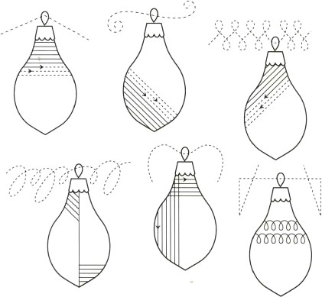
  - 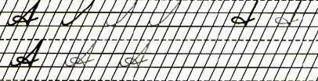письмо с помощью рамки и модульной сетки, где проведены наклонные линии.

- Линейность (соблюдение строки снизу и сверху), одинаковая высота букв.

Соблюдение учащимися одинаковой высоты букв на строке и на всей странице создаѐт впечатление аккуратного письма. При письме в прописях, где даны верхние и нижние линии рабочей строки, учащиеся не испытывают трудностей. Нарушения линейности встречаются при письме заглавных букв и прописных букв, у которых есть верхние и нижние элементы (б,в,д,у).
Высота таких букв может быть отработана с помощью специальных дополнительных линий или точек, указывающих высоту букв.
Учащимся сложнее писать буквы и слова в тетрадях в одну линию. Уменьшается высота букв и не указана граница верхних и нижних элементов, не даны образцы строчных и заглавных букв.
При переходе от одной разлиновки к другой на уроках чистописания в послеазбучный период в 1 классе учитель прописывает в тетрадях образцы букв. Расстояние между линиями строки делит на 3 ровные части: одна точка указывает на высоту строчной буквы, другая – на высоту заглавной буквы.
Приѐмы отработки линейности:
  - Использование рамки, где указаны дополнительные линии.

  - Приѐм «Прыжки по одной высоте»: в начале строки даѐтся образец написания буквы, подготовленного учителем.
Задание учителя: поставить ручку на начало буквы. Посмотреть вправо и сделать «прыжок» на такую высоту рядом. Это начало следующей буквы. Написать букву, поставить ручку на начало только что написанной буквы, сделать «прыжок» вправо на такую высоту.
Для работы над одинаковой высотой надстрочных элементов применяются следующие упражнения:
Для работы над одинаковой длиной подстрочных элементов полезны упражнения вида:

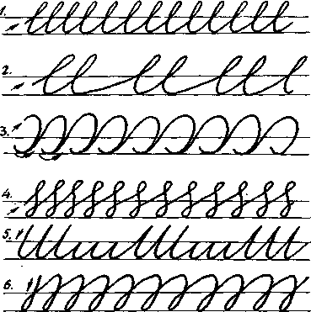
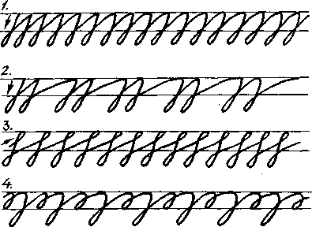

- Правильность соединения элементов при написании букв, букв в словах.
Шрифты в прописях направлены на безотрывное письмо: большинство букв пишутся безотрывно. С отрывом пишутся верхние элементы заглавных букв: Г,П,Т,Б,Р.
В зависимости от формы букв в письме используют разные виды соединений:
- Верхнее соединение (если за буквой следует буква, которую начинаем писать сверху: р, т, п, ш).
- Среднее соединение (соединение с буквами е, з, ж, г, ч, ле, воз).
- Нижнее соединение (соединение с буквами о, а, с, л, м).
При безотрывном письме строчные буквы а,б,д,ф с предыдущей буквой соединяются путѐм повторного проведения снизу по ходу движения руки в процессе письма. При безотрывном письме используется соединительный штрих (линия). Например, при соединении букв л, м к букве о нужен соединительный штрих.
Детям, у которых нарушена координация движения, учитель разрешает писать побуквенно, с отрывом. Они постепенно переходят к послоговому безотрывному письму по правилу: пиши слог, не отрывая руки.

- Равное расстояние между элементами в букве, между буквами в слове, между словами в строке (равномерное, пропорциональное расстояние, равное одной букве и).
Письму с равной расстановкой букв на строке необходимо учить с подготовительного периода при письме элементов букв.
Приемы:
- Нахождение начала каждой буквы и обозначение точкой.
- Мысленное письмо одной буквы (и) между буквами (можно карандашом, точками).
- Прием «Сфотографируй ширину». До написания буквы дети
«фотографируют» ширину каждого элемента и ставят точки. После письма расстояние проверяют дугами.
- Сравнение букв по ширине и расстояния между буквами.

- Плавность письма при достаточной скорости.
Приѐмы:
- Письмо росчерков, узоров (ритмически организованные узоры).
- Безотрывное письмо букв в связках: рукописные буквы в соединении с изображением предмета, название которого начинается с данной буквы – звука.
- Письмо в воздухе по рисунку – росчерку.
- Обводка контурных рисунков (дети обводят безотрывно).
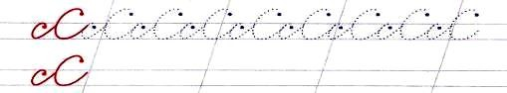
- Рисование по точкам знакомых предметов.

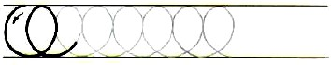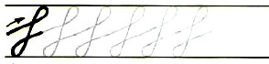
Важным показателем готовности ребенка к школе является развитие мелкой моторики пальцев. Умение производить точные движения кистью и пальцами руки имеет большое значение для овладения письмом. Поэтому до момента поступления ребенка в школу и в процессе обучения его письму учитель должен создавать условия для развития мелких мышц руки.
В методике обучения детей письму существует много игр и упражнений по развитию моторики: лепка из глины и пластилина, рисование, раскрашивание картинок, изготовление поделок из бумаги, природного материала, конструирование,

застегивание и расстегивание пуговиц, кнопок, крючков, завязывание и развязывание лент, шнурков, узелков на веревке, пальчиковая гимнастика с предметами (включает комплекс упражнений с ученической ручкой, который предназначен для детей 6-8 лет).
Для формирования автоматизированного письма, необходимо отработка всех качеств.
Для работы над качествами письма необходимо проводить комплексную работу:
- Совершенствование формы букв в письме учащихся.
- Отработка правильности соединений букв.
- Отработка правильного наклона и параллельности штрихов, идущих в одном направлении (вверх или вниз).
- Работа над одинаковой высотой букв на строке и на всей странице.
- Выработка одинакового, равномерного и пропорционального расстояния между элементами букв, между буквами, словами.
- Отработка одинаковой скорости.
- Выработка плавности и ритмичности письма.

Анализ каллиграфических ошибок при письме. Причины, способы их предупреждения и исправления.

Каждому учителю хорошо известно, насколько трудно протекает становление у первоклассников умение писать разборчиво, ровно, с соблюдением пропорций, одинакового наклона и так далее. Для того чтобы научиться более умело управлять этим процессом, необходимо представить себе, во-первых, те трудности, которые испытывают дети, а во-вторых, порождающие их причины.
Методисты Л.Я. Желтовская, Е.Н. Соколова, Н.Г. Агаркова и др. подчѐркивают огромную роль в обучении письму анализа буквы, ее составных элементов, сравнения буквы по составу и по начертанию. Необходимо развить у детей аналитическое видение формы букв.
Каллиграфические ошибки –изменение формы, размера, пространственного положения буквы [22,26,27].
Физиологические, психологические и педагогические исследования (Логинова Е.А, Безруких М.М., Хохлова Т.Е., Львов М.Р., Градобоев П.Е. и др.) доказали, что при обучении младших школьников письму существуют следующие причины нарушений почерка [11,27,29,41].
Во-первых, это недостатки санитарно-гигиенического аспекта: нарушением элементарных гигиенических требований (положение тетради, руки, ручки в руке и так далее), перенапряжением руки, отсутствием необходимой пространственной ориентации, несовершенством регуляции движений, разрывом в развитии двигательных анализаторов, недостаточность взаимодействия оптического и глазодвигательного аппарата и так далее.
Во-вторых, мотивационно - потребностный блок письма, т.е. формирование отношений ученика к деятельности письма ,его заинтересованность. Так, наблюдения многих учителей показывают, что почти все ученики не любят писать. У них не возникает потребности в этой новой речевой функции. Они имеют смутные представления о ее необходимости. «Не хочу» и «не могу» - два почти непреодолимых препятствия на пути младшего школьника. Этот барьер нежелания в обучении письму сильно тормозит процесс успешности. И это понятно: однообразное и монотонное написание элементов букв, их соединений приводит детей к утомлению, а отсутствие интереса мешает возникновению желания учиться, не активизирует формирование мыслительной деятельности, развитие творческих способностей речи, не создает положительной мотивации учения.
В-третьих, анализируя положение дела с письмом, следует отметить небрежное, неаккуратное, неэстетическое ведение учениками тетрадей:
а) небрежно, с ошибками подписаны тетради;
б) неряшливо ведется запись как классных, так и домашних работ;
в) ошибки исправляются учеником или после многократного перечеркивания буквы, или путем прописывания по ошибочно написанной букве;
г) углы тетради загнуты и затерты;

д) не соблюдается единый орфографический режим.
В-четвертых, недостаток в результативности обучения детей письму – это несформированность графического навыка, следствием которого является отсутствие каллиграфического письма.
В связи с этим выделяют следующие графические ошибки [22,26,30]:
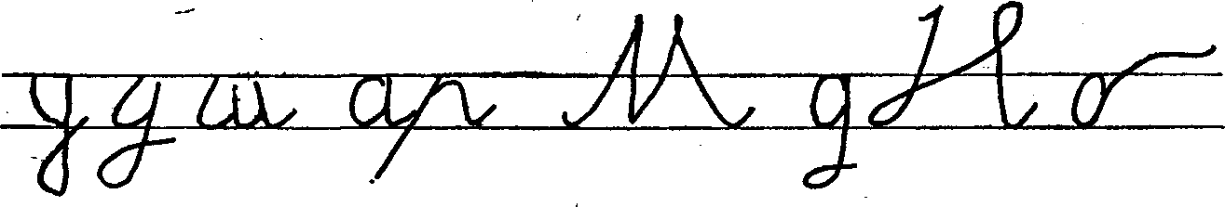
- Нарушение наклона 65°. Это нарушение, как правило, приводит к непараллельности элементов букв и даже элементов одной буквы и часто сопровождается искривлением элементов.

- Ошибки, связанные с нарушением пропорций: вертикальных — неодинаковая высота букв или их частей; горизонтальных — неодинаковая ширина букв и их элементов; пропорций между частями букв (увеличенные или уменьшенные элементы букв).
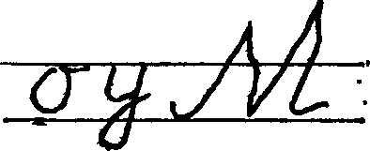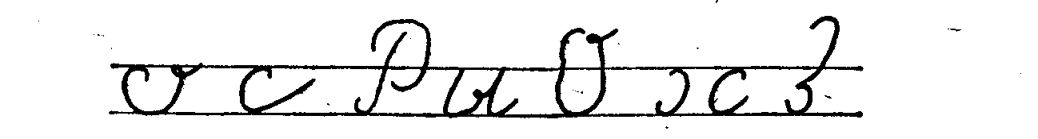
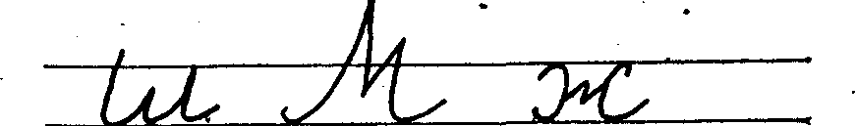

- Искажение овалов, полуовалов и других элементов, содержащих закругления, изогнутые линии. К числу этих ошибок относятся искажения, связанные с неумением вести правильную кривую линию (линия как бы состоит из бесчисленных мелких зигзагов — ломаная линия), а также ошибки, связанные с несоблюдением пропорций.

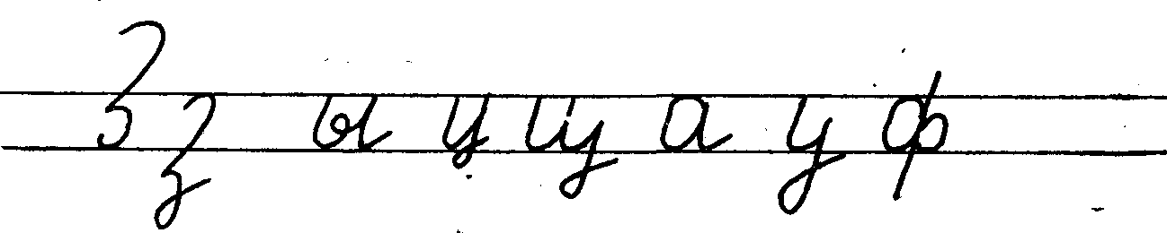
- Пропуск элементов отдельных букв или замена элементов букв: вместо м-л, вместо д-а.
- Каллиграфические ошибки по ―кинетическому сходству‖
Одним из наиболее стойких типов специфических ошибок письма являются смешения букв, начертание первого элемента которых требует тождественных движении руки. Это так называемые ошибки по кинетическому сходству.

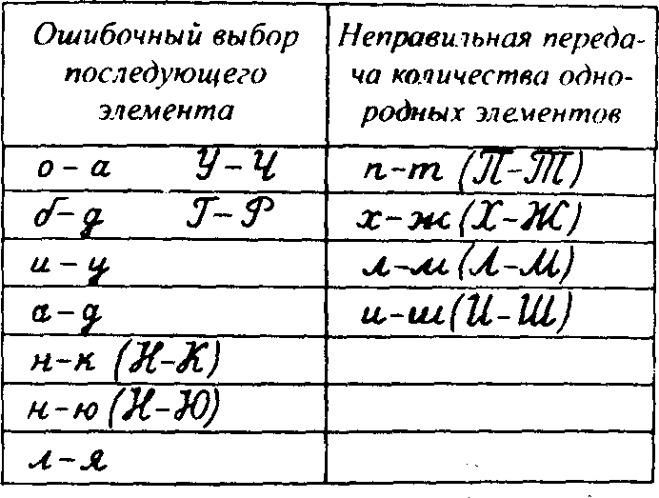

С переходом на стадию связного письма, с увеличением объема письменных работ, темпа работы число подобных ошибок значительно возрастает. Смешения букв по кинетическому сходству могут повлечь за собой снижение качества не только письма, но и чтения печатных текстов, так как у детей размываются еще неокрепшие связи между звуком и буквой.
Для успешного преодоления ошибочного написания отдельных элементов букв очень важно разобраться в их причинах и в каждом отдельном случае выбрать для исправления ошибки соответствующий прием. Преодоление ошибок 1 группы требует отработки прямых параллельных линий с нужным наклоном к строке в 65°, исправление ошибок 2 группы требует развитие глазомера, без чего невозможно соблюдение пропорций. 3 группа ошибок требует работы над кривыми линиями, над изгибами и закруглениями, над плавностью движения руки. Наконец, ошибки 4 группы связаны с нарушением внимания.
В методике обучения учащихся письму выделяются также ошибки, которые замедляют скорость и ухудшают качество письма, это:
- неправильное написание овалов, когда ученик начинает их сверху и ведет не справа налево, а слева направо.
- неправильное начертание петель у букв, когда нижний элемент отклоняется вправо.
Причинами такого написания служат неправильные направления движения руки при написании. И исправить эти ошибки можно, дав ученику конкретное указание и продемонстрировав правильное направление руки.

М.Р.Львов предлагает классификацию ошибок письма и их причин с позиций методического подхода: [30]
- Алфавитно-графические ошибки: недописывание или прибавление элементов букв, искажение букв.
Причина – неустойчивое внимание, плохое запоминание начертания букв.

- Каллиграфические ошибки:
  - Неумение придерживаться строки
  - Несоблюдение наклона и размеров букв
  - Устойчиво неправильные соединения букв (вопреки образцам)
  - «дрожащее письмо»
  - Крупное или мелкое письмо, неравномерное расстояние между буквами, угловатое, размашистое, вычурное, тесное, неряшливое письмо.
Эти ошибки индивидуальны и исправляются на дополнительных занятиях.
1. Графические ошибки:
  - Пропуск букв по невниманию или по причинам дефектов произношения. Например: Окуни - оуни; шарф - шар.
  - Пропуски гласных (ребѐнок при письме ориентируется на согласные): Коньки
- кньки.
  - Замена букв
- по причине неразличения парных звонких и глухих согласных: Жучка --- Шучка.
- по причине диалектного произношения: например: Взяла --- узяла.
- по причине оптического или кинетического сходства букв (полные искажения слов)
Причины типичных ошибок письма у младших школьников:
  - Малый опыт чтения и письма;
  - Недостаточный навык звукобуквенного анализа слов;
  - Неумение сосредоточиться, неустойчивое внимание, плохая память;
  - Психофизиологические особенности: нечѐткость слуховых, речедвигательных и моторных образов слов в речевой памяти;
  - Влияние просторечия и диалектного произношения.
От типичных ошибок письма, которые устраняются в учебном процессе, следует отличать дисграфию.
Дисграфия– это частичное нарушение процесса письма, проявляющееся в стойких, повторяющихся ошибках. Такие ошибки обусловлены несформированностью высших психических функций, участвующих в процессе письма. При этом сохраняется достаточный уровень интеллектуального и речевого развития, а процесс овладения техникой письма завершѐн [27].
Одним из показателей каллиграфического навыка является связанность письма. Связанность письма характеризуется количеством буквенных знаков,
написанных в слове за один прием, то есть единым росчерком. Она проявляется в умении школьника выполнять правила соединения букв и плавно передвигать руку вправо по мере написания целостных буквенных комплексов.
Связанность письма – важный показатель сформированности каллиграфического навыка. При соблюдении норм безотрывного письма почерк учащегося становится четким и устойчивым, а темп письма – более ускоренным. Для улучшения этого критерия учитель может использовать методику письма вслепую. Детям предлагает

воспроизвести букву, слог или слово, контролируя себя лишь на основе двигательных ощущений.
Изучение связности письма проводится следующим образом. Учитель просит учащихся сесть правильно, сделать упор ручкой на том месте нелинованного листа бумаги, откуда надо начинать писать, посмотреть на какой-либо предмет, расположенный над классной доской, то есть выше линии глаз, а лишь затем написать заданную букву, слог или слов. Потом ученики переводят взгляд на лист бумаги, чтобы определить место для следующего задания. Сделав упор ручкой и подняв глаза на указанный предмет, дети повторяют написанное. Это же задание можно выполнять и в третий раз, но уже в ускоренном темпе.
При проведении: 1) не сообщать детям истинной цели задания; 2) провести его на основе соревновательной мотивировки «посмотрим, как вы научились писать вслепую»; 3) обязательно предупредить детей о том, что нельзя исправлять написанное, например, зачеркивать, дописывать, продолжать (дотягивать) соединительные линии и так далее. Иначе учитель не сможет зафиксировать те трудности, которые испытывает ученик, и своевременно помочь ему.
Результаты письма при обычных условиях не позволяют увидеть, где ребенок останавливался или отрывал ручку: между буквами, в букве или даже в самом элементе буквы. Поэтому учитель не может сделать выводы, во-первых, о том, сформировались ли в памяти ученика точные зрительно-двигательные образы букв, на которые он закономерно опирается во время письма, во-вторых, знает и выполняет ли он установленные правила соединения букв в словах и, в-третьих, какова степень связности его письма. Все это становится очевидным при письме вслепую.
Образцы письма вслепую иллюстрируют следующие трудности в письме учащихся:
- несформированность зрительно-двигательных образов буквенных знаков;
- неумение писать буквы связно, то есть на основе двигательных элементов и по определенному алгоритму;
- невыполнение алгоритма трех видов соединения букв в словах.
Если трудности преодолены в период обучения первоначальному письму, то у учащихся для выработки автоматизированности каллиграфического навыка имеется необходимая основа.
В конце первого года обучения школьник должен уметь безотрывно воспроизводить все письменные буквы и точно знать начало (соединительную точку) и направление движения руки при написании каждой из них, знать и использовать три вида соединений букв. Но главное в этом критерии заключается не столько в количестве букв, написанных безотрывно, сколько в овладении учеником технологией «связывания» их в комплексы, то есть у него должно сформироваться умение делать остановки-упоры ручкой или отрыва в строго определенных местах, то есть в соединительных точках, синхронно чередуя напряжение руки с расслаблением и передвигая ее вправо.

Следующим показателем сформированности каллиграфического навыка является скорость письма, который проявляется в количестве знаков, написанных учеником в связном тексте за единицу времени, чаще всего за минуту. Для измерения скорости письма учитель предлагает ученику написать слова или предложение, а сам фиксирует на секундомере затраченное время. Скорость письма выразится в среднеарифметическом количестве букв, воспроизведенных учащимся за 1 минуту.
Изучение скорости письма можно проводить со всем классом, например, таким образом: дети представляют, что они спортсмены, и выполняют команды. «На старт»
- принимают правильную позу, берут ручку; «внимание» - проводят в начале строки вертикальную черту, фиксирующую начало задания: «марш» - начинают писать слова или предложение, учитель нажимает на кнопку секундомера; «стоп» - учитель останавливает секундомер, ученики отрывают ручку от бумаги и ставят руку на локоть. Так делается две-три пробы, и затем подсчитывается среднеарифметическое число букв, написанных за минуту.
Результаты при первой установке дают представление о возможностях каллиграфического качества письма. Затем можно сравнить и увидеть, как оно изменяется в условиях ускоренного (вторая установка) и очень скоро (третья установка) письма.
Соотношение качества и скорости письма выражается в следующих вариантах. С увеличением скорости письма изменяется его качество:
- резко ухудшается;
- остается прежним
- улучшается.
Ясно, что второй и третий варианты соотношения скорости и каллиграфического качества письма свидетельствуют о достаточной сформированности навыка у детей, тогда как первый вариант говорит об обратном, то есть эти учащиеся не овладели в достаточной степени первоначальным письмом как необходимой основой для выработки каллиграфического навыка в дальнейшем, что требует дополнительной работы с ними.
Формирование ускоренного письма – не самоцель, а лишь условие выработки автоматизированности навыка воспроизведения букв и их комплексов на бумаге.
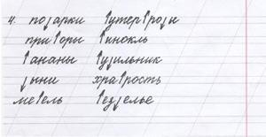
Рассмотрим метод списывания слов и предложений с одновременной расшифровкой зашифрованных букв (Б-Д) [18, с.31].

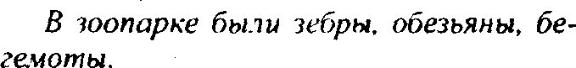
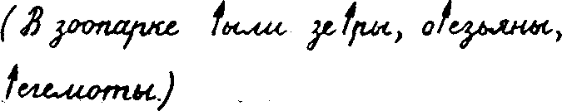
Обратное задание — зашифровать записанные или продиктованные предложения.

Подобным образом строится работа по предупреждению ошибок выбора последующего элемента и в других парах смешиваемых букв.
Предлагаемые «шифровки» (Прочитайте слова, используя ключ шифра):
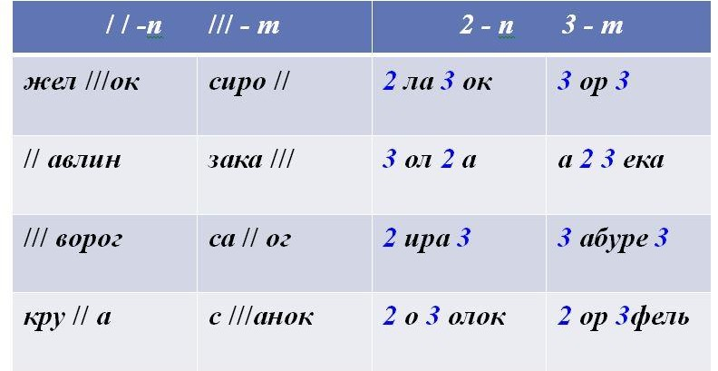

Если в работах учащихся встречаются смешения в других парах букв, различающихся количеством однородных элементов, необходимо провести подобную дифференциацию и в этих парах.
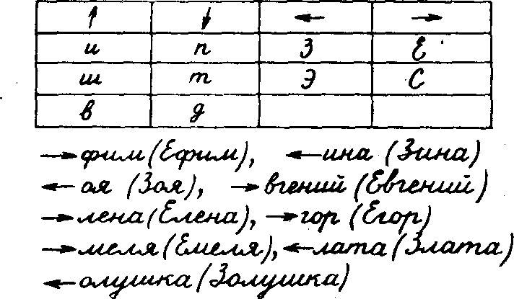
Рассмотрим «шифровки» лево- и правоориентированных, вверх и вниз направленных оптически сходных букв:
Одновременно закрепляется правило о заглавной букве в именах людей.

Итак, «красивое письмо – это выражение отношения к другим людям, а неряшливый, малоразборчивый почерк в какой-то мере свидетельствует о невнимательности, безразличию к другому человеку. Однако умения видеть красивое

недостаточно. Через обучение письму необходимо детей научить думать, развивать логику мышления, сделать этот предмет не изнурительным, а увлекательным, интересным и результативным» [23, С.60-61.].
Н.А. Федосова говорит о том, что «каждому учителю хорошо известно, насколько трудно протекает становление у младших школьников умений писать разборчиво, ровно. Для того чтобы научиться, более умело управлять этим процессом, необходимо хорошо представлять себе, во-первых, те трудности, которые испытывают дети, а во-вторых, порождающие их причины» [49, с.103].
Проанализировав психологическую точку зрения разных методистов (Н.А.Федосова, Н.И. Федорова, Л.Р. Львов, Л.В. Морозова, М.М. Безруких) и учителей практиков (Е.Н. Потапова, В.А. Илюхина), мы выделили несколько аспектов в формировании каллиграфического навыка:
  - психологические трудности (зрение, моторика мелких мышц руки, глазомер и т. д.);
  - гигиенические условия (посадка, высота мебели, освещение и т.д.);
  - методические условия (четкие установки учителя, использование эффективных методов и приемов учителем и т. д.);
  - педагогические условия (культура письма, педагогическая поддержка, ситуация успеха и т. д.).
Представление о психофизиологических особенностях развития каллиграфических навыков письма поможет учителю понять, как формируется каллиграфический навык, какие требования можно предъявлять при обучении письму в том или ином возрасте.
Гигиенический аспект при формировании каллиграфических навыков выделяет Н.А. Федосова. По ее мнению, формирование навыка не может выполняться без соблюдения условий письма.

Приѐмы формирования каллиграфического навыка в период обучения грамоте.

Обучение письму — это выработка графического навыка.
Навык - это «действие, сформированное путем повторения, характеризующееся высокой степенью освоения и отсутствием поэлементной сознательной регуляции и контроля» [41, с.195].
Н.А. Федосова в работе «Особенности обучения письму шестилетних первоклассников» [50] в формировании навыка выделяет три основных этапа:
- этап - аналитический - вычленение и овладение отдельными элементами действия, уяснение содержания. Большое значение имеет не только уровень развития ребенка, наличие определенных знаний и умений, но и способ объяснения, степень осознания выполненного действия (заштриховка фигур, обводка трафаретов и другие упражнения, направленные на выработку умения соблюдать строку, нужным образом располагать и держать письменные принадлежности, вести прямую линию и закруглять ее, соизмерять длину линии и т. п.);
- этап - условно назван синтетическим - соединение отдельных элементов в целостное действие .
- этап - автоматизация - фактическое образование собственно навыка как действия, характеризующегося высокой степенью усвоения и отсутствием поэлементной сознательной регуляции и контроля. Характерными чертами автоматизации навыка являются быстрота, плавность, легкость выполнения. Как и всякий навык, он формируется в результате обучения, в результате формирования умений и на их основе выполнения ряда упражнений.
В период обучения грамоте наблюдения учителя за правильной посадкой, за положением тетради, за тем, как школьник держит ручку (тремя пальцами), каков наклон ручки (она должна быть направлена концом в правое плечо пишущего), за правильным положением рук, головы, ног, за расстоянием между тетрадью и глазами пишущего, за линией спины — задача огромной важности, от ее решения зависит очень многое в дальнейшем обучении письму, а также и в здоровье ребенка, в развитии его осанки, зрения.
Для того чтобы обучение письму проходило успешно, нужно решить вопрос о готовности к письму непосредственно руки. Готова ли рука первоклассника к письму, можно определить, оценив его тонкую моторику и координацию движений.
Приведѐм примеры тестов для определения уровня развития мелкой моторики рук у детей (авторы тестов – Н.В. Нижегородцева, В.Д. Шадриков) [36]. (См. Приложение 4, стр.89)
Т.П Буцикина и Г.М. Вартапетова считают, что развитие мелкой моторики пальцев - важный показатель готовности ребенка к школе. Тонкая моторика - это система разнообразных движений, в которых участвуют мелкие мышцы кисти руки. Сами собой эти движения не развиваются, требуется специальная тренировка. Если

кисть ребѐнка развита хорошо, писать он будет красиво, чѐтко, легко. Но, к сожалению, очень часто пальцы рук ребѐнка оказываются слабыми [14, с.84-94].
Авторы Н. В Нижегородцев., В. Д. Шадриков в работе «Психолого- педагогическая готовность ребенка к школе» предлагают тестовую работу на развитие графического навыка [36,46].
Тест [36,46].
Ребенку дают листок бумаги в клеточку, на котором предварительно педагог пишет с левой стороны последовательность однотипных графических элементов: два больших – два маленьких – два больших – два маленьких и предлагают продолжить этот «узор» до конца строчки. Оценка результатов теста проводится по 6 параметрам, по каждому из которых выставляется 1 или 0 баллов, затем баллы складываются.

Оценка результатов теста

Баллы
- Характер линий ровный, прямой, нажим ровный – 1, неровная, дрожащая, двойная, искривленная – 0.
- Размер элементов соответствует эталону – 1, не соответствует эталону – 0.
- Форма элементов соответствует эталону – 1, не соответствует эталону – 0.
- Наклон соответствует эталону – 1, не соответствует эталону – 0.
- Отклонение от строчки незначительное: (не более З0) – 1, значительное – 0.
- Последовательность элементов: правильно воспроизведена последовательность больших и маленьких элементов – 1, неверно воспроизведена последовательность элементов – 0.
Результат 6–5 баллов говорит о том, что мелкая моторика пальцев у ребенка сформирована достаточно хорошо.
Результат 4–3 балла – у ребенка есть некоторые трудности в выполнении графических движений, необходимо подобрать упражнения для коррекции тех составляющих графического навыка, которые развиты слабо.
Результат 2–0 баллов – графический навык развит очень слабо, возможны серьезные трудности при обучении письму в школе.
Низкий уровень развития каллиграфического навыка является причиной целого ряда трудностей в обучении письму:
- низкий темп письма;
- быстрая утомляемость при письме;
- неровная, «дрожащая» линия;
- «угловатое» письмо, трудности в написании овалов;
- слишком сильный нажим;
- трудности в воспроизведении формы графических элементов;
- несоблюдение размера графических элементов;
- несоблюдение наклона письма;
- большое количество помарок и исправлений, «грязное» письмо;
- нежелание выполнять письменные упражнения.

Особенно внимательными нужно быть к мелкой моторике в том случае, если у ребѐнка недостаточно развита речь. Уровень развития речи и качество тонкой моторики взаимосвязаны. Любые упражнения для тренировки мелкой моторики стимулируют развитие речи и, значит, будут полезны для подготовки ребѐнка к обучению грамоте, в частности, письму. Самый простой и эффективный способ подготовки руки к письму - это лепка из разных материалов (пластилин, тесто, глина), раскраски, обводки, рисование по контуру, по клеточкам и так далее. Такие занятие тренируют мелкие мышцы руки, делают ее движения сильными и координированными.
Для начала детям лучше предлагать занимательные рисунки для обведения по контуру, штриховки, раскрашивания, проведения "дорожек" разной конфигурации и амплитуды. Это развивает не только руку, но и глазомер, внимание, учит ориентироваться на листе бумаги.
Особое внимание нужно уделять выполнению линий сложной формы одним движением кисти руки (овалы, окружности, волнистые и ломаные линии). Линии должны наноситься без отрыва руки от бумаги; при выполнении задания нельзя менять положение листа или тетради. Следует обращать внимание на правильность посадки за столом. Начинать нужно с выполнения простых заданий и постепенно повышать их сложность, увеличивая время занятия. Регулярные занятия с ребенком обеспечат правильное и красивое письмо.
Приведѐм примеры таких заданий (См. Приложение 5, стр. 92)

При обучении детей письму очень важны методические знания учителя. В последнее время в методике русского языка описаны разнообразные приемы и упражнения, помогающие формировать каллиграфический навык. Основными из них являются следующие:
- Показ учителем процесса письма и объяснение способов написания букв, слогов, слов, предложений на доске или индивидуально в тетради учащегося.
- Списывание учащимися с готового образца – прописей, образца учителя на доске или в тетради.
- Обведение образца буквы (копировальный прием).
- Воображаемое письмо, или обведение над образцом, письмо в воздухе.
- Анализ формы буквы с выделением зрительных элементов.
- Письмо под счет.
- Прием показа ошибочного написания.
Наиболее эффективным является реализация педагогом не одного, а всех вышеназванных приемов, что позволит ему разнообразить деятельность учащегося и достичь наибольшего успеха в обучении детей письму.

Рассмотрим подробнее приѐмы формирования каллиграфического навыка.
- Показ учителем процесса письма и объяснение способов написания букв, слогов, слов, предложений во время этого показа. Показ осуществляется на классной доске для всего класса или индивидуально - в тетради ученика.
Задача ученика - увидеть и понять, как надо написать, и воспроизвести у себя в тетради данный ему образец (буквы, буквосочетания, слова).
Писать образец на доске учитель должен так, чтобы все ученики видели, как учитель пишет. Если часть учащихся не видит, как пишет учитель, надо повторить показ в другом месте доски, встать так, чтобы не заслонять собой образец. Написанное можно еще раз обвести указкой, тем самым повторить показ движения для всех учащихся класса. Такой показ является совершено обязательным тогда, когда учащиеся впервые знакомятся с буквой, и до тех пор, пока они твердо не усвоили способы написания букв.
Необходимо показывать учащимся способы соединения букв, так как если учащийся усвоил, как писать букву, он не всегда догадывается, как она соединяется с соседними буквами. Например, ученик может знать, как писать букву в строчную, но не догадываться, как соединить эту букву с другими (например, ив или ов), что нам, уже усвоившим способ письма, кажется простым и очевидным.
Таким образом, если впервые учащиеся пишут буквосочетание, его надо обязательно показать на доске. В букварный период это приходится делать достаточно часто.
Показ письма буквы, буквосочетания должен сопровождаться объяснением учителя: где сделать поворот, какой формы или величины та или иная часть буквы. Если сначала это делает учитель, то через некоторое время и ученик должен научиться объяснять, как писать, как соединять буквы.
Учитель дает сначала полное, а затем краткое объяснения образца начертания строчной буквы «п» на доске мелом:

- Списывание учащимися с готового образца - прописей, образца учителя на доске или в тетради. Это очень старый прием, основанный на том, что учащиеся подражают, воспроизводят образцы письма.
Необходимо отличать списывание с прописей от копировального способа, при котором происходит обведение готового образца или его калькирование. При списывании с образца производится его зрительный анализ и сравнение с воспроизведенным. При обведении образца учащийся закрепляет правильное движение в хорошем исполнении. Само же обведение осуществляется при очень ограниченном осознавании. Это не активный, а механический процесс. При списывании же процесс активный, поскольку хорошее исполнение возможно только при анализе и сравнении образца с исполнением.
Хороший образец письма учителя влияет на письмо учащихся не только через сознательное копирование - это образец еще и для неосознанного подражания, которое в младшем школьном возрасте очень выражено. Важно, чтобы любые записи

учителя в тетради учащегося были выполнены аккуратно, красивым, разборчивым почерком.
При наличии прописей сокращается работа учителя по прописыванию образцов в тетрадях учащихся. Однако полностью прописывание образцов письма в тетрадях не снимается. Образцы письма в тетрадях учеников используются для индивидуаль- ной работы над почерком.

- Копировальпый способ. Его следует применять ограниченно в связи с тем, что обведение образца, как мы отметили, осуществляется учащимися без достаточного осознания процесса письма и даже ведения формы буквы. Иногда ученик может обводить букву, элемент не в нужном направлении. Однако при копировании, если оно осуществляется правильно, ученик упражняется в выполнении правильного движения: порция, размах, размер, направление, форма - словом, того, чего иногда, зрительно воспринимая, он не может перенести в свое движение во время письма. Психологическое значение списывания с образца и обведение образца различно для формирования навыка письма. Обведение по образцу упражняет двигательные представления. Поскольку обведение образца осуществляется меха- нически, продолжительное обведение утомляет и раздражает ученика. В индивидуальной работе для исправления формы отдельных букв может быть проведено такое упражнение. В начале строки точками учитель прописывает две буквы и одну букву прописывает в середине строки.
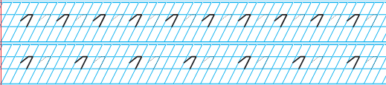
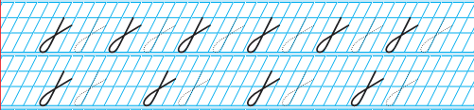

Ученик обводит две буквы, далее пишет буквы сам до написанного в середине строки образца. После этого учитель и ученик рассматривают, как написал буквы ученик, чем они отличаются от образца, что и как надо исправить. Затем ученик обво- дит букву в середине строки и дописывает буквы до конца строки самостоятельно. При обведении образца двигательный образ буквы остается на некоторое время в памяти, обведенное движение запоминается, и одну-две буквы ученик пишет почти без ошибок. Для того, чтобы закрепить правильное движение, в середине строки ученик снова обводит образец буквы и пишет далее самостоятельно.

Некоторые учителя дают учащимся копировать образцы через прозрачную бумагу, кальку. Обведение через кальку или по точкам психологически имеет то же значение - закрепление правильного движения.
Очень важно, чтобы копирование осуществлялось как письмо правильными движениями, так как в противном случае оно не дает нужного эффекта и может привести к закреплению неправильных движений.

- Воображаемое письмо, или обведение над образцом, письмо в воздухе. Этот прием отличается от копировального способа тем, что учащийся опирается не просто на двигательные ощущения, но и на зрительно воспринимаемый образец. Если, копи- руя, ученик может не видеть целого, просто вести по линии, то в воображаемом обведении он видит букву как бы через какой- то оптический прибор, пишет реально, но в воздухе. Это помогает ученику усваивать как движение, так и правильную форму буквы.
Воображаемое письмо проводится или по написанному учителем образцу на доске, или вслед за письмом учителя на доске, по прописям.
Учащиеся могут писать буквы и соединять их вообще без образца, по памяти, писать в воздухе, держа ручку в руке. Такие упражнения оживляют процесс обучения. Недостаток этого приема заключается в том, что учитель не может учесть, каков ре- зультат обведения, повторения движения, насколько точно дети воспроизводят движение и форму образца.
Как копировальный способ, так и воображаемое письмо - это вспомогательные приемы, которые помимо прямого влияния - усвоение движения, восприятие формы - привлекают внимание ученика, вызывают интерес к письму, разнообразят форму обу- чения.

Анализ формы букв.
Л.Р. Львов предлагает, что дети усваивают написание каждой буквы на отдельном уроке. «Огромная роль в обучении письму принадлежит анализу буквы, еѐ составных элементов, сравнению букв по написанию и начертанию. Необходимо развивать у детей аналитическое выделение формы буквы» [28, с.69].
Анализ формы буквы проводится по-разному, в зависимости от того, впервые ли вводится буква, насколько она сложна по способу написания. Если более легкая по форме буква в букварный период идет после написания более сложной (например, л после м), то достаточно провести сравнение с уже знакомой буквой, назвать состав и количество элементов и предупредить возможные и уже известные ошибки в письме этой буквы. Прежде всего нужен анализ элементов движения при письме. Основными элементами движения при письме являются движение вниз на себя и соединительное движение.
Учитель должен помнить, что поэлементный анализ не подменяет собой рассмотрение формы буквы и особенностей ее написания. Поэтому учитель вслед за этим объясняет, как писать букву, выделяя основные элементы движения, выполняет особенности формы буквы, размер соотношения элементов.

- Введение в обучение правил письма. Это способствует сознательному овладе- нию навыком письма.
Знание правил при письме помогает учащимся улучшить свое письмо. Правила при письме должны формулироваться очень кратко, и их должно быть немного. Каждый учащийся должен усвоить эти правила и применять их на практике.
Правила складываются из тех задач, которые ставит учитель перед учениками в процессе письма.
В I классе вводятся сначала правила, касающиеся посадки, положения тетради, затем уже правила, непосредственно связанные с процессом письма
- буквы в словах надо писать с одинаковым наклоном;
- необходимо писать буквы в словах на одинаковом расстоянии друг от друга; 3)писать надо красиво (писать чисто, без помарок, не заходить на поля,
стараться писать так, как в прописях, писать ровно и с наклоном, не обводить буквы дважды)

Учитель должен вводить эти правила постепенно.
Для более быстрого и успешного запоминания этих правил с детьми можно выучить стихотворение-напоминание, в котором произнесение каждой строчки сопровождается показом действий:

Я тетрадь открою И как надо положу,
Я от вас, друзья, не скрою: Ручку правильно держу.
Ручка, ручка, не спеши! Аккуратненько пиши.
Ты пиши старательно, Красиво обязательно.
Прозвенел и смолк звонок, Вот уж начался урок,
Все за парты дружно сели И на доску посмотрели.
Мы зря время не теряем, Букву... (вставляем букву) мы изучаем.
На нее все посмотрите, И о ней все расскажите.

- Письмо под счет или в такт счету. Этот прием при обучении письму применялся давно. Письмо под счет способствует выработке плавного, ритмического письма определенного темпа. Этот прием оживляет работу, вызывает интерес к письму. Это вспомогательный прием, который не следует применять слишком длительно и постоянно, чтобы не делать работу однообразной.
- Приемы взаимной проверки. Дети любят оценивать работу соседа и часто хорошо видят чужую ошибку. Учитель должен ориентировать детей не на оценку работы, а на помощь: помочь увидеть недостаток и объяснить, как его исправить. При взаимной проверке детям дают конкретные задания: проверить, как написан тот или иной элемент буквы, проверить какое-то соединение или расстояние между словами и т. д.

Вывод:
Методика обучения письму имеет богатый арсенал приемов обучения письму. И реализация, и эффективность вышеуказанных приемов при обучении детей каллиграфическому письму зависит от знаний учителя и его мастерства, а также от учета индивидуального подхода к каждому из детей.
Формирование каллиграфического навыка – весьма сложный и длительный про- цесс, требующий целенаправленных действий, которые могут выполняться точно и быстро только после их многократных повторений. Это требует и времени, и определенных усилий, и знания всех тонкостей письма со стороны учителя, а также терпения и упорства со стороны обучающегося. Добиться каллиграфического почерка можно лишь при систематическом соблюдении учеником всех правил четкого пись- ма. Старание, необходимое учащемуся для выполнения письменных упражнений, возникает лишь в том случае, если обучающийся понимает значение этих упражнений и имеет заинтересованность в достижении целей, а также осознает недостатки своего письма и умений. Очень важно при оценке результатов работы обучающегося внушать ему веру в успешность решения поставленных задач, а встречающиеся недочеты должны побудить ребенка к упорному преодолению возникающих затруднений.

Глава III. Организация работы по формированию каллиграфических умений у учащихся 1 класса.

Цель исследования 1) выявление уровня сформированности каллиграфических умений учащихся первого класса, 2) изучение наиболее часто встречающихся типов каллиграфических ошибок, 3) рекомендация системы упражнений, помогающих каллиграфические ошибки устранить.

Экспериментальное исследование проходило в три этапа:
- Констатирующий – целью которого является определение уровня сформированности каллиграфических навыков учащихся 1 класса;
- Формирующий – целью которого является формирование каллиграфических навыков на основе системы упражнений и приѐмов.
- Контрольный – целью которого является определение эффективности предложенной нами системы упражнений (выявление уровня сформированности каллиграфических умений после специального внедрения различных видов упражнений).

Диагностика сформированности каллиграфических навыков учащихся 1 класса (констатирующий этап эксперимента)

Для того чтобы определить начальный уровень сформированности каллиграфических умений был проведен эксперимент в 1б классе МБОУ «СОШ №1» г.Емвы. В эксперименте принимали участие 21 обучающийся. Класс занимается по УМК «Школа России».
Цель: выявление основных ошибок, их классификация с учетом написания основных элементов букв.
А) Для достижения цели нами был проведѐн анализ прописей первоклассников.
Исследование показало, что наибольшее количество ошибок учащиеся допускают при написании сложных элементов, таких, как: линия с закруглением внизу, прямая с петлей и малая петля (см. таблицу 1).
Таблица 1

№ п/п | Умения и навыки | Количество учащихся, допустивших ошибки | %
1. | Короткая линия | 13 | 61,9
2. | Длинная линия | 10 | 47,6
3. | Линия с закруглением внизу | 18 | 85,7
4. | Прямая с петлей | 16 | 76,1
5. | Овал | 12 | 57,1
6. | Полуовал | 8 | 38
7. | Линия с закруглением с двух сторон | 11 | 52,3

8. | Малая петля | 15 | 71,4

Анализ работ учащихся показал, что при написании прямой линии с петлей они допускали следующие ошибки: петля пересекалась ниже нижней линии, наблюдались отклонения петли влево, и очень часто было изменена форма петли. При написании петли у букв у, д, з, щ, ц, учащиеся очень часто либо отклоняли петлю вправо, либо делали лишнее отступление вправо.

Б) Для диагностирования сформированности правильного написания элементов каллиграфии детям были даны карточки с предложениями для списывания с печатного текста.
- Заря поднималась над землей.
- На Севере наступило долгожданное лето.

Критерии сформированности каллиграфических умений:
- соответствие начертания буквы образцу
- равнонаклонность
- безотрывность
- одинаковое расстояние между буквами, элементами
- одинаковая высота букв

Результаты списывания с печатного текста:
Без ошибок – 5 человек 1 ошибка – 4 человека
- ошибки – 5 человек
- ошибки – 3 человека
- ошибки – 2 человека
- ошибок – 2 человека

Уровни сформированности каллиграфических умений были определены по следующим критериям (1 критерий – 3 балла):
15 баллов – высокий уровень; 9-12 баллов – средний уровень;
Ниже 9 баллов – низкий уровень.

Полученные результаты (см. Таблицу 2) в процентном выражении были представлены следующим образом:
высокий уровень – 5 чел (23,8%);
средний уровень – 9 чел (42,8%);
низкий уровень – 7 чел (33,3%);

Таблица 2 Характеристика сформированности каллиграфического навыка (до обучения).

Ученик | соответст вие начертан ия буквы образцу | равно наклоннос ть | безотр ыв ность | одинаковое расстояние между буквами, элементами | одинаков ая высота букв | средн ий балл | уровень
С | + | + | + | + | + | 15 | высокий
Л | + | - | - | - | - | 3 | низкий
В | + | + | + | - | + | 12 | средний
А | + | - | - | + | + | 9 | средний
В | - | + | - | - | - | 3 | низкий
Д | + | - | + | - | + | 9 | средний
И | - | - | - | - | - | 0 | низкий
Н | + | + | + | - | + | 12 | средний
В | + | + | + | + | + | 15 | высокий
А | + | + | + | + | + | 15 | высокий
Д | - | - | - | - | - | 0 | низкий
А | + | + | - | - | + | 9 | средний
И | + | + | + | + | + | 15 | высокий
Е | + | + | + | - | + | 12 | средний
Е | + | + | - | + | - | 6 | низкий
С | + | + | - | - | + | 9 | средний
П | + | + | + | - | + | 12 | средний
Д | + | - | - | + | - | 6 | низкий
К | + | + | + | + | + | 15 | высокий
А | - | + | + | - | - | 6 | низкий
В | + | + | - | - | + | 9 | средний

Анализ работы детей показал, что они допускают типичные ошибки: при написании букв: о, а, д – учащиеся очень часто допускают ошибки, связанные с недостаточно красивой формой овала: очень круглые или неправильной ("бугристой") формы; неправильный наклон и форма букв, при написании петли у букв у, д, ц, учащиеся либо отклоняли петлю вправо или делали лишнее отступление вправо, неодинаковая высота и ширина букв или их частей, пропуск отдельных элементов букв или их замена; высота заглавных букв почти равна высоте строчных букв.
Для успешного преодоления ошибок письма учителю очень важно разобраться в их причинах в каждом отдельном случае и выбрать для исправления ошибки соответствующий прием.

Охарактеризуем учащихся с разным уровнем сформированности навыка письма. а) Высокий уровень – 5 чел (23,8%);

У учащихся с высоким уровнем письменные буквы соответствуют начертанию букв (образцам, данным в прописи. При письме соблюдают наклон (равнонаклонность), линейность (соблюдают строку сверху и снизу. Учащиеся при письме буквы оставляют равное расстояние между элементами в букве, буквами в слове и словами в строке, правильно соединяют буквы в слове.

б) средний уровень – 9 чел (42,8%);

Учащиеся со средним уровнем допустили по 1-2 ошибки. Письменные буквы соответствуют образцам, данным в прописи. При письме соблюдают наклон, линейность. Но, не соблюдается равное расстояние между буквами в слове и словами в строке, нарушена безотрывность написания элементов букв.

в) низкий уровень – 7 чел (33,3%);

Учащиеся с низким уровнем допустили по 3-4 ошибки, двое учеников совсем не справились с поставленной задачей. У данной группы учеников не сформирован каллиграфический навык, нарушены гигиенические нормы письма (нарушение посадки, не правильно держат ручку, тетрадь на парте лежит без нужного наклона). Поэтому наклон написания букв, слов нарушен, не правильно написаны элементы букв, выходят за линии рабочей строки либо не дописывают до нужной высоты.

Затем была проведена индивидуальная беседа с каждым учеником группы с целью: выявить трудности, которые встречаются при письме у каждого ребенка. Для этого была составлена «Технологическая карта для проведения индивидуальной беседы с учеником»
Цель | Вопросы | Что можно выявить?
Узнать, нравится ли  ребенку красиво писать | Нравится ли тебе писать  красиво? | Есть ли мотивация к  обучению письму
Узнать, видит ли ребенок красивые, правильно написанные буквы | Какие буквы, из написанных, тебе нравятся ( А, Б, В, Г, Д, Е, И, М, Л, Р,  К, О, П, С, У, Ф, Х, Щ, Ш,  Э) подчеркни | Понимает ли ребенок, что значит писать красиво
Определить ошибки, которые допускает при письме ребенок, узнать  видит ли он свои ошибки | Напиши буквы А, Г, Е, И, М, Л, Р, К, О, У, Э и  подчеркни те , которые написал правильно | Какие ошибки допускает ребенок и видит ли их сам
Определить, знает ли  способы проверки написанного | Что тебе поможет  проверить правильность написания букв? | Какие способы проверки  написанного знает и использует при письме
Определить, видит ли ребенок свой ошибки | Какие, по твоему мнению, буквы написаны  неправильно? | Видит ли ошибки в написании
Выяснить, умеет ли ученик | Сядь, как тебе удобно? | Соблюдает ли правильную

сидеть правильно при  письме |  | посадку при письме

Результаты беседы позволили сделать вывод о том, что детям нравится писать красиво (90%), некоторые из учащихся знают способы проверки написания букв (43%), но, все же, учащиеся допускают ошибки при обучении письму. Одной из причин возникновения этих ошибок является невыполнение гигиенических норм письма (83%).
После беседы каждому ученику в индивидуальном порядке было предложено задание: Был написан ряд букв К, г, Н, Ю, р, А, а, М. в котором нужно было подчеркнуть одинаковые элементы. Цель проверки – выявить умения детей выделять одинаковые элементы в букве.
Результаты данного задания таковы, что всего 46,7% учащихся данной группы умеют выделять из ряда написанных букв одинаковые элементы, а большая часть, то есть 53,3% детей затрудняются или вообще не видят одинаковые элементы в буквах.

54

52

50
выделяют одинаковые элементы
не выделяют одинаковые элементы

48

46

44

42

Проведенная опытно-экспериментальная проверка и констатирующий эксперимент позволили сделать вывод о том, что у детей возникают трудности при обучении письму. Эти трудности зависят от многих причин: индивидуальных особенностей детей, недостаточное развитие мелких мышц руки, нарушением гигиенических норм письма.
Индивидуальная беседа с учащимися, диагностика на выявление сформированности графического навыка говорят о том, что дети допускают графические ошибки при обучении письму, а также многие из детей не видят своих ошибок, хотя знают способы проверки написания букв.
Проведенная опытно-экспериментальная проверка позволила выделить причины возникновения графических ошибок: несоблюдение гигиенических правил письма, психофизиологические особенности.

Методика формирования каллиграфических навыков учащихся 1 класса (формирующий этап эксперимента)

Анализ состояния работы в области каллиграфии учащихся 1 класса убедил нас в необходимости составления упражнений, направленных на формирование и коррекцию каллиграфических навыков. За основу была принята методика обучения письму, разработанная Е.Н. Потаповой [39]. Она состоит из трех этапов.
I этап – тренировка мелкой моторики рук путем занимательного черчения различных фигурок с помощью лекал и с последующей штриховкой их дугообразными, прямыми линиями, петельками – это будущие элементы букв. Дети проводят линии слева направо, снизу вверх и сверху вниз (в соответствии с правилами русской письменности).
- этап – формирование написания букв не только при помощи зрительного контроля, но и путем подключения тактильной памяти.
- этап – обучение написанию букв и их соединений с помощью вкладыша.
Целью данной системы является выработка автоматизированного навыка письма и каллиграфического почерка на основе поэлементного восприятия букв и рационального порядка их написания в процессе многократного повторения с использованием элементов занимательности. Материал мы распределили следующим образом.
Первый этап.
Нами были использованы упражнения для развития тонкой моторики пальчиков и кисти рук. Главная задача данного этапа – добиваться, чтобы упражнения дети делали без напряжения и легко.
Упражнения по развитию тонкой моторики и кисти руки проводятся не только на уроках обучения грамоте, но и на математике, а также на ознакомлении с окружающим миром.
Основное место в такой работе занимала штриховка, которая укрепляла не только мелкие мышцы пальцев и кисти руки, но и развивала внутреннюю и внешнюю речь ребенка, его логическое мышление.
На первом этапе письма мы широко использовали такие упражнения.
- Работа с линейками – трафаретами (с геометрическими фигурами и фигурами животных)
- Работа с лекалами.
- Рисование, соединѐнное со штриховкой.
- Рисование и раскрашивание, которые часто использовали и на уроках математики, рисования, труда.
- Гимнастика для рук.
- Письмо мокрой кисточкой на доске, в воздухе, под счѐт с комментированием.

Перед выполнением заданий дети настраиваются на выполнение, достижение поставленных целей. Главное, настроить ребѐнка на нужную волну, суметь убедить, что он всѐ умеет и знает, нужно только постараться.
Рассмотрим некоторые упражнения.

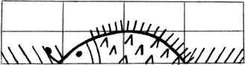
- Упражнение «Ёжик» (рисование, соединѐнное со штриховкой)
Послушайте и отгадайте, кто это?
Ночью ходит, днѐм он спит. Если сердится – ворчит.
Он живѐт в лесу дремучем, Сам он круглый и колючий. Угадайте, это кто ж?
Ну, конечно, это… (ѐж).
- Правильно! Ёжик гуляет по лесу. Поставим карандаш от середины клетки на две точки выше, ведѐм в угол клетки, затем плавно переходим на рисование шляпки гриба на две клетки. Рисуем глаз, иголки.
- Теперь нарисуйте ѐжиков через клетку до полей. Чей ѐжик быстрее добежал до финиша?
- Посчитайте, сколько ѐжиков получилось.
- Упражнение «Светофор» (работа с линейками – трафаретами) использовали на уроке окружающего мира при изучении ПДД.
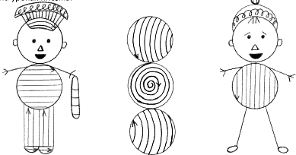
- Отгадайте загадку:
На самом перекрѐстке Висит колдун трѐхглазый, Но никогда не смотрит Тремя глазами сразу.
(Светофор)
- Какие три цвета у светофора?
- Что они обозначают?

- Кто ещѐ регулирует движение, если нет светофора?
- Из каких фигур можно построить светофор, постового, пешехода?
- Закрасьте цветными карандашами светофор.
- Какие виды штриховки используем при работе с фигурами постового и пешехода?

На данном этапе целесообразно проводить следующие игры.
- Гимнастика для рук – «рассказывание» стихотворения с помощью рук, с ребристыми карандашами (См. Приложение 6, стр. 97)
Цель: развитие крупной и мелкой моторики.

- Игра "Я самый меткий"
Ребенок должен проводить линии карандашом, точно попадая в «мишени» (руку не отрывать).
  - Пройди по узкому лабиринту и выйди из него, не задевая стен.
  - Проведи свой корабль кратчайшим путем так, чтобы он не сел на мель.
  - Попади мячом в баскетбольную корзину.
  - Попади стрелой в центр мишени (линия должна быть прямой).
  - Найди выход из пещеры.
  - Проследи путь бабочки.
Задания вы можно придумать и самим, но старайться, чтобы ребенок проводил линии и прямые, и волнистые, чтобы лабиринты были и широкие, узкие.
Приведѐм примеры таких заданий (См. Приложение 5, стр. 92)

Второй этап.
Цель: развитие тактильной памяти, т.е. создание в памяти ребенка образа заглавной (прописной) и строчной буквы и их соединений. Но кроме этого вида памяти есть и зрительная, слуховая. Их не надо оставлять без внимания: у детей развивается чувство языка и орфографическая зоркость. Особенно большое значение отдается зрительной памяти. Объем памяти должен постоянно увеличиваться. Создается " плацдарм" для дальнейшего успешного изучения курса русского языка. Начинается работа в том направлении.
Виды упражнений:
- Предметные картинки. Запомнить и нарисовать такие же, написать столько элементов, сколько показано, написать слова, какие написаны учителем.
- Написать слоги, дописать слова.
- Написать буквы в том порядке, в каком они написаны мной.
Из светлой наждачной бумаги делаем 15 карточек размером 10/ 10. Пишем карандашом буквы: заглавную и прописную. При изучении буквы, дети обводят букву на уроке. И так на каждую букву на парту, а не индивидуально. Трогая, обводя подушечкой указательного пальца буквы (учитель контролирует правильность движения руки), ученик запоминает не только букву, но и, неосознанно конечно, уже

пишет ее. Такие упражнения помогают быстрее запомнить двигательный образ буквы.
На втором этапе вводятся новые виды штриховки, минутки чистописания, письмо элементов букв под счѐт, ощупывание букв на заранее изготовленных карточках.
Выполнение таких упражнений помогает улучшить написание трудных элементов букв, особенно с закруглениями и написанием петель, а так же способствует видению рабочих строк. Увлекательность процесса развивает у ученика интерес к письму.
Показателем обученности считается безошибочное обведение буквы с учетом последовательного написания всех ее элементов.
На этом этапе работы использована игровая технология:

«Найди такою же игрушку»
Ребенку необходимо на ощупь найти одинаковых утят, котят и др.

«Отгадай буковку»
На ладошке ребенка написать тупым концом карандаша букву. Ребенок называет.

«Наведи порядок»
Разложить по тарелочкам горох, фасоль, орешки.

«Найди шершавый (гладкий) предмет»
На ощупь ученик определяет необходимый предмет.

Третий этап.
Цель этого этапа заключается в закреплении полученных сведений. На третьем этапе ведется работа по написанию букв с помощью вкладышей (калька). Во время работы по этому блоку учащиеся закрепляли навыки, отработанные на первых двух блоках. Здесь нами контролировался правильный наклон букв и закреплялись приобретенные навыки: направление письма, написание буквы, ее элементов.
Продолжается штриховка, вводится письмо в воздухе с устным проговариванием, мокрой кисточкой на доске, письмо с комментированным управлением.
Используются упражнения, нацеленные на развитие свободных плавных движений руки в разных направлениях типа:
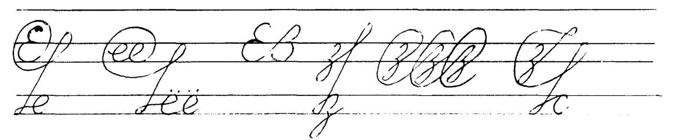

На каждом уроке проводится гимнастика для рук (См. Приложение 6, стр.
97).
Для укрепления и развития руки и координации движений включаются в
предварительную работу зрительный анализ буквы (куда смотрит буква, откуда берѐт начало, из каких элементов состоит), конструирование буквы из еѐ элементов (буквы можно лепить из пластилина, теста, выкладывать с помощью шнурка, мозаики, крупы, палочек, спичек, карандашей, изображать пальцами), образное изображение букв (г – видим в мачте флага, о – в бублике или очках и т. д.)
Приведѐм примеры таких упражнений:
- Нахождение «спрятавшихся букв»: нужно определить, сколько и каких букв
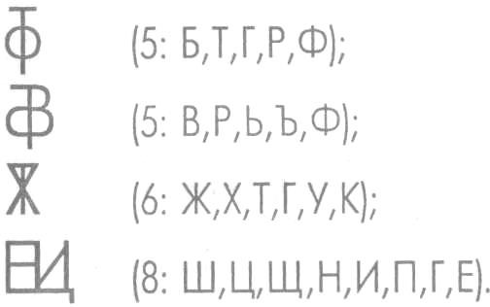«спряталось» в каждой из фигур.
- «Превращение буквы»: нужно из одной буквы получить другую, при этом можно убрать (добавить или изменить) только один элемент.
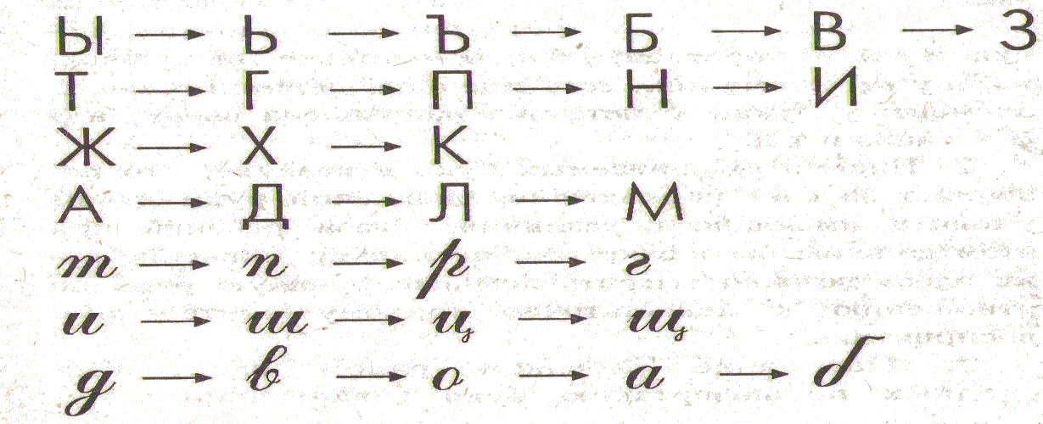
- «Правильно - неправильно»: взрослый пишет на листе буквы правильно и неправильно, а ребенок должен отыскать только правильно написанные буквы (обвести их или подчеркнуть).

- Сравнение написания букв.
– А что общего и чем отличаются буквы б – д (п-т)?
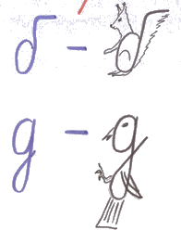
Задания, во время которых ученики обводят рисунок по контуру, заполняют его плоскость элементами и буквами, а затем заштриховывают цветными карандашами, способствуют развитию мелкой мускулатуры руки первоклассника, умению правильно держать ручку в руке, развивают глазомер и композиционные навыки. В то время, как дети выполняют вышеуказанную самостоятельную работу, учитель имеет возможность обратить особое внимание на правильную посадку учеников, положение прописи на парте и ручки (карандаша) в руке, на порядок написания и каллиграфию изучаемой буквы и ее элементов.
Параллельно с работой по практическому запоминанию новой буквы идет отработка умения выполнять слого-звуковой анализ слова. Дети записывают звуковую модель слова-картинки в отведенных для этой цели прямоугольниках, дают характеристику выделенному в схеме звуку и соотносят его с изучаемой буквой.

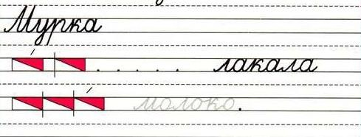

Работа по изучению начертательной техники буквы проводится в несколько этапов: анализ элементного состава и порядка написания буквы (над звуковой моделью слова), отработка графики ее элементов и написание буквы целиком (в плоскости рисунка). Выполнение данной работы облегчают образцы букв и их

элементов, которые необходимо обвести, а также знаки, показывающие начало и направление письма (точки, черточки, стрелочки).
Запись новой буквы и ее элементов в плоскости рисунка превращает монотонное повторение одинаковых элементов в увлекательное занятие — «раскрашивание картинки». Дети с увлечением прописывают несколько десятков одинаковых элементов и букв, практически усваивая не только силуэт, но и порядок написания изучаемой буквы, достигая определенной степени автоматизации письма уже в период ознакомления с новой буквой, после чего работа в программной прописи для I класса сводится к соотнесению размеров буквы с разлиновкой и написанию ее в соединении с другими буквами.
Ученики, выполнившие работу раньше других, имеют возможность заняться штриховкой рисунка цветными карандашами, а учитель занимается индивидуальной работой с остальными учащимися. (Хотя работа по штриховке рисунка обычно планируется в качестве домашнего задания.)
По окончании работы в прописи-раскраске учитель проводит обобщение, еще раз обращая внимание учащихся на силуэт изученной буквы (в большом овале) и ее звуковой состав, предлагая записать звуки, которые обозначает данная буква, в окружностях (гласные) или квадратах (согласные), расположенных рядом.
Приведѐм примеры уроков с использованием данных упражнений (См.
Приложение 7,8,9,10, стр. 106-128)

Результаты экспериментальной работы по формированию каллиграфических навыков учащихся 1 класса (контрольный этап эксперимента)

На контрольном этапе исследования мы провели контрольный срез, по результатам которого мы могли бы судить об эффективности реализованных видов каллиграфических упражнений. Основное внимание, как и на первом этапе исследования, уделялось правильному написанию учащимися восьми основных элементов букв. Были составлены следующие задания контрольного этапа.

А) Анализ тетрадей учащихся на наличие и отсутствие каллиграфических ошибок при письме.
Цель: выявление основных ошибок, их классификация с учетом написания основных элементов букв.
Анализ результатов контрольного среза свидетельствует о том, что нам удалось в среднем на 19,6% улучшить каллиграфию учащихся.
Исследование показало, что учащиеся допускают те же ошибки при написании сложных элементов (линия с закруглением внизу, прямая с петлей и малая петля), но количество этих ощибок снизилось (см. таблицу 3).
Таблица 3

№ п/п | Умения и навыки | Количество учащихся, допустивших ошибки | %
1. | Короткая линия | 9 | 42,8
2. | Длинная линия | 8 | 38,1
3. | Линия с закруглением внизу | 13 | 61,9
4. | Прямая с петлей | 12 | 57,1
5. | Овал | 7 | 33,3
6. | Полуовал | 5 | 15,2
7. | Линия с закруглением с двух сторон | 7 | 33,3
8. | Малая петля | 10 | 47,6

90
80
70
60
50
40
30
констатирующий этап
контрольный этап
20
10
0
Короткая
Длинная Линия с Прямая с
Овал Полуовал Линия с
Малая петля

Б) Для диагностирования сформированности правильного написания элементов каллиграфии детям были даны карточки с предложениями для списывания с печатного текста.
- Заря поднималась над землей.
- На Севере наступило долгожданное лето.

Критерии сформированности каллиграфических умений:
- соответствие начертания буквы образцу
- равнонаклонность
- безотрывность
- одинаковое расстояние между буквами, элементами
- одинаковая высота букв

Результаты списывания с печатного текста:
Без ошибок – 8 человек 1 ошибка – 7 человек
- ошибки – 4 человека
- ошибки – 1 человек
- ошибки – 1 человек
- ошибок – не допустили

Уровни сформированности каллиграфических умений были определены по следующим критериям (1 критерий – 3 балла):
15 баллов – высокий уровень; 9-12 баллов – средний уровень;
Ниже 9 баллов – низкий уровень.

Полученные результаты (см. Таблицу 4) в процентном выражении были представлены следующим образом:
высокий уровень – 8 чел (38%);
средний уровень – 11 чел (52,3%);
низкий уровень – 2 чел (9,5%);

Таблица 4
Характеристика сформированности каллиграфического навыка.

Ф.И.О | соответст вие начертан ия буквы образцу | равно наклоннос ть | безотр ыв ность | одинаковое расстояние между буквами, элементами | одинаков ая высота букв | средн ий балл | уровень
С | + | + | + | + | + | 15 | высокий
Л | + | + | - | + | - | 9 | средний
В | + | + | + | + | + | 15 | высокий

А | + | + | + | - | + | 12 | средний
В | - | + | - | - | + | 6 | низкий
Д | + | + | + | - | + | 12 | средний
И | - | - | - | + | - | 3 | низкий
Н | + | + | + | + | - | 12 | средний
В | + | + | + | + | + | 15 | высокий
А | + | + | + | + | + | 15 | высокий
Д | + | + | - | + | - | 9 | средний
А | + | + | - | + | + | 12 | средний
И | + | + | + | + | + | 15 | высокий
Е | + | + | + | + | + | 15 | высокий
Е | + | + | - | + | - | 9 | средний
С | + | + | - | + | + | 12 | средний
П | + | + | + | - | + | 12 | средний
Д | + | + | - | + | - | 9 | средний
К | + | + | + | + | + | 15 | высокий
А | + | + | + | - | + | 12 | средний
В | + | + | + | + | + | 15 | высокий

Из таблицы 2 видно, что после проведения разнообразных видов каллиграфических упражнений, при наличии дополнительной работы по улучшению уже сформированных каллиграфических навыков наблюдаются изменения. Увеличилось количество учащихся на высоком уровне на 3 ученика, уменьшилось на низком уровне на 5 учеников.

60
50
40
30
констатирующий этап
контрольный этап
20
10
0
высокий
уровень Средний
уровень Низкий
уровень

Затем была проведена индивидуальная беседа с каждым учеником группы с целью: выявить трудности, которые встречаются при письме у каждого ребенка. Для этого была составлена «Технологическая карта для проведения индивидуальной беседы с учеником»
Цель | Вопросы | Что можно выявить?
Узнать, нравится ли  ребенку красиво писать | Нравится ли тебе писать  красиво? | Есть ли мотивация к  обучению письму

Узнать, видит ли ребенок красивые, правильно написанные буквы | Какие буквы, из написанных, тебе нравятся ( А, Б, В, Г, Д, Е, И, М, Л, Р,  К, О, П, С, У, Ф, Х, Щ, Ш,  Э) подчеркни | Понимает ли ребенок, что значит писать красиво
Определить ошибки, которые допускает при письме ребенок, узнать  видит ли он свои ошибки | Напиши буквы А, Г, Е, И, М, Л, Р, К, О, У, Э и  подчеркни те , которые написал правильно | Какие ошибки допускает ребенок и видит ли их сам
Определить, знает ли  способы проверки написанного | Что тебе поможет  проверить правильность написания букв? | Какие способы проверки  написанного знает и использует при письме
Определить, видит ли ребенок свой ошибки | Какие, по твоему мнению,  буквы написаны неправильно? | Видит ли ошибки в написании
Выяснить, умеет ли ученик  сидеть правильно при письме | Сядь как тебе удобно? | Соблюдает ли правильную посадку при письме

Результаты беседы позволили сделать вывод о том, что детям нравится писать красиво (100%), большее количество учащихся знают способы проверки написания букв (62%), но, все же, учащиеся продолжают допускать ошибки при обучении письму. Одной из причин возникновения этих ошибок остаѐтся невыполнение гигиенических норм письма (53%).
После беседы каждому ученику в индивидуальном порядке было предложено задание: был написан ряд букв К, г, Н, Ю, р, А, а, М. в котором нужно было подчеркнуть одинаковые элементы. Цель проверки – выявить умения детей выделять одинаковые элементы в букве.
Результаты данного задания таковы, что количество учащихся, которые умеют выделять из ряда написанных букв одинаковые элементы возросло до 62,1% (было - 46,7%).

100
80
60
40
Констатирующий этап
Контрольный этап

20
0
нравится
писать
красиво
знают
способы
проверки
умеют
выделять одинаковые

Таким образом, как мы и предполагали, при наличии дополнительной работы по улучшению уже сформированных каллиграфических навыков наблюдаются изменения. Следовательно, выработка каллиграфического почерка – достаточно трудоемкая работа. Эта работа связана прежде всего с психофизическими особенностями детей, наша работа – наглядное тому подтверждение. Значит, необходимы четко структурированные и методически обоснованные виды упражнений, которые мы и попытались реализовать в ходе формирующего этапа эксперимента.

Заключение.

Нами сделан анализ методической литературы Н.Г. Агарковой, Е.Н. Потаповой, М.М. Безруких, Н.А. Федосовой и др. с целью выявления сущности каллиграфического навыка. Письмо для поступающих в школу детей - очень сложный процесс, требующий непрерывного, напряженного контроля. При поступлении ребенка в школу резко меняется образ его жизнедеятельности, и успешность обучения во многом зависит от его готовности к новым учебным нагрузкам.
Анализ литературы позволяет сделать вывод о том, что у первоклассников слабо развиты мышцы руки, не закончено окостенение костей запястья и фаланги пальцев, отмечается низкая выносливость к статистическим нагрузкам, нервная регуляция движений является несовершенной. Все это определяет чрезвычайную сложность овладения навыком письма для ребенка 6-7 лет и требует строгого нормирования объема письменной работы, соответствия методических требований при обучении письму возрастным возможностям ребенка.
Исследованиями психологов и физиологов доказано, что в начале обучения письму дети сосредотачивают свое внимание на множестве деталей, характеризующих пространственную ориентацию движений и графическую правильность их выполнения: соотношение букв, расстановка их по линии письма, пропорциональность, протяженность, наклон. Сосредоточенное внимание детей к графике письма, выписывание каждого элемента в отдельности, длительные паузы, часто превышающие само время выполнения графического элемента или буквы, чрезвычайная медленность письма, неустойчивость графических форм, структуры движений и мышечных напряжений - таковы характерные черты письма первоклассников на начальном этапе формирования навыка. Поэтому при обучении детей письму учитель должен учитывать индивидуально-психологические особенности каждого ученика. Это особенно важно и требует от учителя глубоких психологических знаний.
На основе анализа литературы нами изучены приѐмы и упражнения формирования навыка: анализа формы букв, показа учителем процесса письма и объяснение способов написания букв, списывание учащимися с готового образца, копировальный способ, воображаемое письмо, введение в обучение правил письма, письмо под счет или в такт счету.
Анализ работ (Логинова Е.А, Безруких М.М., Хохлова Т.Е., Львов М.Р., Градобоев П.Е. и др.) позволил установить причины, по которым допускаются каллиграфические ошибки: недостатки санитарно-гигиенического аспекта; мотивационно - потребностный блок письма, т.е. формирование отношений ученика к деятельности письма, его заинтересованность; небрежное, неаккуратное, неэстетическое ведение учениками тетрадей;
Изученные нами методики Н.Г.Агарковой, Е.Н.Потаповой, М.М.Безруких, Н.А. Федосовой и др. позволили сделать выводы:

- в основе каждой из методик находятся приѐмы, зарекомендовавшие себя исторически;
- методики направлены на сознательное овладение учениками каллиграфическим навыком;
- имеющиеся современные технологии обучения письму детей носят развивающий характер;
- предложенные авторами методик приѐмы обучения связаны с психофизиологическими особенностями развития детей.

Анализ прописей (образовательная система «Школа России») позволяет сделать вывод о том, что в них представлена система работы по формированию у первоклассников навыка письма, которая учитывает возрастные особенности учащихся 1 класса. Прописи содержат занимательный развивающий материал, который позволяет снять напряжение, формируют устойчивый навык каллиграфического письма, помогают развитию мелкой моторики пальцев и свободы движения руки, способствуют закреплению правильных однотипных движений при письме. Разнообразие работ, которые они содержат, позволяют учителю реализовать намеченные в программе задачи.

Нами была проведена экспериментальная работа по формированию каллиграфических умений в период обучения грамоте, которая состояла из 3 этапов: констатирующий, формирующий, контрольный.
Целью констатирующего эксперимента являлось определение уровня сформированности каллиграфических навыков учащихся 1 класса до специального обучения. Полученные результаты были представлены следующим образом: высокий уровень – 5 чел (23,8%); средний уровень – 9 чел (42,8%); низкий уровень – 7 чел
(33,3%);
Была проведена индивидуальная беседа с каждым учеником класса. Результаты беседы позволили сделать вывод о том, что детям нравится писать (90%), некоторые из учащихся знают способы проверки написания букв (43%), но, все же учащиеся допускают ошибки при обучении письму. Одной из причин возникновения этих ошибок, является невыполнение гигиенических норм письма (83%).
Формирующий этап эксперимента включал поэтапную работу по формированию навыка письма. За основу была принята методика обучения письму, разработанная Е.Н. Потаповой. В обучении письму нами были использованы следующие приѐмы:
- Рисование, соединѐнное со штриховкой
- Показ учителем процесса письма и объяснение способов написания букв, слогов, слов, предложений на доске или индивидуально в тетради учащегося.
- Списывание учащимися с готового образца – прописей, образца учителя на доске или в тетради.
- Обведение образца буквы (копировальный прием).

- Воображаемое письмо, или обведение над образцом, письмо в воздухе.
- Анализ формы буквы с выделением зрительных элементов.
- Письмо под счет.
- Написание букв с помощью вкладышей (калька)

На контрольном этапе исследования мы провели контрольный срез, по результатам которого мы могли бы судить об эффективности разнообразных видов каллиграфических упражнений. Анализ результатов контрольного среза свидетельствует о том, что нам удалось в среднем на 19,6% улучшить каллиграфию учащихся.
Исследование показало, что учащиеся допускают те же ошибки при написании сложных элементов (линия с закруглением внизу, прямая с петлей и малая петля), но количество этих ошибок снизилось
Полученные результаты были представлены следующим образом: Высокий уровень –8 чел (38%), было- 5 чел (23,8%);
средний уровень – 11 чел (52,3%), было - 9 чел (42,8%);
низкий уровень – 2 чел (9,5%), было - 7 чел (33,3%);

После проведения разных видов каллиграфических упражнений и приѐмов дополнительной работы по улучшению уже сформированных каллиграфических навыков наблюдаются изменения. Увеличилось количество учащихся на высоком уровне на 3 ученика, уменьшилось на низком уровне на 5 учеников.
Количество учащихся, которые умеют выделять из ряда написанных букв одинаковые элементы возросло до 62,1% (было - 46,7%).

Результаты исследования позволяют сделать вывод о том, что выдвинутая нами гипотеза: если в обучении письму буквы использовать приѐмы взаимной проверки, анализа формы букв, показа учителем процесса письма и объяснение способов написания букв, списывание учащимися с готового образца, копировальный способ, воображаемое письмо, введение в обучение правил письма, письмо под счет или в такт счету, то учащиеся будут иметь возможность находить ошибки и писать буквы в соответствии с образцами разборчиво, чѐтко и правильно, нашла свое подтверждение в ходе проведения эксперимента.
Выработка каллиграфического почерка – достаточно трудоемкая работа. Она связана прежде всего с психофизическими особенностями детей, наша работа – наглядное тому подтверждение.

Основная литература:

- Агаркова Н.Г. Информационно-методическое письмо по каллиграфии в начальной школе / Н.Г.Агаркова // Начальная школа. -1998. -№8. – с.9.
- Агаркова Н.Г. Конструирование букв - ведущий прием в обучении шестилетних детей письму // Начальная школа. - 1989. - №12. - с.55.
- Агаркова Н.Г. Обучение первоначальному письму по прописям к ―Азбуке‖ О.В.Джежелей / Н.Г.Агаркова, - М.: Дрофа, 2002.
- Агаркова Н.Г. Подготовка будущих учителей к обучению шестилетних первоклассников письму // Начальная школа. - 1991. - №6. - с.78.
- Агаркова Н.Г. Развивающие возможности поэлементного обучения первоначальному письму // Начальная школа. - 1992. - №2. - с.62
- Агаркова Н.Г. Русская графика: Книга для учителя / Н.Г.Агаркова, – М.: Дрофа, 2000.
- Агаркова Н.Г. Графический навык. Каллиграфический навык. (Программа для начальной школы) // Начальная школа. – 1994. – №7.
- Агаркова Н.Г. Основы формирования графического навыка у младших школьников // Начальная школа. – 1999. – №4.
- Бабанский, Ю. К. Избранные педагогические труды / [сост. М. Ю. Бабанский
; авт. вступ. ст. Г. Н. Филонов, Г. А. Победоносцев, А. М. Моисеев ; авт. коммент. А. М. Моисеев] ; Акад. пед. наук СССР. - М. : Педагогика, 1989. – 558
- Бабанский, Ю. К. Методы обучения в современной общеобразовательной школе / Ю, К. Бабанский.– М.: Просвещение, 1985. 208 c
- Безруких М.М. Обучение первоначальному письму: Система Д.Б.Эльконина
/ М.М.Безруких. -М.: Просвещение, 2002.
- Безруких М.М., Хохлова Т.Е. Как писать буквы. – М., 1993. – 48 с. с.10
- Большая советская энциклопедия –Бобровникова Светлана Викторовна
- Буцикина Т.П., Вартапетова Г.М. Развитие общей и мелкой моторики как основа формирования графомоторных навыков у младших школьников.// Логопед. – 2005. №3.
- Горецкий, В.Г. Методическое пособие по обучению грамоте и письму / В.Г.Горецкий, В.А.Кирюшкин, Н.А.Федосова. – М.: Просвещение, 2003.
- Градобоев П.Е. Руководство к чистописанию для родителей, воспитателей и воспитательниц, а также для тех лиц, которые желали бы без помощи учителя исправить свой дурной почерк. М., 1881
- Гурова, Е.М. Подготовка руки ребѐнка к письму / Е.М.Гурова // Начальная школа. -2000. - №5.
- Епифанова О.В. Предупреждение нарушений в формировании письменной речи учащихся// Начальная школа, №7, 2001,
- Жедек, П.С. Методика обучения письму: Русский язык в начальных классах: Теория и практика / П.С.Жедек. Под ред. М.С.Соловейчик. – М.: 1997.

- Желтовская Л.Я., Соколова Е.Н. Формирование каллиграфических навыков у младших школьников. – М.: Просвещение, 1987. – 124 с, с.23
- Занков Л.В. Обучение и развитие. Избранные психологические труды. – М., 1990. – часть 1, гл. 3
- Илюхина В.А. Особенности формирования графических навыков и анализ ошибок при письме // Начальная школа. - 1999.№8.
- Илюхина В.А. Письмо с секретом (из опыта работы по формированию каллиграфических навыков учащихся), М.: Новая школа, 1995.
№6.
- Карнаухова Г.И. Красиво писать - красоту творить // Начальная школа. -- 1997. №5. с. 37-39.
- Краткий психологический словарь/ Под редакцией А. В. Петровского и М.Г. Ярошевского. М., 1985. с. 195
- Кудреватова Л.И. Типичные каллиграфические ошибки и их исправления // Начальная школа. — 1995. №3. с.81.
- Логинова Е.А. Нарушения письма. Особенности их проявления и коррекции у младших школьников с задержкой психического развития: Уч. пособие / Под ред. Л.С.Волковой – С-Пб: ДЕТСТВО – ПРЕСС, - 2004
- Львов М.Р., Рамзаева Т.Г., Светловская Н.Н. Методика обучения русскому языку в начальных классах / Львов М.Р., Рамзаева Т.Г., Светловская Н.Н. - М: «Просвещение», 1987.
- Львов М.Р. Основы обучения правописанию в начальной школе. Учебное пособие для слушателей ФПК и студентов начальных классов/ Под ред. Журжиной М.В. – М.: Просвещение, 1988. – с.5
- Львов М.Р. Правописание в начальных классах. – Тула: Родничок; М.: Астрель, АСТ, - 2001.
- М. Р. Львов. Правописание в начальных классах. - Издательство: АСТ, Астрель,Родничок, 2001
- Малый академический словарь http://dic.academic.ru/dic.nsf/ushakov/985262
- Милостивенко Л.Г. Методические рекомендации по предупреждению ошибок чтения и письма у детей. – С. – Петербург: Стройлеспечать. 1990.
- Мирхайдарова Д.М. Коррекционная работа по развитию мелкой моторики//Начальная школа. – 1996. – №2.
- Морозова Л.В. Причины нарушения каллиграфии и методы их устранения // Начальная школа. — 1984. №8 с.9-12.
- Нижегородцева Н. В., Шадриков В. Д. Психолого-педагогическая готовность ребенка к школе. – М., 2001. – 256 с.
- Обучение грамоте, Чтение 1 класс; поурочные планы по учебнику Н. Г. Агарковой, Ю. А. Агаркова «Азбука».
- Одегова В.Ф. Работа над каллиграфией в 1 классе // Начальная школа. — 1991. №2. с.16-17.

- Потапова Е.Н. Обучение письму младших школьников // Начальная школа. – 1987. – №6.
- Прахт Л.И. Развитие движений кисти и пальцев рук / Л.И.Прахт // Начальная школа. -2004. –№4. –с.5-7.
- Рамзаева Т.Г., Львов М.Р. Методика обучения русскому языку в начальных классах: Учеб. пособие для студентов педагогических институтов по спец. № 2121
«Педагогика и методика начального обучения».- М.: Просвещение, 1979. —с. 431.
- Русский язык в начальных классах: Теория и практика обучения: Учебное пособие для студ. Учеб. зав. по спец. «Педагогика и методика начального обучения» / М.С. Соловейчик, П.С. Жедек, Н.Н.Светловская и др.; Под ред. М.С. Соловейчик — М.: Просвещение, 1993. с.104-109.
- Русский язык: обучение грамоте (обучение письму). 1 класс: система уроков по Прописям В.Г.Горецкого, Н.А.Федосовой/авт.-сост. Т.А.Ковригина, Е.А.Виноградова, Н.Н.Черноиванова.-Волгоград:Учитель,2013.-363с.
- Сальникова Т.П. Методика обучения грамоте. - М.; 2001
- Соколова Е.Н., Тарасова О.Т. Обучение чистописанию. - М.: Просвещение, 1969. - с.52.
- Солнцева В.Т. 200 упражнений для развития общей и мелкой моторики http://fictionbook.ru/author/vera_solnceva/200uprajneniyi_dlya_razvitiya_obsheyi_i/read_o nline.html?page=1
- Утехина К. Развитие графических навыков письма у дошкольников // Дошкольное воспитание. – 1998. – №5.
- Федорова Н.И. Формирование графического навыка у первоклассников. ж. Начальная школа 1987 №4
- Федосова Н.А. Русский язык в начальных классах. – Академия; 1998.
- Федосова, Н.А. Особенности обучения письму шестилетних первоклассников / Н.А.Федосова // Начальная школа. -1987. -№4.
- Цыновникова Ю.Л. Автоматизация навыка письма на этапе первичного усвоения буквенных знаков при работе с прописью-раскраской// Начальная школа,
№7, 2001,
- Шевченко С.Д. Школьный курс: как научить каждого. – М.: Педагогика, 1991. – 65 с.
- Шинтарь З.Л. Методические рекомендации по курсу ―каллиграфия‖ для студентов специальности "Педагогика и методика начального обучения". Гродно 2001
- Эльконин Д.Б. Избранные психологические труды / Под ред. Давыдова В.В., Зинченко В.П. – М., 1989.

Учебно-методическая литература

- Агаркова Н.Г.Прописи к учебнику "Азбука". В 4-х частях. Издательство: Дрофа,2007
- Горецкий, В. Г., Федосова, Н. А. Пропись 1, 2, 3, 4 к «Русской азбуке». – М.: Просвещение, 2011.- По 32 с.: ил. – Обл
- Основная образовательная программа образовательного учреждения, использующего в работе систему учебников «Школа России» http://school- russia.prosv.ru/info.aspx?ob_no=25646
- Основная образовательная программа образовательного учреждения. Начальная школа / [сост. Е. С. Савинов]. — 4-е изд., перераб. — М. : Просвещение, 2013. — 223 с. — (Стандарты второго поколения).

Приложение 1
Содержание уроков письма на подготовительном этапе

Тема урока | Планируемые результаты (в соответствии с ФГОС)
 | Предметные результаты | Метапредметные | Личностные результаты
(с. 3—6).  Пропись — | Знания: научатся пользоваться  прописью, узнают о старинных | Регулятивные УУД:  -организовывать своѐ рабочее место под | Личностные УУД:  -формирование чувства гордости за
первая | принадлежностях для письма. | руководством учителя; | свою Родину, российский народ и
учебная | Умения: соблюдать ги- | -определять цель выполнения заданий на | историю России; осознание своей
тетрадь. | гиенические требования | уроке под руководством учителя; | этнической и национальной
 | письма; применять правила | -определять план выполнения заданий на | принадлежности, формирование
 | работы в прописях | уроках под руководством учителя; | ценностей многонационального
 |  | -соотносить выполненное задание с | российского общества; становление
 |  | образцом предложенным учителем. | гуманистических и демократических
 |  | Познавательные УУД:  -ориентироваться в прописи; | ценностных ориентаций.;  - формирование уважительного
с. 7—8).  Рабочая строка.  Верхняя и нижняя линии рабочей строки. | Знания: научатся выполнять графические задания по образцу, находить рабочую строку. Умения: следить за правильным положением ручки, тетради, позы; бережно пользоваться школьными принадлежностями | -отвечать на простые вопросы учителя;  -формулирование личных, языковых и нравственных проблем.  -освоение элементов письменных букв;  Коммуникативные УУД:  -участвовать в диалоге на уроке и жизненных ситуациях;  -отвечать на вопросы учителя товарищей по классу; | отношения к иному мнению, истории и культуре других народов;  - развитие самостоятельности и личной ответственности за свои поступки, в том числе в информационной деятельности, на основе представлений о нравственных нормах, социальной справедливости и свободе;  -развитие навыков сотрудничества со
 |  | -соблюдать простейшие нормы речевого | взрослыми и сверстниками в различных
 |  | этикета; | социальных ситуациях, умения не
 |  | -слушать и понимать речь других; | создавать конфликтов и находить
 |  | -участвовать в паре. | выходы из спорных ситуаций;

- формирование установки на безопасный, здоровый образ жизни, мотивации к творческому труду, к работе на результат, бережному отношению к материальным и
духовным ценностям.
с. 9—10). |  | Регулятивные УУД:  -организовывать своѐ рабочее место под руководством учителя;  -определять цель выполнения заданий на уроке под руководством учителя;  -определять план выполнения заданий на уроках под руководством учителя;  -соотносить выполненное задание с образцом предложенным учителем.  Познавательные УУД:  -ориентироваться в прописи;  -отвечать на простые вопросы учителя;  -формулирование личных, языковых и нравственных проблем.  -освоение элементов письменных букв;  Коммуникативные УУД:  -участвовать в диалоге на уроке и жизненных ситуациях;  -отвечать на вопросы учителя товарищей по классу;  -соблюдать простейшие нормы речевого этикета;  -слушать и понимать речь других;  -участвовать в паре. | Личностные УУД:  -формирование чувства гордости за свою Родину, российский народ и историю России; осознание своей этнической и национальной принадлежности, формирование ценностей многонационального российского общества; становление гуманистических и демократических ценностных ориентаций.;  - формирование уважительного отношения к иному мнению, истории и культуре других народов;  - развитие самостоятельности и личной ответственности за свои поступки, в том числе в информационной деятельности, на основе представлений о нравственных нормах, социальной справедливости и свободе;  -развитие навыков сотрудничества со взрослыми и сверстниками в различных социальных ситуациях, умения не создавать конфликтов и находить выходы из спорных ситуаций;  - формирование установки на безопасный, здоровый образ жизни,
Письмо
овалов и
полуовалов.
Подготовка
руки к письму.
Правила
посадки при
письме.
(с. 11—12). | Знания: научатся различать
Рисование | направление линий.
бордюров.  Подготовка | Умения: находить рабочую  строку, правильно удерживать
руки к письму. | ручку
с. 13—14). | Знания: научатся различать направление линий.  Умения: находить рабочую строку, правильно удерживать ручку
Письмо
длинных
прямых
наклонных
линий.
Освоение
правил
правильной
посадки при
письме.

мотивации к творческому труду, к работе на результат, бережному
отношению к материальным и духовным ценностям.
(с. 15—17).  Письмо наклонной длинной линии с закруглением внизу (влево).  Письмо короткой наклонной линии с закруглением внизу (вправо).  Соблюдение правил правильной  посадки при письме. | Знания: научатся различать направление линий.  Умения: находить рабочую строку, правильно удерживать ручку | Регулятивные УУД:  -организовывать своѐ рабочее место под руководством учителя;  -определять цель выполнения заданий на уроке под руководством учителя;  -определять план выполнения заданий на уроках под руководством учителя;  -соотносить выполненное задание с образцом предложенным учителем.  Познавательные УУД:  -ориентироваться в прописи;  -отвечать на простые вопросы учителя;  -формулирование личных, языковых и нравственных проблем.  -освоение элементов письменных букв;  Коммуникативные УУД:  -участвовать в диалоге на уроке и жизненных ситуациях;  -отвечать на вопросы учителя товарищей по классу;  -соблюдать простейшие нормы речевого этикета;  -слушать и понимать речь других;  -участвовать в паре. | Личностные УУД:  -формирование чувства гордости за свою Родину, российский народ и историю России; осознание своей этнической и национальной принадлежности, формирование ценностей многонационального российского общества; становление гуманистических и демократических ценностных ориентаций.;  - формирование уважительного отношения к иному мнению, истории и культуре других народов;  - развитие самостоятельности и личной ответственности за свои поступки, в том числе в информационной деятельности, на основе представлений о нравственных нормах, социальной справедливости и свободе;  -развитие навыков сотрудничества со взрослыми и сверстниками в различных социальных ситуациях, умения не создавать конфликтов и находить выходы из спорных ситуаций;  - формирование установки на безопасный, здоровый образ жизни, мотивации к творческому труду, к  работе на результат, бережному
(с. 18—20).  Письмо короткой наклонной линии с закруглением вверху (влево).  Письмо | Знания: научатся различать направление линий.  Умения: находить рабочую строку, правильно удерживать ручку

длинной наклонной линии с закруглением внизу  (вправо). |  |  | отношению к материальным и духовным ценностям.
с. 21—23).  Письмо | Знания: научатся правильно  писать овалы, левые и правые. | Регулятивные УУД:  -организовывать своѐ рабочее место под | Личностные УУД:  -формирование чувства гордости за
овалов | Умения: писать элементы | руководством учителя; | свою Родину, российский народ и
больших и | букв, правильно держать ручку | -определять цель выполнения заданий на | историю России; осознание своей
маленьких, | и тетрадь под наклоном, | уроке под руководством учителя; | этнической и национальной
их | следить за правильной | -определять план выполнения заданий на | принадлежности, формирование
чередование. | посадкой | уроках под руководством учителя; | ценностей многонационального
Письмо |  | -соотносить выполненное задание с | российского общества; становление
коротких |  | образцом предложенным учителем. | гуманистических и демократических
наклонных линий. |  | Познавательные УУД:  -ориентироваться в прописи; | ценностных ориентаций.;  - формирование уважительного
с. 24—26). | Знания: научатся различать | -отвечать на простые вопросы учителя; | отношения к иному мнению, истории и
Письмо | направление линий. | -формулирование личных, языковых и | культуре других народов;
коротких и | Умения: находить рабочую | нравственных проблем. | - развитие самостоятельности и личной
длинных | строку, правильно удерживать | -освоение элементов письменных букв; | ответственности за свои поступки, в
наклонных линий, их | ручку | Коммуникативные УУД:  -участвовать в диалоге на уроке и | том числе в информационной  деятельности, на основе представлений
чередование. |  | жизненных ситуациях; | о нравственных нормах, социальной
Письмо |  | -отвечать на вопросы учителя товарищей | справедливости и свободе;
коротких и |  | по классу; | -развитие навыков сотрудничества со
длинных |  | -соблюдать простейшие нормы речевого | взрослыми и сверстниками в различных
наклонных |  | этикета; | социальных ситуациях, умения не
линий с |  | -слушать и понимать речь других; | создавать конфликтов и находить
закруглением |  | -участвовать в паре. | выходы из спорных ситуаций;
влево и |  |  | - формирование установки на
вправо |  |  | безопасный, здоровый образ жизни,

мотивации к творческому труду, к работе на результат, бережному
отношению к материальным и духовным ценностям.
(с. 27—29).  Письмо короткой наклонной линии с закруглением внизу вправо.  Письмо коротких наклонных линий с закруглением вверху влево и  закруглением внизу вправо.  Письмо наклонных линий с петлѐй  вверху и внизу. | Знания: научатся различать направление линий.  Умения: находить рабочую строку, правильно удерживать ручку | Регулятивные УУД:  -организовывать своѐ рабочее место под руководством учителя;  -определять цель выполнения заданий на уроке под руководством учителя;  -определять план выполнения заданий на уроках под руководством учителя;  -соотносить выполненное задание с образцом предложенным учителем.  Познавательные УУД:  -ориентироваться в прописи;  -отвечать на простые вопросы учителя;  -формулирование личных, языковых и нравственных проблем.  -освоение элементов письменных букв;  Коммуникативные УУД:  -участвовать в диалоге на уроке и жизненных ситуациях;  -отвечать на вопросы учителя товарищей по классу;  -соблюдать простейшие нормы речевого этикета;  -слушать и понимать речь других;  -участвовать в паре. | Личностные УУД:  -формирование чувства гордости за свою Родину, российский народ и историю России; осознание своей этнической и национальной принадлежности, формирование ценностей многонационального российского общества; становление гуманистических и демократических ценностных ориентаций.;  - формирование уважительного отношения к иному мнению, истории и культуре других народов;  - развитие самостоятельности и личной ответственности за свои поступки, в том числе в информационной деятельности, на основе представлений о нравственных нормах, социальной справедливости и свободе;  -развитие навыков сотрудничества со взрослыми и сверстниками в различных социальных ситуациях, умения не создавать конфликтов и находить выходы из спорных ситуаций;  - формирование установки на безопасный, здоровый образ жизни, мотивации к творческому труду, к  работе на результат, бережному
с. 30—32).  Письмо наклонных линий с  петлѐй | Знания: научатся различать направление линий.  Умения: находить рабочую строку, правильно удерживать  ручку

вверху и внизу. Письмо полуовалов, их  чередование.  Письмо овалов. |  |  | отношению к материальным и духовным ценностям.
(пропись № 2,  с. 3—4). | Знания: научатся писать  плавно строчную букву а. | Регулятивные УУД:  -организовывать своѐ рабочее место под | Личностные УУД:  -формирование чувства гордости за
Строчная и | Умения: соотносить печатную | руководством учителя; | свою Родину, российский народ и
заглавная | и письменную буквы; | -определять цель выполнения заданий на | историю России; осознание своей
буквы А, а. | ориентироваться на странице | уроке под руководством учителя; | этнической и национальной
 | прописи | -определять план выполнения заданий на | принадлежности, формирование
 |  | уроках под руководством учителя; | ценностей многонационального
 |  | -соотносить выполненное задание с | российского общества; становление
 |  | образцом предложенным учителем. | гуманистических и демократических
 |  | Познавательные УУД:  -ориентироваться в прописи; | ценностных ориентаций.;  - формирование уважительного
 |  | -отвечать на простые вопросы учителя; | отношения к иному мнению, истории и
 |  | -формулирование личных, языковых и | культуре других народов;
 |  | нравственных проблем. | - развитие самостоятельности и личной
 |  | -освоение элементов письменных букв; | ответственности за свои поступки, в
 |  | Коммуникативные УУД:  -участвовать в диалоге на уроке и | том числе в информационной  деятельности, на основе представлений
 |  | жизненных ситуациях; | о нравственных нормах, социальной
 |  | -отвечать на вопросы учителя товарищей | справедливости и свободе;
 |  | по классу; | -развитие навыков сотрудничества со
 |  | -соблюдать простейшие нормы речевого | взрослыми и сверстниками в различных
 |  | этикета; | социальных ситуациях, умения не
 |  | -слушать и понимать речь других; | создавать конфликтов и находить
 |  | -участвовать в паре. | выходы из спорных ситуаций;

 |  |  | - формирование установки на безопасный, здоровый образ жизни, мотивации к творческому труду, к работе на результат, бережному отношению к материальным и духовным ценностям.
(с. 5—6).  Строчная и заглавная буквы О, о. Сравнение строчной и заглавной букв. | Знания: научатся писать плавно букву О, о, соотносить печатную и письменную буквы, работать со схемами. Умения: выделять звук [о] из речи и видеть буквы О, о в словах; ориентироваться на странице прописи
14 (с. 7).  Строчная буква и. Сравнение печатной и | Знания: научатся писать и распознавать строчную букву и, соотносить печатную и письменную буквы.  Умения: выполнять слоговой и звукобуквенный анализ слов с буквой и; правильно удерживать ручку; ори-  ентироваться на странице прописи
с. 8).  Заглавная буква И. Сравнение печатной и письменной букв.  Сравнение | Знания: научатся писать и распознавать заглавную букву И, соотносить печатную и письменную буквы.  Умения: выполнять слоговой и звукобуквенный анализ слов с буквой и; правильно удерживать ручку; ори-  ентироваться на странице прописи | Регулятивные УУД:  -организовывать своѐ рабочее место под руководством учителя;  -определять цель выполнения заданий на уроке под руководством учителя;  -определять план выполнения заданий на уроках под руководством учителя;  -соотносить выполненное задание с образцом предложенным учителем.  Познавательные УУД: | Личностные УУД:  -формирование чувства гордости за свою Родину, российский народ и историю России; осознание своей этнической и национальной принадлежности, формирование ценностей многонационального российского общества; становление гуманистических и демократических  ценностных ориентаций.;

(с. 9—10).  Строчная буква ы. Сравнение печатной и письменной букв. | Знания: научатся писать и распознавать букву ы, со- относить печатную и письменную буквы.  Умения: выполнять слоговой и звукобуквенный анализ слов с буквой и; правильно удерживать ручку; ори- ентироваться на странице прописи | -ориентироваться в прописи;  -отвечать на простые вопросы учителя;  -формулирование личных, языковых и нравственных проблем.  -освоение элементов письменных букв;  Коммуникативные УУД:  -участвовать в диалоге на уроке и жизненных ситуациях;  -отвечать на вопросы учителя товарищей по классу;  -соблюдать простейшие нормы речевого этикета;  -слушать и понимать речь других;  -участвовать в паре. | - формирование уважительного отношения к иному мнению, истории и культуре других народов;  - развитие самостоятельности и личной ответственности за свои поступки, в том числе в информационной деятельности, на основе представлений о нравственных нормах, социаль-ной справедливости и свободе;  -развитие навыков сотрудничества со взрослыми и сверстниками в различных социальных ситуациях, умения не создавать конфликтов и находить выходы из спорных ситуаций;  - формирование установки на безопасный, здоровый образ жизни, мотивации к твор-ческому труду, к работе на результат, бережному отношению к материальным и  духовным ценностям.
(с. 11—13).  Строчная и заглавная буквы У, у. Сравнение строчной и заглавной букв. | Знания: научатся писать и распознавать строчную и заглавную букву У,у, со- относить печатную и письменную буквы.  Умения: выполнять слоговой и звукобуквенный анализ слов с буквой и; правильно удерживать ручку; ори-  ентироваться на странице прописи

Приложение 2
Содержание уроков письма на основном этапе

Тема урока | Планируемые результаты (в соответствии с ФГОС)
 | Предметные результаты | Метапредметные | Личностные результаты
с. 14—  15).  Строчна я и  заглавн ая буквы  Н, н.  Сравнен ие строчно й и  заглавно й букв. | Знания: научатся пи- сать и распознавать строчную букву и, слоги с этой буквой, соотносить печатную и письменную буквы. Умения: выполнять слоговой и звукобук- венный анализ слов с буквой н; правильно удерживать ручку; ориентироваться на странице прописи | Регулятивные УУД:  -организовывать своѐ рабочее место под руководством учителя;  -определять цель выполнения заданий на уроке под руководством учителя;  -определять план выполнения заданий под руководством учителя;  -использовать в своей деятельности простейшие приборы: линейка и т.д.;  -умение контролировать свою деятельность, адекватно понимать оценку взрослого и сверстников. Познавательные УУД:  -ориентироваться в прописи;  -отвечать на простые вопросы учителя, находить нужную информацию;  -сравнивать предметы, объекты;  -группировать предметы. Объекты на основе существенных признаков;  -определять тему;  -освоение элементов письменных букв;  -усвоение правил строений слова и предложения, графических форм букв. | Личностные УУД:  - формирование чувства гордости за свою Родину, российский народ и историю России;  - формирование уважительного отношения к иному мнению;  - принятие и освоение социальной роли обучающегося, развитие мотивов учебной де-ятельности и формирование личностного смысла учения;  - развитие этических чувств, доброжелательности и эмоционально- нравственной от-зывчивости, понимания и сопереживания чувствам других людей;  - развитие навыков сотрудничества со взрослыми и сверстниками в различных социальных ситуациях, умения не создавать конфликтов и находить выходы из спорных ситуаций.
с. 16).  Строчна | Знания: научатся пи- сать и распознавать

я и  заглавн ая буквы  С, с.  Сравнен ие строчно й и  заглавно й букв. | строчную и заглавную буквы С, соотносить печатную и  письменную буквы, узнавать изученные буквы. Умения: употреблять изученные буквы в  словах и  предложениях, воспроизводить пись- менный текст, работать со схемами; соблюдать гигиенические прави- ла; ориентироваться на странице прописи,  называть элементы букв С, с | Коммуникативные УУД:  -участвовать в диалоге на уроке и в жизненных ситуациях;  -отвечать на вопросы учителя, товарищей по классу;  -соблюдать простейшие нормы речевого этикета;  -слушать и понимать речь других;  -участвовать в паре;  -умение объяснить свой выбор;
с. 17).  Заглавн ая буква С. | Знания: научатся со- единять изученные  буквы разными способами, узнавать буквы, обозначающие гласные и согласные звуки. Умения: употреблять изученные буквы в  словах и  предложениях, воспроизводить пись-  менный текст. | Регулятивные УУД:  -организовывать своѐ рабочее место под руководством учителя;  -определять цель выполнения заданий на уроке под руководством учителя;  -определять план выполнения заданий под руководством учителя;  -использовать в своей деятельности простейшие приборы: линейка и т.д.;  -умение контролировать свою деятельность, адекватно понимать оценку взрослого и сверстников. Познавательные УУД:  -ориентироваться в прописи; | Личностные УУД:  - формирование чувства гордости за свою Родину, российский народ и историю России;  - формирование уважительного отношения к иному мнению;  - принятие и освоение социальной роли обучающегося, развитие мотивов учебной де-ятельности и формирование личностного смысла учения;  - развитие этических чувств, доброжелательности и эмоционально-  нравственной от-зывчивости, понимания и

с. 18—  19).  Строчна я и  заглавн ая буквы К, к.  Сравнен ие строчно й и  заглавно й | Знания: научатся пи- сать и распознавать строчную букву к, слоги с этой буквой, узнавать графический образ букв, соотносить печатную и  письменную буквы. Умения: употреблять изученные буквы в словах и  предложениях; выполнять слоговой и звукобуквенный ана- лиз слов с буквой к; соблюдать гигиенические правила; ориентиро- ваться на странице  прописи | -отвечать на простые вопросы учителя, находить нужную информацию;  -сравнивать предметы, объекты;  -группировать предметы. Объекты на основе существенных признаков;  -определять тему;  -освоение элементов письменных букв;  -усвоение правил строений слова и предложения, графических форм букв.  Коммуникативные УУД:  -участвовать в диалоге на уроке и в жизненных ситуациях;  -отвечать на вопросы учителя, товарищей по классу;  -соблюдать простейшие нормы речевого этикета;  -слушать и понимать речь других;  -участвовать в паре;  -умение объяснить свой выбор; | сопереживания чувствам других людей;  - развитие навыков сотрудничества со взрослыми и сверстниками в различных социальных ситуациях, умения не создавать конфликтов и находить выходы из спорных ситуаций.
с. 20—  21).  Строчна я и  заглавн ая буквы Т, т. | Знания: научатся пи- сать и распознавать строчную букву /и, слоги с этой буквой, узнавать графический образ буквы.  Умения: давать ха- рактеристику звукам, узнавать буквы, обо- значающие гласные и согласные звуки;  читать и писать слова с | Регулятивные УУД:  -организовывать своѐ рабочее место под руководством учителя;  -определять цель выполнения заданий на уроке под руководством учителя;  -определять план выполнения заданий под руководством учителя;  -использовать в своей деятельности простейшие приборы: линейка и т.д.;  -умение контролировать свою деятельность, адекватно понимать оценку взрослого и сверстников.  Познавательные УУД: | Личностные УУД:  - формирование чувства гордости за свою Родину, российский народ и историю России;  - формирование уважительного отношения к иному мнению;  - принятие и освоение социальной роли обучающегося, развитие мотивов учебной де-ятельности и формирование личностного смысла учения;  - развитие этических чувств, доброжелательности и эмоционально-

 | изученной буквой, совершенствовать ра- боту со схемами слов | -ориентироваться в прописи;  -отвечать на простые вопросы учителя, находить нужную информацию;  -сравнивать предметы, объекты;  -группировать предметы. Объекты на основе существенных признаков;  -определять тему;  -освоение элементов письменных букв;  -усвоение правил строений слова и предложения, графических форм букв.  Коммуникативные УУД:  -участвовать в диалоге на уроке и в жизненных ситуациях;  -отвечать на вопросы учителя, товарищей по классу;  -соблюдать простейшие нормы речевого этикета;  -слушать и понимать речь других;  -участвовать в паре;  -умение объяснить свой выбор; | нравственной от-зывчивости, понимания и сопереживания чувствам других людей;  - развитие навыков сотрудничества со взрослыми и сверстниками в различных социальных ситуациях, умения не создавать конфликтов и находить выходы из спорных ситуаций.
с. 23—  24).  Строчна я и  заглавн ая буквы Л, л. | Знания: научатся пи- сать букву л, узнавать изученные буквы. Умения: анализировать и записывать слоги и слова с изученными буквами, списывать слова и предложения с образцов, проверять написанное; писать букву л в соответствии с образцом, писать на  диапазоне всех изу- ченных букв
(с. 22,  25).  Повторе ние и закрепл ение изученн ого. | Знания: научатся пи- сать и распознавать формы всех изученных письменных букв. Умения: писать под диктовку изучаемые буквы и слова, списы- вать слова и предложе-  ния с образцов, выпол- | Регулятивные УУД:  -организовывать своѐ рабочее место под руководством учителя;  -определять цель выполнения заданий на уроке под руководством учителя;  -определять план выполнения заданий под руководством учителя;  -использовать в своей деятельности простейшие приборы: линейка и т.д.; | Личностные УУД:  - формирование чувства гордости за свою Родину, российский народ и историю России;  - формирование уважительного отношения к иному мнению;  - принятие и освоение социальной роли обучающегося, развитие мотивов учебной  де-ятельности и формирование

 | нять логические задания на сравнение, группировать и обобщать элементы письменных букв | -умение контролировать свою деятельность, адекватно понимать оценку взрослого и сверстников. Познавательные УУД:  -ориентироваться в прописи;  -отвечать на простые вопросы учителя, находить нужную информацию;  -сравнивать предметы, объекты;  -группировать предметы. Объекты на основе существенных признаков;  -определять тему;  -освоение элементов письменных букв;  -усвоение правил строений слова и предложения, графических форм букв.  Коммуникативные УУД:  -участвовать в диалоге на уроке и в жизненных ситуациях;  -отвечать на вопросы учителя, товарищей по классу;  -соблюдать простейшие нормы речевого этикета;  -слушать и понимать речь других;  -участвовать в паре;  -умение объяснить свой выбор; | личностного смысла учения;  - развитие этических чувств, доброжелательности и эмоционально- нравственной от-зывчивости, понимания и сопереживания чувствам других людей;  - развитие навыков сотрудничества со взрослыми и сверстниками в различных социальных ситуациях, умения не создавать конфликтов и находить выходы из спорных ситуаций.
с. 26—  27).  Строчна я буква р.  Заглавн ая буква Р.  Сравнен ие строчно й и  заглавно й букв. | Знания: выработать связное и ритмичное написание букв и слов на строке.  Умения: без искажений записывать слова и предложения после их пред- варительного разбора, писать на диапазоне всех изученных букв, соблюдать соразмер- ность элементов буквы
(c. 28—  30).  Строчна я и  заглавн ая  буквы | Знания: научатся пи- сать строчную букву в. Умения: анализировать и записывать слоги и слова с изученными  буквами, списывать | Регулятивные УУД:  -организовывать своѐ рабочее место под руководством учителя;  -определять цель выполнения заданий на уроке под руководством учителя;  -определять план выполнения заданий под руководством учителя; | Личностные УУД:  - формирование чувства гордости за свою Родину, российский народ и историю России;  - формирование уважительного отношения к иному мнению;  - принятие и освоение социальной роли

В, в.  Сравнен ие строчно й и  заглавно й букв. | слова и предложения без ошибок с письмен- ного шрифта, проверять написанное; работать по алгоритму | -использовать в своей деятельности простейшие приборы: линейка и т.д.;  -умение контролировать свою деятельность, адекватно понимать оценку взрослого и сверстников. Познавательные УУД:  -ориентироваться в прописи;  -отвечать на простые вопросы учителя, находить нужную информацию;  -сравнивать предметы, объекты;  -группировать предметы. Объекты на основе существенных признаков;  -определять тему;  -освоение элементов письменных букв;  -усвоение правил строений слова и предложения, графических форм букв.  Коммуникативные УУД:  -участвовать в диалоге на уроке и в жизненных ситуациях;  -отвечать на вопросы учителя, товарищей по классу;  -соблюдать простейшие нормы речевого этикета;  -слушать и понимать речь других;  -участвовать в паре;  -умение объяснить свой выбор; | обучающегося, развитие мотивов учебной де-ятельности и формирование личностного смысла учения;  - развитие этических чувств, доброжелательности и эмоционально- нравственной от-зывчивости, понимания и сопереживания чувствам других людей;  - развитие навыков сотрудничества со взрослыми и сверстниками в различных социальных ситуациях, умения не создавать конфликтов и находить выходы из спорных ситуаций.
(с. 31—  32).  Строчна я и  заглавн ая буквы Е, е. | Знания: научатся пи- сать прописную букву Е. Умения: правильно располагать буквы и слова в строке, связно и ритмично соединять с другими буквами, за- писывать слова и пред- ложения после слого- звукового разбора с учителем, проверять написанное, ритмично располагать буквы на  строке, работать по алгоритму
(пропись  № 3,  с. 3—4).  Строчна | Знания: научатся пи- сать заглавную и строчную букву П, п,  правильно располагать | Регулятивные УУД:  -организовывать своѐ рабочее место под руководством учителя;  -определять цель выполнения заданий на уроке под | Личностные УУД:  - формирование чувства гордости за свою Родину, российский народ и историю  России;

я и  заглавн ая буквы П, п. | буквы и их соединения. Умения: осуществлять решение учебной задачи под руководством учителя; записывать слова и предложения после слого-звукового разбора с учителем, писать имена собственные, прове- рять написанное, ритмично располагать буквы на строке, работать по алгоритму | руководством учителя;  -определять план выполнения заданий под руководством учителя;  -использовать в своей деятельности простейшие приборы: линейка и т.д.;  -умение контролировать свою деятельность, адекватно понимать оценку взрослого и сверстников. Познавательные УУД:  -ориентироваться в прописи;  -отвечать на простые вопросы учителя, находить нужную информацию;  -сравнивать предметы, объекты;  -группировать предметы. Объекты на основе существенных признаков;  -определять тему;  -освоение элементов письменных букв;  -усвоение правил строений слова и предложения, графических форм букв.  Коммуникативные УУД:  -участвовать в диалоге на уроке и в жизненных ситуациях;  -отвечать на вопросы учителя, товарищей по классу;  -соблюдать простейшие нормы речевого этикета;  -слушать и понимать речь других;  -участвовать в паре;  -умение объяснить свой выбор; | - формирование уважительного отношения к иному мнению;  - принятие и освоение социальной роли обучающегося, развитие мотивов учебной де-ятельности и формирование личностного смысла учения;  - развитие этических чувств, доброжелательности и эмоционально- нравственной от-зывчивости, понимания и сопереживания чувствам других людей;  - развитие навыков сотрудничества со взрослыми и сверстниками в различных социальных ситуациях, умения не создавать конфликтов и находить выходы из спорных ситуаций.
(с. 6—8).  Строчна я и  заглавн ая буквы М, м.  Сравнен ие строчно й и  заглавно й букв | Знания: научатся пи- сать строчную букву м. Умения: анализировать и записывать слоги и слова с изученными буквами, списывать слова и вставлять их в предложения по смыслу, употреблять заглавную букву при написании имен соб- ственных, проверять написанное;  разгадывать ребусы; ритмично располагать

 | буквы на строке
с. 9—  10).  Строчна я и  заглавн ая буквы З, з.  Сравнен ие строчно й и  заглавно й букв | Знания: научатся пи- сать строчную и заглавную букву З,з. Умения: анализировать и записывать слоги и слова с изученными буквами, списывать слова и вставлять их в предложения по смыслу, употреблять заглавную букву при написании имен соб- ственных, проверять написанное; разгадывать ребусы; ритмично располагать буквы на строке | Регулятивные УУД:  -организовывать своѐ рабочее место под руководством учителя;  -определять цель выполнения заданий на уроке под руководством учителя;  -определять план выполнения заданий под руководством учителя;  -использовать в своей деятельности простейшие приборы: линейка и т.д.;  -умение контролировать свою деятельность, адекватно понимать оценку взрослого и сверстников. Познавательные УУД:  -ориентироваться в прописи;  -отвечать на простые вопросы учителя, находить нужную информацию;  -сравнивать предметы, объекты;  -группировать предметы. Объекты на основе существенных признаков;  -определять тему;  -освоение элементов письменных букв;  -усвоение правил строений слова и предложения, графических форм букв.  Коммуникативные УУД:  -участвовать в диалоге на уроке и в жизненных ситуациях;  -отвечать на вопросы учителя, товарищей по классу;  -соблюдать простейшие нормы речевого этикета;  -слушать и понимать речь других;  -участвовать в паре; | Личностные УУД:  - формирование чувства гордости за свою Родину, российский народ и историю России;  - формирование уважительного отношения к иному мнению;  - принятие и освоение социальной роли обучающегося, развитие мотивов учебной де-ятельности и формирование личностного смысла учения;  - развитие этических чувств, доброжелательности и эмоционально- нравственной от-зывчивости, понимания и сопереживания чувствам других людей;  - развитие навыков сотрудничества со взрослыми и сверстниками в различных социальных ситуациях, умения не создавать конфликтов и находить выходы из спорных ситуаций.
(с. 12—  15).  Строчна я и  заглавн ая буквы Б, б.  Сравнен | Знания: научатся пи- сать строчную и заглавную букву Б, б. Умения: анализировать и записывать слоги и слова с изученными  буквами, списывать слова и вставлять их в

ие строчно й и  заглавно й букв. | предложения по смыслу, употреблять заглавную букву при написании имен соб- ственных, проверять написанное; разгадывать ребусы;  ритмично располагать буквы на строке | -умение объяснить свой выбор;
(с. 16—  18).  Строчна я и  заглавн ая буквы Д, д.  Сравнен ие строчно й и  заглавно й букв. | Знания: научатся пи- сать строчную и заглавную букву Д,д. Умения: анализировать и записывать слоги и слова с изученными буквами, списывать слова и вставлять их в предложения по смыслу, употреблять заглавную букву при написании имен соб- ственных, проверять написанное; разгадывать ребусы; ритмично располагать буквы на строке | Регулятивные УУД:  -организовывать своѐ рабочее место под руководством учителя;  -определять цель выполнения заданий на уроке под руководством учителя;  -определять план выполнения заданий под руководством учителя;  -использовать в своей деятельности простейшие приборы: линейка и т.д.;  -умение контролировать свою деятельность, адекватно понимать оценку взрослого и сверстников. Познавательные УУД:  -ориентироваться в прописи;  -отвечать на простые вопросы учителя, находить нужную информацию;  -сравнивать предметы, объекты;  -группировать предметы. Объекты на основе существенных признаков;  -определять тему;  -освоение элементов письменных букв;  -усвоение правил строений слова и предложения, графических форм букв.  Коммуникативные УУД: | Личностные УУД:  - формирование чувства гордости за свою Родину, российский народ и историю России;  - формирование уважительного отношения к иному мнению;  - принятие и освоение социальной роли обучающегося, развитие мотивов учебной де-ятельности и формирование личностного смысла учения;  - развитие этических чувств, доброжелательности и эмоционально- нравственной от-зывчивости, понимания и сопереживания чувствам других людей;  - развитие навыков сотрудничества со взрослыми и сверстниками в различных социальных ситуациях, умения не создавать конфликтов и находить выходы из спорных ситуаций.
(с. 20—  21).  Строчна | Знания: научатся пи- сать строчную и  заглавную букву Я,я.

я и  заглавн ая буквы Я, я. | Умения: анализировать и записывать слоги и слова с изученными буквами, списывать слова и вставлять их в предложения по смыслу, употреблять заглавную букву при написании имен соб- ственных, проверять написанное; разгадывать ребусы; ритмично располагать  буквы на строке | -участвовать в диалоге на уроке и в жизненных ситуациях;  -отвечать на вопросы учителя, товарищей по классу;  -соблюдать простейшие нормы речевого этикета;  -слушать и понимать речь других;  -участвовать в паре;  -умение объяснить свой выбор;
с. 24—  26).  Строчна я и  заглавн ая буквы Г, г.  Сравнен ие строчно й и  заглавно й букв. | Знания: научатся пи- сать строчную и заглавную букву Г,г. Умения: анализировать и записывать слоги и слова с изученными буквами, списывать слова и вставлять их в предложения по смыслу, употреблять заглавную букву при написании имен соб- ственных, проверять написанное; разгадывать ребусы;  ритмично располагать | Регулятивные УУД:  -организовывать своѐ рабочее место под руководством учителя;  -определять цель выполнения заданий на уроке под руководством учителя;  -определять план выполнения заданий под руководством учителя;  -использовать в своей деятельности простейшие приборы: линейка и т.д.;  -умение контролировать свою деятельность, адекватно понимать оценку взрослого и сверстников. Познавательные УУД:  -ориентироваться в прописи;  -отвечать на простые вопросы учителя, находить нужную информацию;  -сравнивать предметы, объекты;  -группировать предметы. Объекты на основе | Личностные УУД:  - формирование чувства гордости за свою Родину, российский народ и историю России;  - формирование уважительного отношения к иному мнению;  - принятие и освоение социальной роли обучающегося, развитие мотивов учебной де-ятельности и формирование личностного смысла учения;  - развитие этических чувств, доброжелательности и эмоционально- нравственной от-зывчивости, понимания и сопереживания чувствам других людей;  - развитие навыков сотрудничества со взрослыми и сверстниками в различных  социальных ситуациях, умения не

 | буквы на строке | существенных признаков;  -определять тему;  -освоение элементов письменных букв;  -усвоение правил строений слова и предложения, графических форм букв.  Коммуникативные УУД:  -участвовать в диалоге на уроке и в жизненных ситуациях;  -отвечать на вопросы учителя, товарищей по классу;  -соблюдать простейшие нормы речевого этикета;  -слушать и понимать речь других;  -участвовать в паре;  -умение объяснить свой выбор; | создавать конфликтов и находить выходы из спорных ситуаций.
(c. 27—  28).  Строчна я и  заглавн ая буква ч,Ч. | Знания: научатся пи- сать строчную и заглавную букву Ч,ч. Умения: анализировать и записывать слоги и слова с изученными буквами, списывать слова и вставлять их в предложения по смыслу, употреблять заглавную букву при написании имен соб- ственных, проверять написанное; разгадывать ребусы; ритмично располагать  буквы на строке
с. 30—  32).  Буква ь. | Знания: научатся пи- сать строчную букву ь. Умения:  анализировать и записывать слоги и слова с изученными буквами, списывать слова и вставлять их в предложения по смыслу, употреблять  заглавную букву при | Регулятивные УУД:  -организовывать своѐ рабочее место под руководством учителя;  -определять цель выполнения заданий на уроке под руководством учителя;  -определять план выполнения заданий под руководством учителя;  -использовать в своей деятельности простейшие приборы: линейка и т.д.;  -умение контролировать свою деятельность, адекватно понимать оценку взрослого и сверстников. | Личностные УУД:  - формирование чувства гордости за свою Родину, российский народ и историю России;  - формирование уважительного отношения к иному мнению;  - принятие и освоение социальной роли обучающегося, развитие мотивов учебной де-ятельности и формирование личностного смысла учения;  - развитие этических чувств,

 | написании имен соб- ственных, проверять написанное; разгадывать ребусы; ритмично располагать буквы на строке | Познавательные УУД:  -ориентироваться в прописи;  -отвечать на простые вопросы учителя, находить нужную информацию;  -сравнивать предметы, объекты;  -группировать предметы. Объекты на основе существенных признаков;  -определять тему;  -освоение элементов письменных букв;  -усвоение правил строений слова и предложения, графических форм букв.  Коммуникативные УУД:  -участвовать в диалоге на уроке и в жизненных ситуациях;  -отвечать на вопросы учителя, товарищей по классу;  -соблюдать простейшие нормы речевого этикета;  -слушать и понимать речь других;  -участвовать в паре;  -умение объяснить свой выбор; | доброжелательности и эмоционально- нравственной от-зывчивости, понимания и сопереживания чувствам других людей;  - развитие навыков сотрудничества со взрослыми и сверстниками в различных социальных ситуациях, умения не создавать конфликтов и находить выходы из спорных ситуаций.
(пропись  № 4,  с. 3—4).  Строчна я и  заглавн ая буквы  Ш, ш. | Знания: научатся пи- сать строчную и заглавную букву Ш,ш. Умения: анализировать и записывать слоги и слова с изученными буквами, списывать слова и вставлять их в предложения по смыслу, употреблять заглавную букву при написании имен соб- ственных, проверять написанное; разгадывать ребусы; ритмично располагать буквы на строке
пропись
№ 4, стр.
5).
Письмо слогов и слов с изученн ыми буквами
.
Сопоста вление букв и,
ш, И, Ш.

(пропись  № 4,  с. 6—9).  Строчна я и  заглавн ая буквы Ж, ж. | Знания: научатся пи- сать строчную и заглавную букву Ж,ж. Умения: анализировать и записывать слоги и слова с изученными буквами, списывать слова и вставлять их в предложения по смыслу, употреблять заглавную букву при написании имен соб- ственных, проверять написанное; разгадывать ребусы; ритмично располагать буквы на строке | Регулятивные УУД:  -организовывать своѐ рабочее место под руководством учителя;  -определять цель выполнения заданий на уроке под руководством учителя;  -определять план выполнения заданий под руководством учителя;  -использовать в своей деятельности простейшие приборы: линейка и т.д.;  -умение контролировать свою деятельность, адекватно понимать оценку взрослого и сверстников. Познавательные УУД:  -ориентироваться в прописи;  -отвечать на простые вопросы учителя, находить нужную информацию;  -сравнивать предметы, объекты;  -группировать предметы. Объекты на основе существенных признаков;  -определять тему;  -освоение элементов письменных букв;  -усвоение правил строений слова и предложения, графических форм букв.  Коммуникативные УУД:  -участвовать в диалоге на уроке и в жизненных ситуациях;  -отвечать на вопросы учителя, товарищей по классу;  -соблюдать простейшие нормы речевого этикета;  -слушать и понимать речь других;  -участвовать в паре;  -умение объяснить свой выбор; | Личностные УУД:  - формирование чувства гордости за свою Родину, российский народ и историю России;  - формирование уважительного отношения к иному мнению;  - принятие и освоение социальной роли обучающегося, развитие мотивов учебной де-ятельности и формирование личностного смысла учения;  - развитие этических чувств, доброжелательности и эмоционально- нравственной от-зывчивости, понимания и сопереживания чувствам других людей;  - развитие навыков сотрудничества со взрослыми и сверстниками в различных социальных ситуациях, умения не создавать конфликтов и находить выходы из спорных ситуаций.
(пропись  № 4,  с. 10—  11).  Строчна я и  заглавн ая буква ѐ, Ё. | Знания: научатся пи- сать строчную и заглавную букву Ё,ѐ. Умения: анализировать и записывать слоги и слова с изученными буквами, списывать слова и вставлять их в предложения по смыслу, употреблять  заглавную букву при

написании имен соб- ственных, проверять написанное; разгадывать ребусы; ритмично располагать
буквы на строке
пропись  № 4,  с. 13—  14).  Строчна я и  заглавн ая буквы Й, й. | Знания: научатся пи- сать строчную и заглавную букву Й.й. Умения: анализировать и записывать слоги и слова с изученными буквами, списывать слова и вставлять их в предложения по смыслу, употреблять заглавную букву при написании имен соб- ственных, проверять написанное; разгадывать ребусы; ритмично располагать буквы на строке | Регулятивные УУД:  -организовывать своѐ рабочее место под руководством учителя;  -определять цель выполнения заданий на уроке под руководством учителя;  -определять план выполнения заданий под руководством учителя;  -использовать в своей деятельности простейшие приборы: линейка и т.д.;  -умение контролировать свою деятельность, адекватно понимать оценку взрослого и сверстников. Познавательные УУД:  -ориентироваться в прописи;  -отвечать на простые вопросы учителя, находить нужную информацию;  -сравнивать предметы, объекты;  -группировать предметы. Объекты на основе существенных признаков;  -определять тему;  -освоение элементов письменных букв;  -усвоение правил строений слова и предложения, графических форм букв.  Коммуникативные УУД:  -участвовать в диалоге на уроке и в жизненных ситуациях;  -отвечать на вопросы учителя, товарищей по классу; | Личностные УУД:  - формирование чувства гордости за свою Родину, российский народ и историю России;  - формирование уважительного отношения к иному мнению;  - принятие и освоение социальной роли обучающегося, развитие мотивов учебной де-ятельности и формирование личностного смысла учения;  - развитие этических чувств, доброжелательности и эмоционально- нравственной от-зывчивости, понимания и сопереживания чувствам других людей;  - развитие навыков сотрудничества со взрослыми и сверстниками в различных социальных ситуациях, умения не создавать конфликтов и находить выходы из спорных ситуаций.
с. 15—  17).  Строчна я и  заглавн ая | Знания: научатся пи- сать строчную и заглавную букву Х,х. Умения: анализировать и  записывать слоги и

буквы  Х, х. | слова с изученными буквами, списывать слова и вставлять их в предложения по смыслу, употреблять заглавную букву при написании имен соб- ственных, проверять написанное; разгадывать ребусы; ритмично располагать  буквы на строке | -соблюдать простейшие нормы речевого этикета;  -слушать и понимать речь других;  -участвовать в паре;  -умение объяснить свой выбор;
(с. 18).  Письмо изученн ых букв, слогов. Письмо элемент ов  изученн ых букв. Рисован ие узоров в широкой строке | Знания: повторят написание изученных букв  Умения: анализировать и записывать слоги и слова с изученными буквами, списывать слова и вставлять их в предложения по смыслу, употреблять заглавную букву при написании имен соб- ственных, проверять написанное; разгадывать ребусы; ритмично располагать буквы на строке | Регулятивные УУД:  -организовывать своѐ рабочее место под руководством учителя;  -определять цель выполнения заданий на уроке под руководством учителя;  -определять план выполнения заданий под руководством учителя;  -использовать в своей деятельности простейшие приборы: линейка и т.д.;  -умение контролировать свою деятельность, адекватно понимать оценку взрослого и сверстников. Познавательные УУД:  -ориентироваться в прописи;  -отвечать на простые вопросы учителя, находить нужную информацию;  -сравнивать предметы, объекты;  -группировать предметы. Объекты на основе существенных признаков;  -определять тему;  -освоение элементов письменных букв; | Личностные УУД:  - формирование чувства гордости за свою Родину, российский народ и историю России;  - формирование уважительного отношения к иному мнению;  - принятие и освоение социальной роли обучающегося, развитие мотивов учебной де-ятельности и формирование личностного смысла учения;  - развитие этических чувств, доброжелательности и эмоционально- нравственной от-зывчивости, понимания и сопереживания чувствам других людей;  - развитие навыков сотрудничества со взрослыми и сверстниками в различных социальных ситуациях, умения не создавать конфликтов и находить выходы из спорных ситуаций.

(с. 19—  21).  Строчна я и  заглавн ая буквы Ю, ю. | Знания: научатся пи- сать строчную и заглавную букву Ю,ю. Умения: анализировать и записывать слоги и слова с изученными буквами, списывать слова и вставлять их в предложения по смыслу, употреблять заглавную букву при написании имен соб- ственных, проверять написанное; разгадывать ребусы; ритмично располагать  буквы на строке | -усвоение правил строений слова и предложения, графических форм букв.  Коммуникативные УУД:  -участвовать в диалоге на уроке и в жизненных ситуациях;  -отвечать на вопросы учителя, товарищей по классу;  -соблюдать простейшие нормы речевого этикета;  -слушать и понимать речь других;  -участвовать в паре;  -умение объяснить свой выбор;
(с. 22—  23).  Строчна я и  заглавн ая буквы Ц, ц. | Знания: научатся пи- сать строчную и заглавную букву Ц,ц. Умения: анализировать и записывать слоги и слова с изученными буквами, списывать слова и вставлять их в предложения по смыслу, употреблять заглавную букву при  написании имен соб- ственных, проверять | Регулятивные УУД:  -организовывать своѐ рабочее место под руководством учителя;  -определять цель выполнения заданий на уроке под руководством учителя;  -определять план выполнения заданий под руководством учителя;  -использовать в своей деятельности простейшие приборы: линейка и т.д.;  -умение контролировать свою деятельность, адекватно понимать оценку взрослого и сверстников. Познавательные УУД:  -ориентироваться в прописи;  -отвечать на простые вопросы учителя, находить | Личностные УУД:  - формирование чувства гордости за свою Родину, российский народ и историю России;  - формирование уважительного отношения к иному мнению;  - принятие и освоение социальной роли обучающегося, развитие мотивов учебной де-ятельности и формирование личностного смысла учения;  - развитие этических чувств, доброжелательности и эмоционально- нравственной от-зывчивости, понимания и  сопереживания чувствам других людей;

 | написанное; разгадывать ребусы; ритмично располагать буквы на строке | нужную информацию;  -сравнивать предметы, объекты;  -группировать предметы. Объекты на основе существенных признаков;  -определять тему;  -освоение элементов письменных букв;  -усвоение правил строений слова и предложения, графических форм букв.  Коммуникативные УУД:  -участвовать в диалоге на уроке и в жизненных ситуациях;  -отвечать на вопросы учителя, товарищей по классу;  -соблюдать простейшие нормы речевого этикета;  -слушать и понимать речь других;  -участвовать в паре;  -умение объяснить свой выбор; | - развитие навыков сотрудничества со взрослыми и сверстниками в различных социальных ситуациях, умения не создавать конфликтов и находить выходы из спорных ситуаций.
с. 24).  Письмо слогов и слов с буквами Ц, ц и другими изученн ыми буквами  . Работа по развити ю речи. П | Знания: научатся пи- сать строчную и заглавную букву Ц,ц. Умения: анализировать и записывать слоги и слова с изученными буквами, списывать слова и вставлять их в предложения по смыслу, употреблять заглавную букву при написании имен соб- ственных, проверять  написанное; разгадывать ребусы; | Регулятивные УУД:  -организовывать своѐ рабочее место под руководством учителя;  -определять цель выполнения заданий на уроке под руководством учителя;  -определять план выполнения заданий под руководством учителя;  -использовать в своей деятельности простейшие приборы: линейка и т.д.;  -умение контролировать свою деятельность, адекватно понимать оценку взрослого и сверстников. Познавательные УУД:  -ориентироваться в прописи;  -отвечать на простые вопросы учителя, находить нужную информацию;  -сравнивать предметы, объекты; | Личностные УУД:  - формирование чувства гордости за свою Родину, российский народ и историю России;  - формирование уважительного отношения к иному мнению;  - принятие и освоение социальной роли обучающегося, развитие мотивов учебной де-ятельности и формирование личностного смысла учения;  - развитие этических чувств, доброжелательности и эмоционально- нравственной от-зывчивости, понимания и сопереживания чувствам других людей;  - развитие навыков сотрудничества со взрослыми и сверстниками в различных

 | ритмично располагать буквы на строке | -группировать предметы. Объекты на основе существенных признаков;  -определять тему;  -освоение элементов письменных букв;  -усвоение правил строений слова и предложения, графических форм букв.  Коммуникативные УУД:  -участвовать в диалоге на уроке и в жизненных ситуациях;  -отвечать на вопросы учителя, товарищей по классу;  -соблюдать простейшие нормы речевого этикета;  -слушать и понимать речь других;  -участвовать в паре;  -умение объяснить свой выбор; | социальных ситуациях, умения не создавать конфликтов и находить выходы из спорных ситуаций.
с. 25—  26).  Строчна я и  заглавн ая буквы Э, э. | Знания: научатся пи- сать строчную и заглавную букву Э,э. Умения: анализировать и записывать слоги и слова с изученными буквами, списывать слова и вставлять их в предложения по смыслу, употреблять заглавную букву при написании имен соб- ственных, проверять написанное; разгадывать ребусы; ритмично располагать  буквы на строке
с. 27—  28).  Строчна я буква щ.  Сравнен ие печатной и  письмен | Знания: научатся пи- сать строчную букву щ. Умения:  анализировать и записывать слоги и слова с изученными буквами, списывать слова и вставлять их в предложения по  смыслу, употреблять | Регулятивные УУД:  -организовывать своѐ рабочее место под руководством учителя;  -определять цель выполнения заданий на уроке под руководством учителя;  -определять план выполнения заданий под руководством учителя;  -использовать в своей деятельности простейшие приборы: линейка и т.д.;  -умение контролировать свою деятельность, | Личностные УУД:  - формирование чувства гордости за свою Родину, российский народ и историю России;  - формирование уважительного отношения к иному мнению;  - принятие и освоение социальной роли обучающегося, развитие мотивов учебной де-ятельности и формирование  личностного смысла учения;

ной букв. | заглавную букву при написании имен соб- ственных, проверять написанное; разгадывать ребусы; ритмично располагать буквы на строке | адекватно понимать оценку взрослого и сверстников.  Познавательные УУД:  -ориентироваться в прописи;  -отвечать на простые вопросы учителя, находить нужную информацию;  -сравнивать предметы, объекты;  -группировать предметы. Объекты на основе существенных признаков;  -определять тему;  -освоение элементов письменных букв;  -усвоение правил строений слова и предложения, графических форм букв.  Коммуникативные УУД:  -участвовать в диалоге на уроке и в жизненных ситуациях;  -отвечать на вопросы учителя, товарищей по классу;  -соблюдать простейшие нормы речевого этикета;  -слушать и понимать речь других;  -участвовать в паре;  -умение объяснить свой выбор; | - развитие этических чувств, доброжелательности и эмоционально- нравственной от-зывчивости, понимания и сопереживания чувствам других людей;  - развитие навыков сотрудничества со взрослыми и сверстниками в различных социальных ситуациях, умения не создавать конфликтов и находить выходы из спорных ситуаций.
(с. 27—  28).  Заглавн ая буква Щ.  Работа по развити ю речи. Сравнен ие  строчно | Знания: научатся пи- сать заглавную букву Щ. Умения: анализировать и записывать слоги и слова с изученными буквами, списывать слова и вставлять их в предложения по смыслу, употреблять заглавную букву при  написании имен соб- | Регулятивные УУД:  -организовывать своѐ рабочее место под руководством учителя;  -определять цель выполнения заданий на уроке под руководством учителя;  -определять план выполнения заданий под руководством учителя;  -использовать в своей деятельности простейшие приборы: линейка и т.д.;  -умение контролировать свою деятельность, адекватно понимать оценку взрослого и сверстников.  Познавательные УУД: | Личностные УУД:  - формирование чувства гордости за свою Родину, российский народ и историю России;  - формирование уважительного отношения к иному мнению;  - принятие и освоение социальной роли обучающегося, развитие мотивов учебной де-ятельности и формирование личностного смысла учения;  - развитие этических чувств, доброжелательности и эмоционально-

й и  заглавно й букв. С | ственных, проверять написанное; разгадывать ребусы; ритмично располагать буквы на строке | -ориентироваться в прописи;  -отвечать на простые вопросы учителя, находить нужную информацию;  -сравнивать предметы, объекты;  -группировать предметы. Объекты на основе существенных признаков;  -определять тему;  -освоение элементов письменных букв;  -усвоение правил строений слова и предложения, графических форм букв.  Коммуникативные УУД:  -участвовать в диалоге на уроке и в жизненных ситуациях;  -отвечать на вопросы учителя, товарищей по классу;  -соблюдать простейшие нормы речевого этикета;  -слушать и понимать речь других;  -участвовать в паре;  -умение объяснить свой выбор; | нравственной от-зывчивости, понимания и сопереживания чувствам других людей;  - развитие навыков сотрудничества со взрослыми и сверстниками в различных социальных ситуациях, умения не создавать конфликтов и находить выходы из спорных ситуаций.
с. 30—  31).  Строчна я и  заглавн ая буквы Ф, ф. | Знания: научатся пи- сать строчную и заглавную букву Ф,ф. Умения: анализировать и записывать слоги и слова с изученными буквами, списывать слова и вставлять их в предложения по смыслу, употреблять заглавную букву при написании имен соб- ственных, проверять написанное; разгадывать ребусы;  ритмично располагать буквы на строке
(с. 32).  Строчн ые буквы ь, ъ.  Сравнен | Знания: научатся пи- сать буквы ь,ъ Умения: анализировать и записывать слоги и  слова с изученными | Регулятивные УУД:  -организовывать своѐ рабочее место под руководством учителя;  -определять цель выполнения заданий на уроке под руководством учителя;  -определять план выполнения заданий под | Личностные УУД:  - формирование чувства гордости за свою Родину, российский народ и историю России;  - формирование уважительного отношения к иному мнению;

ие печатной и письмен ной букв | буквами, списывать слова и вставлять их в предложения по смыслу, употреблять заглавную букву при написании имен соб- ственных, проверять написанное; разгадывать ребусы; ритмично располагать буквы на строке | руководством учителя;  -использовать в своей деятельности простейшие приборы: линейка и т.д.;  -умение контролировать свою деятельность, адекватно понимать оценку взрослого и сверстников. Познавательные УУД:  -ориентироваться в прописи;  -отвечать на простые вопросы учителя, находить нужную информацию;  -сравнивать предметы, объекты;  -группировать предметы. Объекты на основе существенных признаков;  -определять тему;  -освоение элементов письменных букв;  -усвоение правил строений слова и предложения, графических форм букв.  Коммуникативные УУД:  -участвовать в диалоге на уроке и в жизненных ситуациях;  -отвечать на вопросы учителя, товарищей по классу;  -соблюдать простейшие нормы речевого этикета;  -слушать и понимать речь других;  -участвовать в паре;  -умение объяснить свой выбор; | - принятие и освоение социальной роли обучающегося, развитие мотивов учебной де-ятельности и формирование личностного смысла учения;  - развитие этических чувств, доброжелательности и эмоционально- нравственной от-зывчивости, понимания и сопереживания чувствам других людей;  - развитие навыков сотрудничества со взрослыми и сверстниками в различных социальных ситуациях, умения не создавать конфликтов и находить выходы из спорных ситуаций.

Приложение 3
Содержание уроков письма на послебукварном этапе

Тема урока | Планируемые результаты (в соответствии с ФГОС)
 | Предметные результаты | Метапредметные | Личностные результаты
Алфавит | Знать: правильное | Регулятивные УУД:  -организовывать своѐ рабочее место под руководством учителя;  -определять цель выполнения заданий на уроке под руководством учителя;  -определять план выполнения заданий под руководством учителя;  -использовать в своей деятельности простейшие приборы: линейка и т.д.;  -умение контролировать свою деятельность, адекватно понимать оценку взрослого и сверстников. Познавательные УУД:  -ориентироваться в прописи;  -отвечать на простые вопросы учителя, находить нужную информацию;  -сравнивать предметы, объекты;  -группировать предметы. Объекты на основе существенных признаков;  -определять тему;  -освоение элементов письменных букв; | Личностные УУД:  - формирование чувства гордости за свою Родину, российский народ и историю России;  - формирование уважительного отношения к иному мнению;  - принятие и освоение социальной роли обучающегося, развитие мотивов учебной деятельности и формирование личностного смысла учения;  - развитие этических чувств, доброжелательности и эмоционально- нравственной от-зывчивости, понимания и сопереживания чувствам других людей;  - развитие навыков сотрудничества со взрослыми и сверстниками в различных социальных ситуациях, умения не создавать конфликтов и находить выходы из спорных ситуаций.
 | название букв алфавита
 | Уметь: соотносить
 | печатную и письменную
 | букву.
Списывание | Уметь: списывать слова
текста | без искажений, замены и
 | пропуска букв.
Оформление | Уметь: составлять
предложений в | предложение из слов
тексте | Употреблять прописную
 | букву.
Заглавная | Знать правописание имен
буква в именах | собственных уметь: писать
собственных | имена с большой буквы
Правописание | Знать правописание ЖИ-
ЖИ-ШИ | ШИ
 | Уметь писать слова с
 | сочетаниями ЖИ-ШИ
Правописание | Знать правописание ЧА-
ЧА-ЩА | ЩА
 | Уметь писать слова с
 | сочетаниями ЧА-ЩА

Правописание ЧУ-ЩУ | Знать правописание ЧУ- ЩУ  Уметь писать слова с сочетаниями ЧУ-ЩУ | -усвоение правил строений слова и предложения, графических форм букв. Коммуникативные УУД:  -участвовать в диалоге на уроке и в жизненных ситуациях;  -отвечать на вопросы учителя, товарищей по классу;  -соблюдать простейшие нормы речевого этикета;  -слушать и понимать речь других;  -участвовать в паре;  -умение объяснить свой выбор;
Правописание ЧН-ЧК | Знать правописание ЧН- ЧК  Уметь писать слова с сочетаниями ЧН- ЧК
Письмо слов с ь | Уметь обозначать мягкость согласных на  письме буквой ь
Письмо под диктовку | Знать буквы и звуки, уметь обозначать звук соответствующей буквой алфавита
Закрепление и обобщение
изученного
Оценка достижение.

Приложение 4 Как определить уровень развития мелкой моторики рук у детей:
диагностика. Три простых теста.

Тест 1.
Ребенок сидит за столом. Возьмите большой лист бумаги и попросите ребенка положить руки так, чтобы на листе бумаги поместились обе ладошки с разведенными пальчиками. Обведите ладошки на бумаге карандашом. Посмотрите вместе, что у Вас получилось. И попросите ребенка снова положить ладошки на бумагу так, чтобы все линии совпали.
Объясните задание. Предложите малышу поиграть с пальчиками. Скажите: «Я буду показывать тебе пальчики на твоей руке, а ты будешь поднимать только тот пальчик, который я покажу. Другие пальчики поднимать не надо». Попробуйте – попросите малыша поднять пальчик: «Вот этот подними». Убедитесь, что он правильно понял задание.
Теперь начинаем тест. Начните с правой руки: «Подними этот пальчик. А теперь вот этот». Последовательность движений: 5-1-2-4-3 (где 1 это большой пальчик, а 5 это мизинчик). Затем в той же последовательности сделайте задание на левой руке. Затем повторите на правой. И снова на левой. Таким образом, каждая рука выполнит задание два раза!
А теперь главное – за чем надо следить при выполнении этого задания. Когда ребѐнок будет стараться поднимать один пальчик, то непроизвольно будут подниматься и другие. Он этого не хочет, но у него так получается! Эти лишние движения называются синкинезиями. Такие лишние движения возникают, когда движения пальчиков недостаточно дифференцированы, и поэтому включаются ненужные для этого движения мышцы.
Когда Вы видите синкинезии, то рисуйте каждую из них стрелочкой на бумаге, проводя линию от нужного пальчика к «ненужному, лишнему» для этого движения.
В результате на бумаге у Вас будут к концу задания контуры ладошек и нарисованные линии лишних движений. Одно лишнее движение – это одна стрелочка.

Как узнать результаты теста:

  - Считаем среднее количество стрелочек для каждой руки, т.е. среднее количество лишних движений. Например, на правой ладошке у нас нарисовано 6 стрелочек, а задание мы проводили два раза. Поэтому 6:2 = 3. Т.е. среднее количество лишних движений пальчиками на правой руке равно 3.
Аналогично подсчитываем лишние движения пальчиками на левой руке – например, у нас нарисовано 8 стрелочек. 8: 2=4. Среднее количество лишних движений – 4.
  - Складываем получившиеся цифры. 3 ( на правой руке) + 4 (на левой руке) =
7.

Что нам скажут эти результаты:
- Какая ведущая рука у ребенка. Ведущая рука – это та рука, где лучше развита
дифференциация движений пальчиков, и где меньше лишних движений пальчиками. В нашем примере – это правая рука.
- Каков уровень развития тонких движений и их дифференциации у ребенка. Примерные возрастные нормы (общего среднего количества лишних движений): в 6 лет – 9, в 7 лет - 6, в 8 лет – 5, в 9 лет – 3. Для нашего примера: у нас получилась цифра 7. Для шестилетнего ребенка это хороший результат. А вот если бы ребенку уже было бы 7 лет, то результат слишком низкий, т.е. у данного ребенка движения пальчиков развиты недостаточно.
Теперь, наверное, понятно, почему дети, которые учатся играть на фортепиано и других музыкальных инструментах, часто намного более развиты, чем сверстники? Ведь они упражняются постоянно и фактически постоянно делают пальчиковую гимнастику и развивают этим не только свои музыкальные способности, но и мелкую моторику, и сенсомоторную координацию, и мышление!

Тест 2.
Нарисуйте от руки карандашом на листе бумаги ровный круг диаметром 3-3,5 см. Покажите свой образец ребенку. Попросите ребенка нарисовать такой же круг одним движением руки (т.е. без отрыва).
Если у малыша плохо развита мелкая моторика, то он не может выполнить задание. Типичные ошибки:
- Рисует овал.

- Рисует круг, но намного меньшего размера чем в образце. Это показатель скованности кисти.
- Рисует с отрывом руки, передвигая ее.

Тест 3.
Наблюдение за рисованием и закрашиванием раскрасок. Считается, что раскрашивание картинок является очень хорошим упражнением для пальчиков. Но это не всегда так. Чтобы раскрашивание развивало мелкую моторику, надо чтобы ребенок действовал правильно. Обратите внимание на типичные ошибки, которые свидетельствуют о недостаточном уровне развития мелкой моторики и о том, что малышу нужны специальная пальчиковая гимнастика и упражнения для пальчиков.
Типичные ошибки в раскрашивании:
- Ребенок постоянно поворачивает лист бумаги или книжку при раскрашивании картинки.
- Ребенок не может менять направление линий .
- Движения ребенка скованные, кисть фиксирована и часто зажата.
- Рука и пальчики слишком вялые или слишком напряженные.

Приложение 5 Задания для развития моторики руки, глазомера, внимания,
99
Умения ориентироваться на листе бумаги.

1. Графический диктант.

Графический диктант можно выполнять в двух вариантах:
- Ребенку предлагают образец геометрического рисунка и просят его повторить точно такой же рисунок в тетради в клетку.
- Взрослый диктует последовательность действий с указанием числа клеточек и их направлений (влево, вправо, вверх, вниз), ребенок выполняет работу на слух, а затем сравнивает методом наложения свое изображение орнамента или фигуры с образцом в пособии.
Графические диктанты дополнены загадками, скороговорками, чистоговорками и пальчиковой гимнастикой. В процессе занятия ребенок отрабатывает правильную, чѐткую и грамотную речь, развивает мелкую моторику рук, учится выделять отличительные особенности предметов, пополняет свой словарный запас.
Задания подобраны по принципу «от простого к сложному».

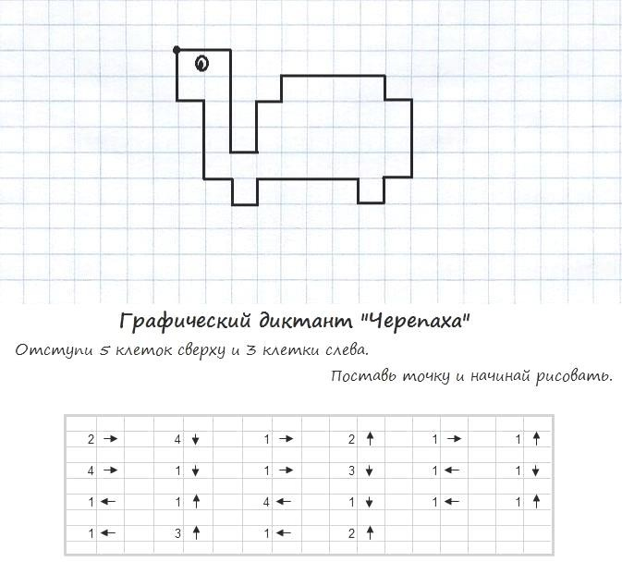

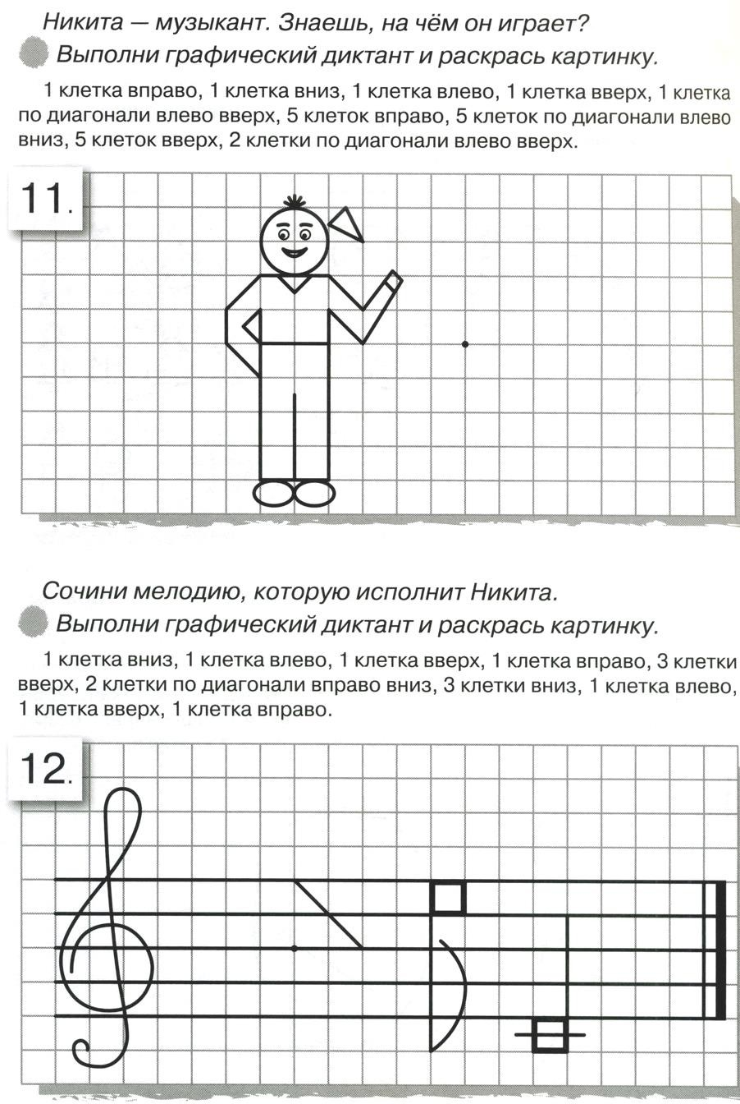

100

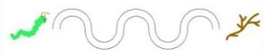
  - Рисование линий: прямые дорожки, фигурные дорожки; («Проведи по дорожке». Ребѐнок должен «провести» по дорожке насекомое до цветка - соединить насекомое с цветком непрерывной линией, которую проводят не отрывая карандаш от бумаги).
101

  - Рисование: по точкам, по контурам, по клеточкам.
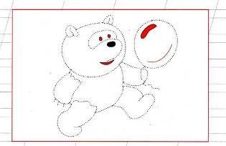

  - Выполнение штриховок: с различным направлением движения руки, силуэтных штриховок.
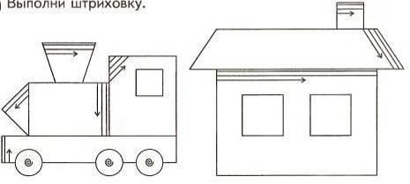

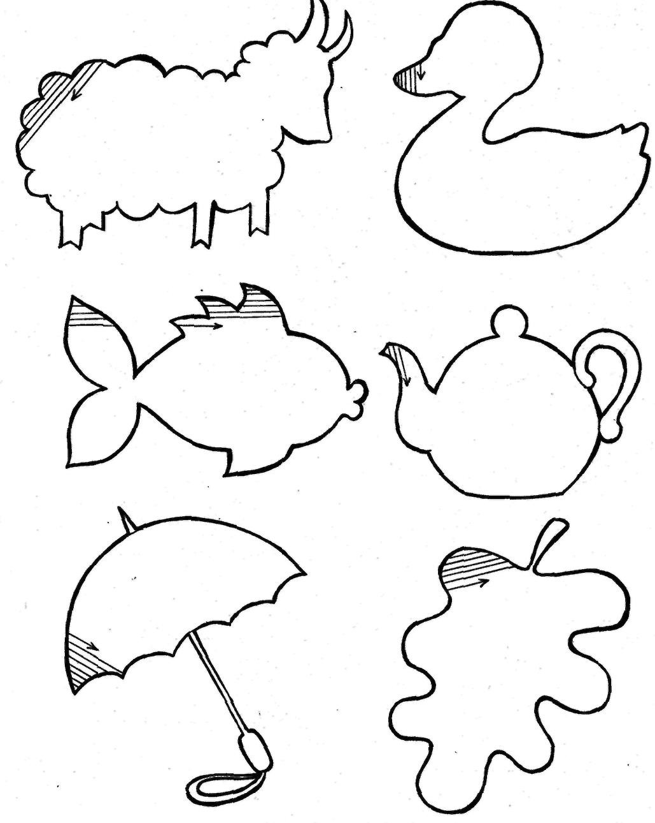

Фигурные дорожки
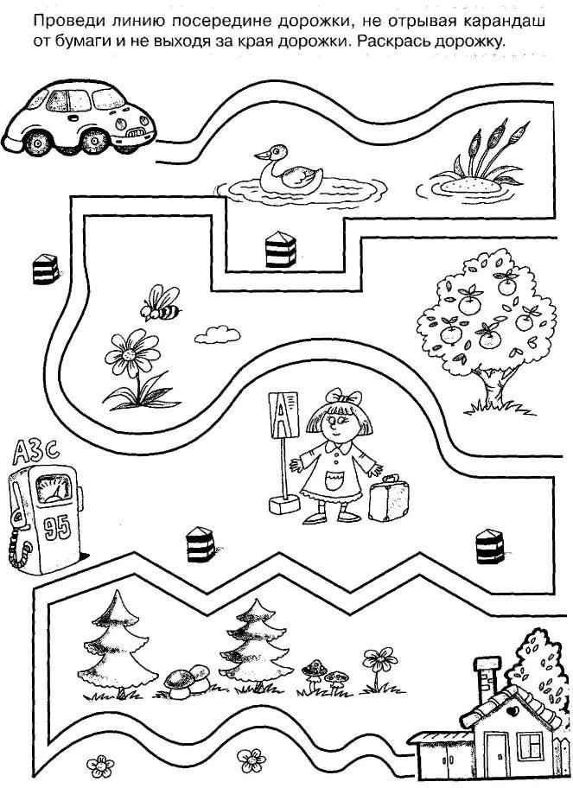
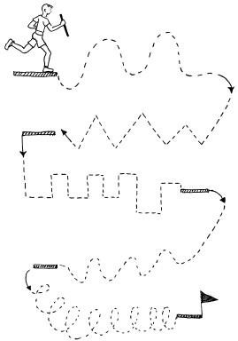

Графические упражнения для подготовки руки к письму
103

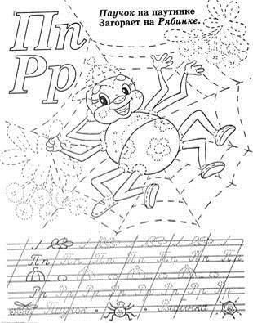

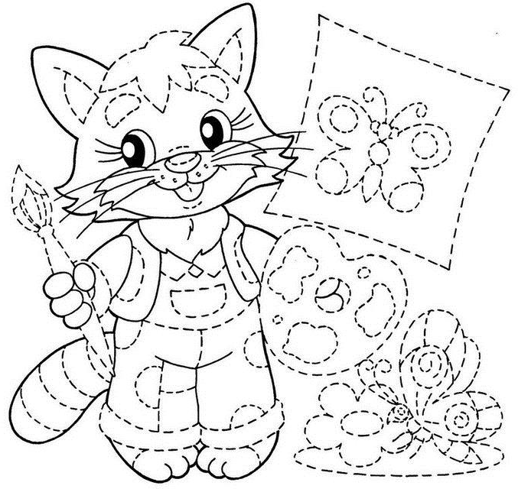
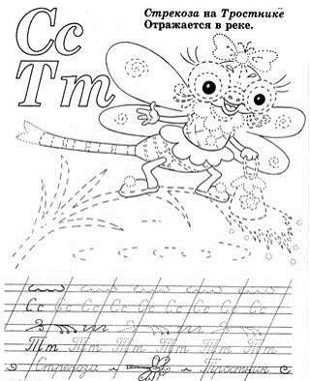

Приложение 6

Пальчиковая гимнастика

Изображение руками мышек рыбок, птичек, зайчиков и т.д. сопровождается разучиванием и хоровым декламированием небольших стихотворений о них.
А)«Вот какой у нас арбуз».
Выполнение движений с одновременным произнесением стихотворения. Мы арбуз большой купили, /показывают большой арбуз/
И домой пошли, /идут домой/
Дома мы его помыли, / моют арбуз/
И обтерли, как могли, / обтирают арбуз/ Разрезали, как могли, /режут арбуз по полоскам/ А потом и поперек, /режут арбуз поперек/
По рукам и подбородку, / убирают сок с рук / Сладкий сок арбузный тек. / убирают сок с лица/

Б) Дом
Я хочу построить дом,
(Руки сложить домиком, и поднять над головой) Чтоб окошко было в нѐм,
(Пальчики обеих рук соединить в кружочек) Чтоб у дома дверь была,
(Ладошки рук соединяем вместе вертикально) Рядом чтоб сосна росла.
(Одну руку поднимаем вверх и "растопыриваем" пальчики) Чтоб вокруг забор стоял, Пѐс ворота охранял,
(Соединяем руки в замочек и делаем круг перед собой) Солнце было, дождик шѐл,
(Сначала поднимаем руки вверх, пальцы "растопырены".
Затем пальцы опускаем вниз, делаем "стряхивающие" движения) И тюльпан в саду расцвѐл!
(Соединяем вместе ладошки и медленно раскрываем пальчики - "бутончик тюльпана")

В) «Осень».
Разбросала осень листья, | Выполняем волнообразные  движения ладонями.
Разукрасила их кистью. | Выполняем плавные взмахи  ладонями вверх-вниз.
Мы в осенний парк пойдѐм, | «Шагаем» средним и указательным пальцами обеих  рук.
В букеты листья соберѐм. | Перекрещиваем кисти рук,  пальцы раскрыты.
Лист клиновый, лист с осинки, Лист дубовый, лист рябинки, Рыжий тополиный лист | Поочередно загибаем пальчики, начиная с большого, на обеих руках одновременно на каждый  лист.
На дорожку спрыгнул вниз. | Звонко хлопаем в ладоши.

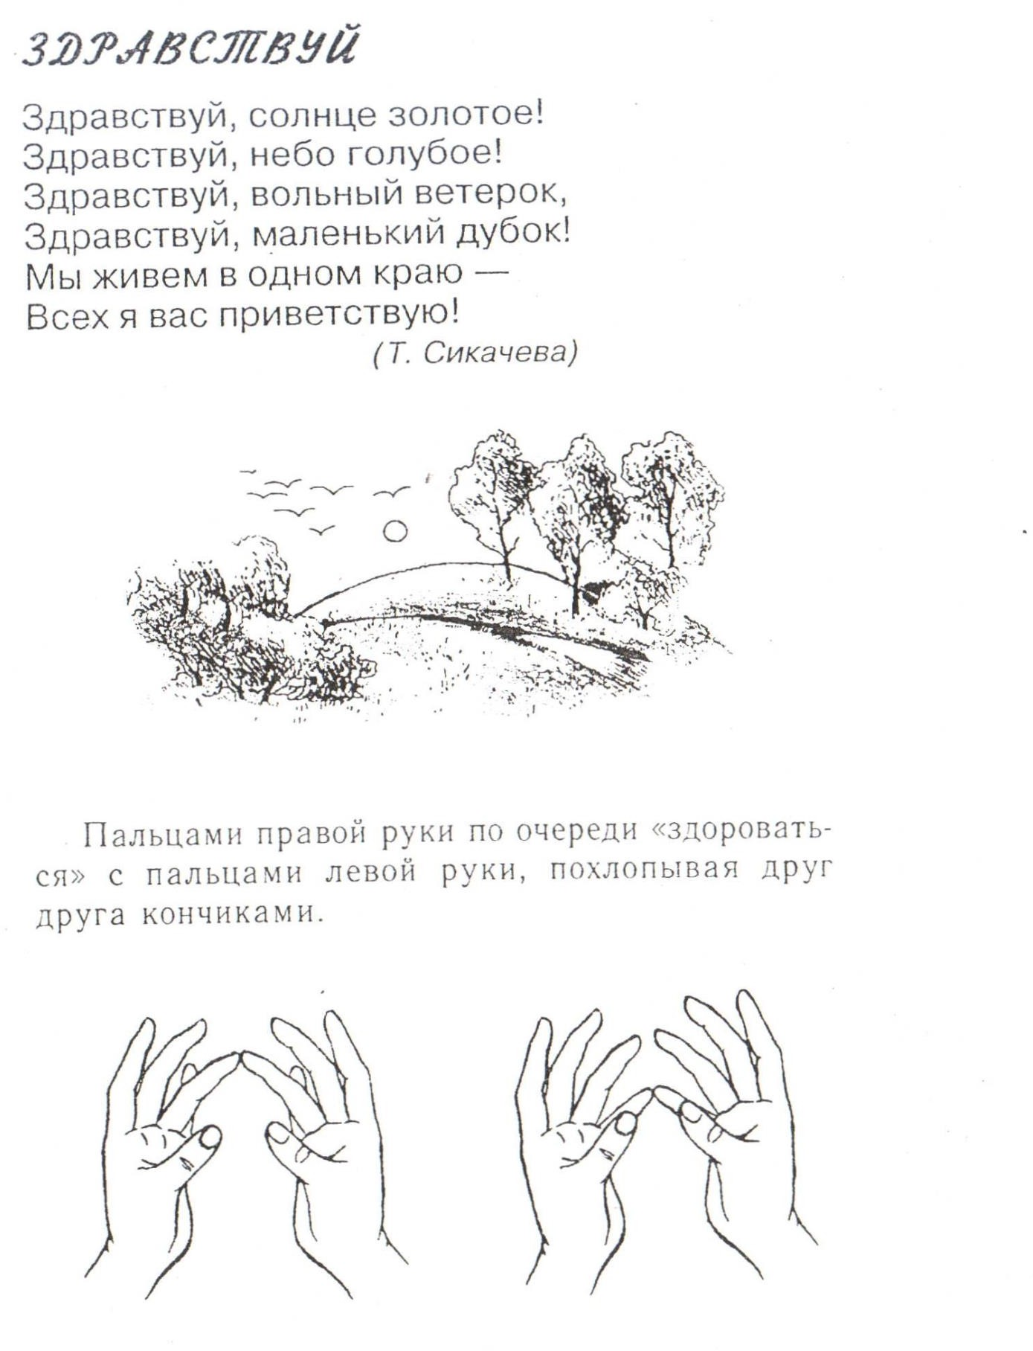

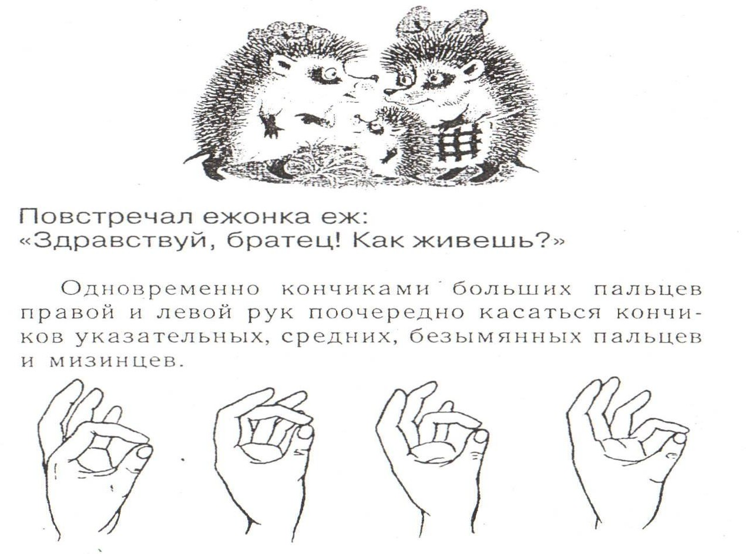

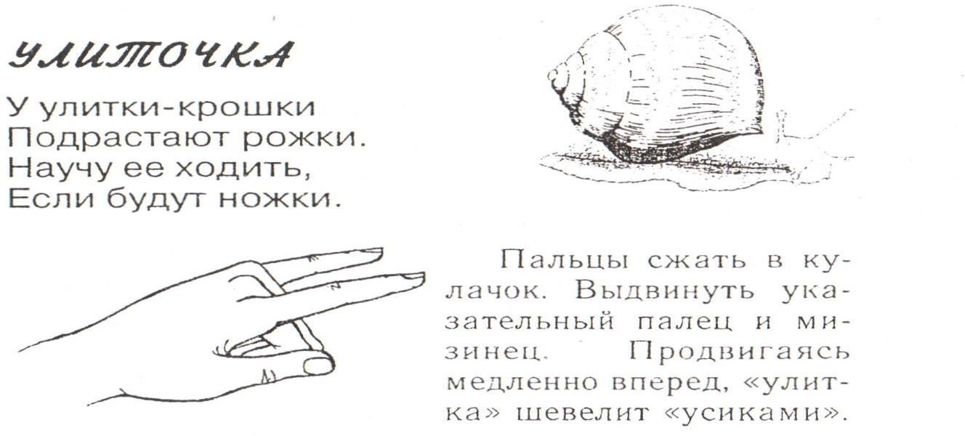

Мы сегодня рисовали, Наши пальчики устали. Наши пальчики встряхнем, Рисовать опять начнем.
- Поднять руки перед собой, встряхнуть кистями и притопывать.

Раз, два, три, четыре, пять, Будем пальчики считать, Все такие нужные, Крепкие и дружные.
- Пересчитать пальчики и сжать их в кулак. Поменять руки.

Взять руку ребенка и пощекотать:
Здесь пень (запястье), Здесь колода (локоть),
А здесь ключевая водица (подмышки).

Этот пальчик хочет спать, Этот пальчик лег в кровать, Этот пальчик чуть вздремнул, Этот пальчик уж уснул,
Этот пальчик крепко спит, Никто больше не шумит.
- Взять ладонь ребенка в руку и загибать пальцы по очереди, начиная с мизинца.

Пальчиковая гимнастика с предметами.

Комплекс упражнений с ученической ручкой, который предназначен для детей 7 лет и имеет свои отличительные особенности.

- Учитель создаѐт мотивацию перед разучиванием всего блока упражнений с ручкой. Детям предлагаются для сравнения две тетради- с аккуратным и неряшливым почерком. С помощью взрослого путѐм рассуждений дети самостоятельно приходят к выводу, что тетрадь с красивым почерком гораздо приятнее и привлекательнее. Создаѐтся поисковая ситуация, в которой взрослый побуждает детей выявить, виновата ли ручка в том, что в одной из тетрадей неряшливый почерк. После того как вывод сделан, взрослый неожиданно и эмоционально сообщает, что ручкой можно не только писать, но и играть с ней.
- Ручка во время гимнастики для пальцев временно превращается в игрушку или занимательный предмет.

- Умеренная дополнительная нагрузка при удержании ручки во время упражнений положительно влияет на систему кровообращения, воспитывает дополнительный навык управления мышцами и координации движений.
- Присвоение каждому упражнению названия, которое дети должны запомнить и соотнести его со зрительным образом (картинкой), служит средством для более лѐгкого запоминания упражнения.
- Зрительный образ служит раздражителем, побуждающим осуществлять соответствующий стереотип движений какого-либо упражнения.
- Пальчиковая гимнастика с ручкой начинается с разогрева и разминки мышц кистей рук, повышения подвижности суставов с помощью самомассажа.
- Массажѐром служит предмет, с которым осуществляется пальчиковая гимнастика, т.е. ручка.
- Установка взрослого прилагать усилие при разучивании и повторении упражнения.
- Установка взрослого на отведение пальцев до упора способствует повышению эластичности мышечных волокон.
- Удерживание ручки во время выполнения упражнения способствует развитию произвольности (осознанности) и повышает координацию движений.
- Число упражнений и их продолжительность взрослый регулирует самостоятельно, учитывая индивидуальные особенности ребѐнка.
- Проведение пальчиковой гимнастики на уроке является его фрагментом и должно быть подчинено единым законам построения .
- Компоновка упражнений комплексов пальчиковой гимнастики может быть произвольной, так как они все направлены на развитие объѐма движений, их силы, координации, переключаемости, точности, удержания позы.
Перечисленные упражнения приносят тройную пользу ребенку: во-первых, развивают его руки, подготавливая к овладению письмом, во-вторых, формируют у него художественный вкус, что полезно в любом возрасте, и, в третьих, детские физиологи утверждают, что хорошо развитая кисть руки «потянет» за собой развитие интеллекта.

Исходное положение:
Соединить ладони пальцами вперѐд. Ручка находится в вертикальном положении между ладонями и выполняет массажѐра.
Содержание упражнения:
Перемещать ладони вперѐд-назад, передвигая ручку только мягкими частями ладоней.
Дозировка: до 5 движений с ориентировкой на ведущую руку

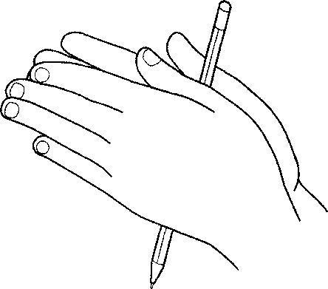

Самомассаж ладоней и пальцев Исходное положение:
Не выпуская ручку, повернуть ладони так, чтобы одна была сверху, а другая- снизу. Ручка находится в горизонтальном положении между ладонями и выполняет функции массажѐра.
Содержание упражнения:
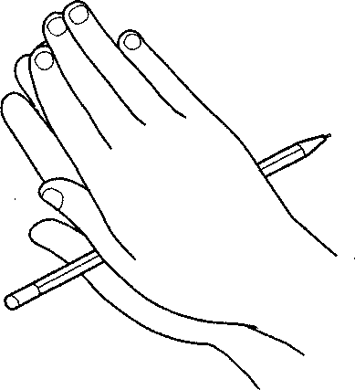
Перемещать ладони вперѐд-назад, совершая энергичные плавающие движения от начала ладони до кончиков пальцев.
Дозировка: до 5 движений с ориентировкой на ведущую руку( ладонь).

Спускаемся по лесенке
Исходное положение:
Зажать верхний конец ученической ручки вертикально между ладонью и основанием большого пальца. Удерживать ученическую ручку в этом положении.

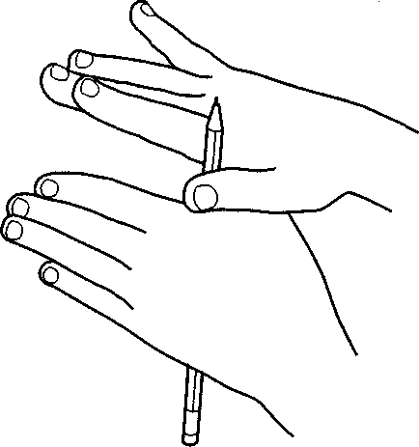

Содержание упражнения:
Перехватить ручку снизу другой рукой. Продолжать перехваты ученической ручки поочерѐдно обеими руками вверх-вниз. Движения ладоней напоминают осторожный спуск и подъѐм по лесенке.
Дозировка: 2-3 раза с обязательным расслаблением кисти.

Крючки Исходное положение:
Ручку, находящуюся в горизонтальном положении, словно крючками, зацепить указательными пальцами за концы и так удерживать.
Содержание упражнения:

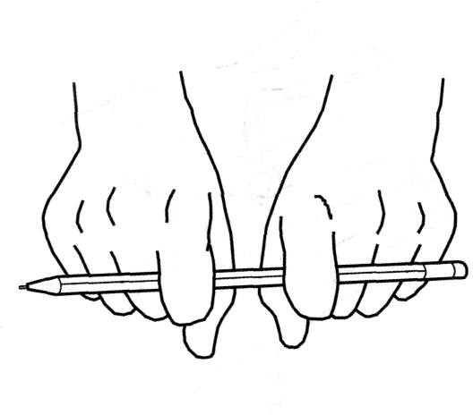

Попеременно отрывая пальцы-«крючки» от ручки, вновь цеплять еѐ, передвигая пальцы к середине до момента их сближения. После этого продолжать движения пальцами в обратном направлении, к концам ручки.
Дозировка: 3-5 раз.

Насос

Исходное положение:
Зажать ученическую ручку в вертикальном положении четырьмя пальцами так, чтобы небольшая еѐ часть возвышалась над кистью руки.
Содержание упражнения:
Большим пальцем нажать на конец ученической ручки, которая чуть опустится, а другой рукой снизу подтолкнуть еѐ вверх и снова нажать на конец ручки большим пальцем. Двигающаяся вверх-вниз ручка похожа на работающий насос.
Дозировка: до 5 раз с расслаблением кисти руки.

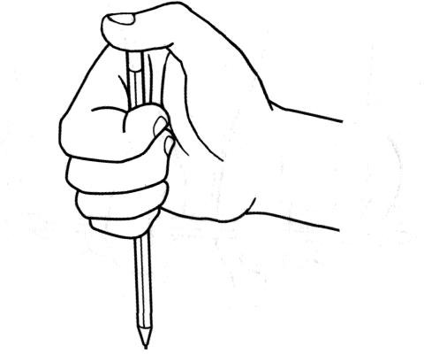

Дудочка Исходное положение:
Взять ученическую ручку кончиками пальцев обеих рук так, как обычно держат дудочку.
Содержание упражнения:
Вариант А
Поднимать и опускать пальцы в произвольном порядке и темпе, имитируя игру на

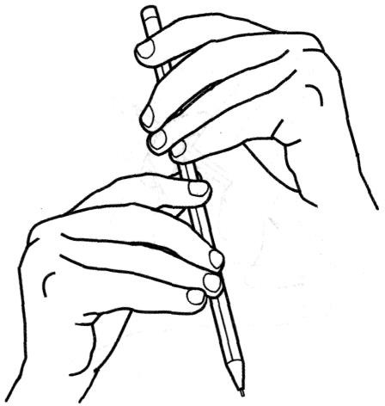

дудочке.
Вариант Б
Нажимать на «дудочку» всеми пальцами последовательно, высоко их поднимая. Дозировка: произвольная, с расслаблением кисти руки после выполнения упражнения

Трудолюбивый муравей Исходное положение:
Зажать ученическую ручку между указательным и средним пальцами.

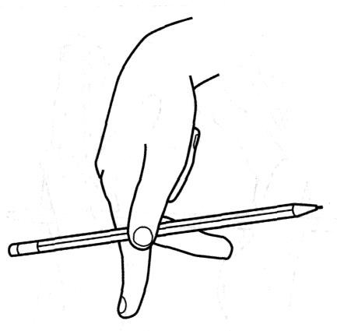
Содержание упражнения:
Указательный и средний пальцы «шагают» или «бегут» вперѐд по столу до его края, удерживая при этом ручку. Движения пальцев напоминают движения муравья, который тащит соломинку.
Дозировка: 2 раза, после чего положить ручку, стряхнуть кисть, расслабив мышцы.

Ножка циркуля Исходное положение:
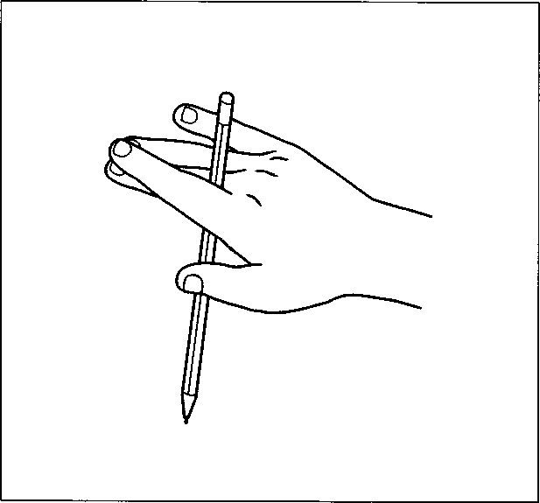
Вытянуть одну руку ладонью вниз. Зажать конец ученической ручки между указательным и средним пальцами руки, свободная часть ручки другим концом

опущена вниз.
Содержание упражнения:
Совершая плавающие круговые движения ученической ручкой, как ножкой циркуля, чертить в воздухе круги над столом – сначала по часовой, затем против часовой стрелки.
Дозировка: начертить 3-4круга в каждую сторону, после чего положить ручку, стряхнуть кисть, расслабив мышцы.

Приложение 7

Конспект урока.

НАШИ ПАЛЬЧИКИ ИГРАЮТ

Педагогическая цель | Создать условия для выявления уровня развития ручной моторики (кинетической основы движений)
Тип урока | Постановочный, диагностика
Планируемые результаты (предметные) | Самостоятельно выполняют задания и упражнения на развитие ручной моторики («Покажи пальчики»,  «Крестики», «Игра на рояле», «Кулак – ребро – ладонь», «Пальчики здороваются»); овладевают первоначальными представлениями о правилах речевого этикета; ориентируются в целях, задачах, средствах и условиях общения, выбирают адекватные языковые средства для успешного решения коммуникативных задач
Личностные результаты | Принимают и осваивают социальную роль обучающегося; уясняют мотивы учебной деятельности и понимают личностный смысл учения; проявляют самостоятельность и личную ответственность за свои поступки на основе представлений о нравственных нормах, навыков сотрудничества со взрослыми и сверстниками в различных ситуациях; используют мотивацию к творческому труду, к работе на результат
Универсальные учебные действия (метапредметные) | Регулятивные: принимают и сохраняют цель и задачи учебной деятельности, осуществляют поиск средств ее достижения; оценивают учебные действия в соответствии с поставленной задачей и условиями ее реализации; адекватно воспринимают оценку.  Познавательные: самостоятельно выполняют задания и упражнения на развитие ручной моторики («Покажи пальчики», «Крестики», «Игра на рояле», «Кулак – ребро – ладонь», «Пальчики здороваются»); используют речевые средства для решения коммуникативных задач; овладевают логическими действиями сравнения, анализа, синтеза, обобщения, установления причинно- следственных связей, строят рассуждения.  Коммуникативные: слушают собеседника, признают возможность существования различных точек зрения и права каждого иметь свою, излагают свое мнение и аргументируют собственную точку зрения; осуществляют взаимный контроль в совместной деятельности, адекватно оценивают собственное

 | поведение и поведение окружающих
Основное содержание темы, понятия  и термины | Сила и выносливость пальцев рук – залог успешной деятельности; упражнения: «Покажи пальчики»,  «Крестики», «Игра на рояле», «Кулак – ребро – ладонь», «Пальчики здороваются»; правила речевого этикета в ситуациях общения, ручная моторика, мелкие мышцы пальцев рук
Образовательные ресурсы | - Развитие мелкой моторики и речи у детей 3–7 лет : диагностический журнал / авт.-сост. Н. Л. Стефанова. – Волгоград : Учитель, 2012.  - Предметные картинки с изображениями козы, работающего кузнеца.  - Сигнальные карточки (красного и синего цветов).  - Аудиозапись р.н.м. «Во кузнице…»

Х о д у р о к а

Этапы урока | Формы, методы, методические приемы | Деятельность учителя | Деятельность учащихся
 |  |  | осуществляемые действия | формируемые умения
1 | 2 | 3 | 4 | 5
I. Организация начала урока | Фронтальная, индивидуальная | Учитель и учащиеся приветствуют друг друга. Учитель проверяет готовность к уроку. Читает стихотворение:  Раз, два – выше голова, Три, четыре – руки шире, Пять, шесть – тихо сесть | Приветствуют учителя, проверяют готовность к уроку, эмоционально настраиваются на урок | Внимательно слушают, дают внутреннюю установку на урок
II. Контрольно- диагностически й | Фронтальная беседа; словесный | Учитель читает текст стихотворения, сопровождая его движениями:  У девочек и мальчиков На руке пять пальчиков:  Палец большой – парень с душой,  Палец указательный – господин влиятельный, |  | Внимательно слушают, формулируют ответы на вопросы

 |  | Палец средний – тоже не последний.  Палец безымянный – с колечком ходит чванный, Пятый – мизинец, принес вам гостинец.  – Сколько у человека пальцев на руке? | Отвечают на вопросы:  – Пять.
 |  | - Скажите, как зовут каждый пальчик? Покажите свои пальчики.  - Пальчики должны уметь трудиться. Это важно для того, чтобы успешно заниматься различными видами продуктивной деятельности.  - Сегодня на уроке мы проверим, насколько ваши пальчики готовы к серьезной работе | – Большой,  указательный,  средний, безымянный, мизинец
1. Выполнение упражнения  «Покажи пальчики» | Фронтальная, индивидуальная, парная; наглядно- демонстрационн ыйпрактический | Учитель загадывает загадку:  Подойди ко мне поближе: Малыша я не обижу.  Поиграй со мной минутку, Я бодаюсь только в шутку!*  Учитель демонстрирует предметную картинку с изображением козы.  - Оказывается, вы можете сделать «козу» из пальцев рук.  Учитель дает указания к выполнению упражнения:  - Положите руки перед собой, сжав кисти рук в кулак. Одновременно вытяните указательный  палец и мизинец правой руки, потом левой руки, обеих рук.  - Наверное, часто родители, забавляясь с вами, играли в «козу». Предлагаю вам поиграть в игру  «Идет коза рогатая» | Отгадывают загадку. (Коза.)  Рассматривают предметную картинку с изображением козы. Выполняют упражнение | Слушают, анализируют содержание загадки, проводят ассоциации, рассматривают картинку с изображением козы.  Строго следуют инструкции учителя, самостоятельно выполняют движения: поочередное и совместное

 |  |  |  | вытягивание указательного пальца и мизинца правой (левой) руки
Физкультминутк а | Коллективная Практический | И г р а «Идет коза рогатая».  Учащиеся разворачиваются лицом друг к другу. Каждый из сидящих в паре учеников поочередно делает из пальцев рук «козу», точно следуя порядку выполнения движений. Те ученики, которые сделали «козу», повторяют слова  учителя, сопровождая текст движениями:  «Идет коза рогатая за малыми ребятами (девчатами)».  Затем начинает водить возле сидящего напротив  ученика «рогами»:  «Забодаю, забодаю, забодаю!»  Произносит слова быстро, «бодая» ученика, сидящего напротив | Выполняют движения физкультминутки | Взаимодействуют друг с другом в процессе игрового общения

2. Выполнение упражнения  «Крестики» | Фронтальная, индивидуальная; практический | - Следующее упражнение называется  «Крестики».  Учитель дает указания к выполнению упражнения:  - Положите руки перед собой тыльной стороной ладони вниз. Поместите указательный палец на средний, а потом наоборот, сначала на правой руке,  а затем на левой  - Почему кузнец изображен таким сильным, большим?  - Чем работает кузнец?  - Предмет, на котором кузнец кует, называется наковальней.  - Какие движения тяжелым молотом совершает кузнец? Покажите эти движения | Выполняют упражнение  с изображением работающего кузнеца.  - Кузнец выполняет очень тяжелую работу.  - Он работает тяжелым молотом | Внимательно слушают, строго следуют инструкции учителя, самостоятельно выполняют движения: поочередное наложение указательного пальца на средний на правой,  затем на левой руке формулируют ответы на вопросы, рассматривают иллюстрацию с изображением работающего кузнеца
Физкультминутк а | Коллективная. Практический | Учащиеся выполняют упражнение под музыкальное сопровождение (р. н. м. «Во кузнице…») | Выполняют движения физкультминутки | Координируют действия с темпом музыки
5. Выполнение упражнения  «Пальчики | Фронтальная, индивидуальная; беседа; | Учитель дает указания к выполнению упражнения:  – Положите руки перед собой, развернув кисти | Выполняют упражнение. | Внимательно слушают, строго следуют

здороваются» | практический, словесный | рук внутренними сторонами ладоней к себе. Поочередно касайтесь четырьмя пальцами большого пальца сначала на правой руке, затем на левой и на обеих руках. |  | инструкции учителя, самостоятельно выполняют движения: поочередное касание четырьмя пальцами большого  пальца на правой руке, затем на левой и на  обеих руках.
 |  | – А вы знаете, что здороваться – это значит желать другому человеку здоровья. Как вы здороваетесь? Покажите.  К доске выходят два ученика и демонстрируют форму обращения и поведения в  соответствующей речевой ситуации | Решают речевую ситуацию:  при встрече со взрослым человеком  употребляют слово  «здравствуйте»; при встрече со сверстником –  «привет»,  «здравствуй» (допускаются поклоны и легкие взмахи кистью руки) | Соблюдают правила взаимодействия со сверстниками в процессе ситуации общения,  знают и умеют применять пра- вила речевого этикета
III.  Рефлексивно- оценочный | Фронтальная, индивидуальная; беседа; | - Чем вы занимались на уроке?  - На что были направлены задания и упражнения? | Отвечают на вопросы:  – На уроке выполняли | Формулируют ответы на вопросы,

 | словесный | - Где могут пригодиться выносливость и сила пальцев рук?  - Какие качества помогли вам в выполнении заданий?  - Какое задание вызвало у вас затруднение?  - Кто доволен своей работой на уроке? Покажите сигнальную карточку красного цвета.  Дома рассказать о том, что делали на уроке; поиграть с родителями (сестрой, братом) в те игры,  которые больше всего понравились | задания  и упражнения.  - Задания и упражнения направлены на развитие  пальцев рук: их выносливость и силу.  - При выполнении различной работы: письма, рисования,  спортивных  упражнений, игры на музыкальных  инструментах.  - Терпение, внимательность, сила воли,  сосредоточенность | проводят внутренний анализ своей деятельности, дают самооценку

Приложение 8

ТЕМА: ПИСЬМО ОВАЛОВ И ПОЛУОВАЛОВ

Педагогическая цель | Создать условия для ориентировки в прописи, в рабочей строке, отработки написания элементов букв (овала, полуовала, петли, горизонтальной прямой линии), рисования узоров, бордюров, обведения по контуру предметов, штриховки
Тип урока | Постановка учебной задачи
Планируемые результаты (предметные) | Выполняют пальчиковую гимнастику; знают и соблюдают правила посадки при письме, обращения с карандашом; знают и ориентируются в рабочей строке; пишут элементы букв: овал, полуовал, петля, горизонтальная прямая линия; рисуют узоры, бордюры; обводят по контуру и штрихуют предметы; составляют по схеме предложение
Личностные результаты | Принимают и осваивают социальную роль обучающегося, уясняют мотивы учебной деятельности и понимают личностный смысл учения; проявляют эмоциональную отзывчивость, понимание и сопереживание сверстникам в неудачном выполнении ими заданий и упражнений; работают на результат
Универсальные учебные действия (метапредметные) | Регулятивные: принимают и сохраняют цели и задачи учебной деятельности, осуществляют поиск средств ее осуществления; планируют, контролируют и оценивают учебные действия в соответствии с поставленной задачей и условиями ее реализации.  Познавательные: овладевают логическими действиями сравнения, анализа, синтеза, обобщения, классификации; строят рассуждения
Основное  содержание темы, понятия  и термины | Пальчиковая гимнастика, правильная посадка при письме, правильное обращение с карандашом во время письма, элементы букв: овал, полуовал, петля, горизонтальная прямая линия; узоры, бордюры, штриховка, обведение по контуру, схема предложения
Образовательные ресурсы | - Простой и цветные карандаши.  - Учимся правильно писать / авт.-сост. Л. А. Выткалова, П. В. Краюшкина. – Волгоград : Учитель, 2009

К о н с п е к т у р о к а

 | Формы, |  | Деятельность учащихся
Этапы урока | методы, методические приемы | Деятельность учителя |  |  | Вид и форма контроля
 |  |  | осуществляемые действия | формируемые умения
I. | Фронтальная | Приветствие. Проверка готовности к | Приветствуют учителя, | Внимательно | Индивидуальный.
Организа | индивидуальна | уроку | друг друга, проверяют | слушают, дают | Проверка
ция | я | (наличие на столе учебной тетради | готовность к уроку, | внутреннюю | готовности к уроку
начала |  | «Прописи 1», остро заточенных простого | эмоционально | установку на
урока |  | карандаша и цветных карандашей, | настраиваются на урок | урок
 |  | ластика, точилки для карандашей)
II. | Фронтальная | – Откройте прописи на с. 9–10, подумайте | Отвечают на вопросы: | Формулируют
Постанов | индивидуальна | и скажите, какие задания и упражнения | – Будем отрабатывать | ответы на
ка | я | предложил вам наш друг Карандашик | написание овалов и | вопросы,
учебной | беседа; |  | полуовалов, петель, | прогнозируют
задачи | словесный |  | рисовать узоры и | содержание
 |  |  | бордюры, обводить по | урока,
 |  |  | контуру и штриховать | внимательно
 |  |  | различными способами | слушают
 |  |  | предметы

III.  Актуализ ация опорных знаний.  1. Беседа  «Овощи и фрукты» | Фронтальная индивидуальна я  беседа; словесный | - Что изображено на рисунках на с. 9?  - Правильно. Какие овощи нарисованы?  - А вы знаете, что помидор является ягодой,  свекла – корнеплодом?  - Назовите изображенный фрукт.  - Как вы думаете, почему нарисованные фрукты и овощи улыбаются? | Рассматривают иллюстрации, отвечают на вопросы:  - Овощи и фрукты.  - Помидор, огурец, свекла.  - Будем знать.  - Это яблоко.  - Они рады, что  попадут в рот человеку; овощи и фрукты очень полезны для организма | Формулируют ответы на вопросы, ориентируются в учебной тетради, рассматривают и описывают содержание иллюстраций, дифференцирую т предметы по группам: овощи и фрукты
2.  Пальчико вая гимнасти ка | Фронтальная, индивидуальна я,упражнение для развития мелкой моторики; практический, словесный | – Подготовим руку к письму. Выполним пальчиковую гимнастику.  И г р а «Дружные пальчики».  Этот пальчик маленький, Мизинчик удаленький.  Безымянный – кольцо носит, Никогда его не бросит.  Ну а этот – средний, длинный, Он как раз посередине.  Этот – указательный, Пальчик замечательный.  Большой палец хоть не длинный, Среди братьев самый сильный.  Пальчики не ссорятся – Вместе дело спорится. | Выполняют пальчиковую гимнастику | Внимательно слушают, выполняют упражнение в соответствии с показом учителя | Индивидуальный. Правильное выполнение упражнения для мелкой моторики пальцев рук

Пальцы одной руки, сжатые в кулак, медленно разгибаются по одному, начиная с мизинца.
В конце игры пальцы снова сжимаются в кулак, но большой палец кладется сверху
3.  Правила посадки за  столом во время письма | Индивидуальна я практический | – Проверяем посадку при письме и правила обращения с карандашом | Показывают посадку за столом при письме, как правильно держать карандаш | Правильно держат осанку при письме, верно обращаются с карандашом | Индивидуальный. Проверка правильной посадки при письме, верного обращения  с карандашом
4.  Обведени е предмето в по контуру (с. 9) | Индивидуальна я; практический | – Возьмите карандаш, сядьте правильно и обведите по контуру любой изображенный предмет на с. 9 | Показывают посадку за столом при письме, как правильно держать карандаш, обводят по контуру предметы | Правильно держат осанку при письме, верно обращаются  с карандашом, точно обводят по контуру предметы | Индивидуальный. Проверка правильной посадки при письме, верного обращения  с карандашом, точного обведения предмета по контуру
IV.  Усвоение новых знаний и способов действий. | Фронтальная, индивидуальна я; объяснение с показом образца написания | - Найдите рабочую строку, в которой даны образцы элементов букв – овалов и полуовалов. Расскажите, как правильно их прописывать.  - Найдите рабочую строку, в которой даны образец элемента букв – петли. | При педагогической поддержке учителя вспоминают написание элементов Самостоятельно выполняют задания. | Правильно держат осанку при письме, правильно обращаются  с карандашом, | Индивидуальный. Проверка правильной посадки при письме, верного обращения с

1. Письмо элементов букв:  овалов; полу-  овалов;  горизонта льных прямых линий  (с. 9–10) | элемента, письмо элемента; словесный, практический, наглядно- демонстрацион ный | Расскажите, как правильно ее писать.  - Посмотрите на нижнюю часть с. 9. Какой элемент показан на образце?  Учитель ведет объяснение написания элемента:  - Начинаем писать чуть ниже верхней линии рабочей строки. Ведем горизонтальную прямую линию на счет - раз. Отступаем небольшое расстояние вниз, на ширину карандаша, проводим такую же горизонтальную прямую линию на счет -раз. Отступаем небольшое расстояние вниз, на ширину карандаша, проводим 3-ю такую же горизонтальную прямую линию на счет -раз. Отступаем небольшое расстояние вниз, на ширину карандаша, проводим 4-ю такую же горизонтальную прямую линию на счет - раз.  - Проверьте посадку за столом, правильное положение карандаша и учебной тетради при письме, обведите элемент в тетради, продолжите написание горизонтальной прямой линии.  Учитель обращает внимание на  соблюдение одинакового расстояния между элементами | Отвечают на вопросы:  – Горизонтальная прямая  линия.  Выполняют задание. Подчеркивают тот элемент, который получился у них лучше всех | пишут элементы букв: овалы, полуовалы, петли, горизонтальные прямые линии; ориентируются в учебной тетради, рабочей строке; внимательно слушают, формулируют ответы на вопросы, штрихуют предметы, не выходя за контурную линию | карандашом, написания элементов букв: овалов, полуовалов, петель, горизонтальных
 |  |  |  |  | прямых, нанесения штриховки полуовалами
Физкульт | Коллективная. | Учитель произносит слова, сопровождая | Выполняют движения

минутка | Практический | их движениями. Учащиеся повторяют движения.  Рыбки плавали, ныряли  В чистой тепленькой воде. То сожмутся – разожмутся, То зароются в песке. | физкультминутки.  Плавные волнообразные движения кистями рук. Ритмичные сжимания – разжимания кистей рук. Вращения кистями рук
2.  Письмо элементов букв:  полу- овалов;  узоров, бордюров (с. 9–10) |  | - Переверните страницу учебной тетради вперед. Назовите героев известной книги и мультипликационного фильма, изображенных на с. 10.  - Какой эпизод изображен на рисунке?  - Посмотрите на схему предложения. Из скольких слов оно состоит?  - Почему первое слово дано с длинной вертикальной черточкой?  - Как пишется первое слово в предложении?  - Почему последнее слово в предложении тоже дано с длинной вертикальной чер- точкой?  - Как пишутся имена сказочных героев?  - Составьте предложение по схеме.  - Почему Винни-Пух отдает шарик Поросенку? | – Сова, мишка Винни- Пух, его друг поросенок Пятачок.  - Когда друзья решали, что подарить ослику Иа на день рождения.  - Из четырех слов.  - Это начало предложения.  - С большой буквы.  - Обозначает имя сказочного героя.  - С большой буквы.  - Выполняют задание: Винни-Пух дает шарик Пятачку.  - Поросенок хотел помочь своему другу. Выполняют задание

 |  | – Сядьте правильно, проверьте положение учебной тетради, правильное положение карандаша при работе; заштрихуйте предметы, изображенные на рисунке, полуовалами, при этом пользуясь карандашами соответствующих цветов
V.  Рефлекси вно- оценочн ый | Фронтальная, индивидуальна я  беседа; словесный | - Что делали на уроке?  - Что помогло вам выполнить задания?  - Можете выполнить письмо узоров и бордюров на с. 9. К следующему уроку принести учебную тетрадь «Прописи 1», остро заточенные простой карандаш и цветные карандаши, ластик, точилку для карандашей | Отвечают на вопросы:  - Учились работать в рабочей строке, писать  элементы букв.  - Справиться с работой помогли навыки работы карандашом, внимательность,  аккуратность, терпение | Формулируют ответы на вопросы, проводят внутренний анализ своей деятельности, дают самооценку

Приложение 9

Предмет: Обучение грамоте (письмо)
Тема урока: Письмо строчной буквы «в»
Тип урока: Урок «открытия» нового знания
Цель урока: Формирование графических навыков и каллиграфического письма строчной буквы «в»;

Формирование УУД:
- личностные: создать условия для формирования внутренней позиции обучающихся, характеризующейся интересом к происходящему на уроке и положительной мотивацией учебной деятельности.
- метапредметные: развивать устную и письменную речь, внимание, логическое мышление, фонематический слух, творческие и коммуникативные способности, навыки классификации, умение формулировать тему и цель урока, подводить итог урока, выражать отношение к результату своей работы
Регулятивные: определять и формулировать цель деятельности на уроке, работать по предложенному плану.
Познавательные УУД: формировать умение строить речевое высказывание в устной форме; использовать на доступном уровне логические приемы мышления; использовать знаково-символические средства: освоение способов сравнения звуков в словах, анализа и синтеза речи.
- предметные: познакомить детей с алгоритмом написания строчной буквы «в»; учить писать слоги, слова, предложение с буквой
«в»; закреплять письмо изученных букв.
Ресурсы: доска, пропись №3, волшебное дерево и шаблоны «яблоко», волшебные линеечки.

Технологическая карта урока

Технология проведения | Деятельность ученик | Деятельность учител | Обучающие и развивающие и диагностирующие задания  каждого этапа | Формирование универсальных учебных действий  каждого этапа
I этап. Организационный момент.  Цель – активизация учащихся. | Формулировать правила поведения на уроке и аргументироват ь их. | Проводить инструктаж, настраивать детей на работу. | I этап. Организационный момент.  Вот звенит для нас звонок – начинается урок. Ровно встали, подтянулись и друг другу улыбнулись.  -Тихо сели. | Коммуникативные Личностные
II этап .  Целеполагание и постановка проблемы  Цель:— мотивировать школьников учиться писать строчные согласные буквы. | Участвовать в обсуждении проблемных вопросов, формулировать собственное мнение и аргументироват ь его.  Определить тему урока, поставить цель. Составить план урока, предлагать свои пункты плана, убирать лишние,  обсуждая | Организовать фронтальную работу,  учить школьников самоорганизаци и при решении проблемной ситуации.  Организовать работу по определению темы урока Предложить по странице прописи составить план урока. | II этап. Целеполагание и постановка проблемы  - Ребята, посмотрите картинки. Что вы видите на первом, втором, третьем? (вывешиваются карточки со словами роза, волк, лиса).  - Запишите слова, обозначающие рисунки (Дети говорят, что одно слово они не могут написать)  - Скажите, какое слово мы сейчас с вами не можем записать в пропись? (волк)  - Какая возникла проблема? (не умеем писать письменную букву в)  - Так какая будет тема урока? (Письмо строчной буквы в)  - А чему хотите научиться? (писать строчную букву в)  - Сегодня на уроке будем учиться писать и соединять с другими буквами строчную букву в, которая обозначает звуки [в], [в,].  - На что похожа буква «в»? (ответы детей). | Коммуникативные Личностные Познавательные

 | получившийся план. |  | - Предположите, по какому плану мы будем работать? (ответы детей)
III этап.  «Открытие нового знания»  Цель  — учить воспринимать наглядно-образное изображение печатного и письменного образца согласных букв;  выделять и называть элементы письменных | Выделение необходимых элементов и нахождения их в прописи.  Проговаривание алгоритма  Имитация написания буквы под счѐт | Формирование зрительного образа буквы: (иллюстрация написания буквы).  Конструировани е строчной буквы в учителем Формирование зрительно- двигательного образа буквы:  а) Полное и краткое | III этап. «Открытие нового знания»  - Посмотрите внимательно на букву. Из каких элементов она состоит? (петельки, овала). Обведите эти элементы в прописи.  - Попробуйте объяснить алгоритм написания строчной буквы «в»?  - Послушайте алгоритм написания строчной буквы  «в». Ставим ручку на середину рабочей строки, идѐм наискось вверх, пишем петельку, прямую наклонную, овал.  - Ребята, давайте повторим алгоритм работы при письме (дети проговаривают). | Личностные: осознание алгоритма своего действия; перевод внешней речи на внутренний план.  Познавательные: осмысление соответствия звука букве; осмысление разницы между  печатным и письменным

согласных букв.  Цель — научить писать согласную букву — строчную букву в. | в воздухе, затем в прописи  Принятие правильной позы для письма.  Организация рабочего места. | объяснение учителем образца начертания на доске мелом  б) Иллюстрация и объяснение учителем на доске технологии начертания под счѐт  в) Организация упражнения в ритмичном чередовании напряжений мышц руки в процессе.  3. Организация работы в тетради:  а) повторение  гигиенических правил письма | Последовательность выполнения работы учениками:  - Подготовка руки к письму при помощи  «волшебных обводилок».  - Письмо строчной буквы «в» воздухе, на ладошке.  - Повторение правил, которые нужно вспомнить при письме (спинку держим прямо, ручку держим правильно, листок тетради лежит наискось).  - Письмо строчной буквы «в» в тетрадях (сначала с учителем).  - Пропишите строчную букву «в» в прописи на первой строке. Учитель показывает условное обозначение: значок «Яблоко».  - Ребята, для чего мы используем этот шаблон? (Чтобы показать, как мы научились писать букву в.)  (Ученики пишут фломастером на яблоках букву  «в» и вывешивают на волшебное дерево). | шрифтами.  Регулятивные: освоение способов написания и соединения письменных букв.  Коммуникативные  : умение объяснять свои действия (способ написания).
IV этап. Первичное закрепление Самостоятельная работа с проверкой по эталону.  Цель - научить | Анализируют соединения, объясняют написание верхнего,  среднеплавного, | Предлагает самостоятельно написать двигательные элементы, их  комплексы, | IV этап. Первичное закрепление Самостоятельная работа с проверкой по эталону.  На доске буквы: у в ы и  - Давайте разделим буквы на две группы: гласные и согласные. Согласная буква «в» дружит с гласными  буквами. В результате этой дружбы образуются | Познавательные Личностные  Регулятивные Коммуникативные

соединению с изучаемой буквой; научить писать буквы безотрывно,  используя верхнее и нижнее соединение | нижнего соединений, пишут самостоятельно, объясняют правила написания. | организует работу по анализу соединений, их написанию. | слоги. Давайте их прочитаем.  вѐ, ви, во.  - В каком слоге согласный звук произносится мягко? (ви, вѐ, гласная буква и, ѐ смягчает согласную)  - Посмотрите внимательно на слоги. Как соединяется строчная буква «в» с гласными буквами: ѐ, и, о? (при помощи верхнего соединения)  - Давайте прочитаем слоги в прописи и запишем.  - Когда мы пишем слоги и слова, произносим что? (звуки)  - Для чего мы учились писать строчную букву в? (чтобы научиться писать слова с этой буквой)
V этап.  Физминутка  Цель проведения - профилактика утомления, нарушения осанки, зрения и психоэмоциональная разрядка. |  |  | ФИЗМИНУТКА  музыкальная | Личностные
VI этап.  Закрепление изученного  Цель — учить вписывать изучаемые гласные  и согласные буквы в | Участвуют в обсуждении, сравнивают слова, анализируют схемы, выполняют перекодировку. | Предлагает проанализироват ь иллюстрации, схемы, перекодировать звуки в прописные буквы. | VI этап. Закрепление изученного  - Рассмотрите иллюстрации в прописи. Что здесь нарисовано?  - Сравните слова вазы и вязы.  - Какой звук обозначает буква в в этих словах?  - Проанализируйте схемы и перекодируйте звуки в прописные буквы, выполните письмо. | Познавательные Коммуникативные Регулятивные

схемы, перекодировать печатные буквы в прописные, работать с моделями слов.
VII. Итог урока. Рефлексия деятельности.  Цель – подвести итог проделанной работе на уроке. | Возвращаются  к плану и целям урока, оценивают свою работу на волшебной линеечке. | Предлагает вернуться к целям урока, сравнить цель и результат работы, проанализироват ь деятельность по достижению данной цели, возвратиться к  плану и оценить свою работу | VII. Итог урока Рефлексия  - Чему учились сегодня на уроке?  - Какие задания понравились больше всего?  - Какие затруднения остались?  - Оцените свою работу при помощи волшебной линеечки.  -Молодцы! | Личностные Регулятивные  Коммуникативные

Приложение 10

Урок письма, 1 класс, УМК «Школа России», пропись №3. Горецкий В Г., Федосова Н.А.

Тема: строчная буква п.
Цели: учить писать строчную букву п, правильно располагать буквы и слова в строке, списывать слова и вставлять их в предложения по смыслу.

Планируемые результаты:
Предметные: знания: научатся писать строчную букву п.
умения: анализировать и записывать слоги и слова с изученными буквами, списывать слова и вставлять их в предложения по смыслу, проверять написанное, ритмично располагать буквы на строке, работать по алгоритму.
Универсальные учебные действия:
регулятивные: ставить новые учебные задачи в сотрудничестве с учителем, сличать способ действия и его результат с заданным эталоном с целью обнаружения отклонений и отличий от эталона.
познавательные: контролировать и оценивать процесс и результат деятельности.
коммуникативные: проявлять активность во взаимодействии для решения коммуникативных и познавательных задач.
личностные результаты: социальная компетентность как готовность к решению моральных дилемм, устойчивое следование в поведении социальным нормам.

Оборудование: прописи №3 (стр. 3), плакат «Сиди правильно», бумага калька, ручка, карандаши, индивидуальные магнитные доски, портрет и словарь В.И.Даля.

Ход урока

Деятельность учителя | Деятельность обучающихся
1 | 2
- Организационное начало урока Звенит звонок, начинается урок. Быть должны у нас в порядке: Книжки, ручки и тетрадки.  -А девиз у нас какой? (вопрос учителя) Все, что надо под рукой!  - Мотивация к УД  - А что у вас под рукой?  -Сколько тетрадей вы уже исписали?  - Вы уже много изучили букв!  - Сколько гласных?  - Сколько согласных?  - Надо ли еще учиться правильно писать другие буквы?  III. Актуализация знаний.  -Петр Петрович, по прозванью Перов, Поймал птицу пигалицу;  Понес по рынку, просил полтинку, Подали пятак, он и продал так.  (учитель читает скороговорку быстро)  - Что я прочла?  - Как вы догадались?  - Что интересного заметили?  -А как вы думаете, почему именно сегодня я прочитала эту скороговорку?  - Все ли слова понятны?  - Что такое пигалица? (так называют маленькую птичку чибиса, а еще так называют маленького человека)  - Что такое полтинка? (монета в 50 копеек)  - Значение этих слов я посмотрела в словаре В.И.Даля. Он собирал и записывал самые разные слова, а также загадки и скороговорки. Ту, что я вам рассказала, тоже записал В.И.Даль.  IV. Целеполагание  - Кто догадался какую букву будем писать? Откройте пропись на с.3.  - А что еще мы будем писать? | Чтение хором.  -Прописи №3  -Две  - 6; а, о,у,ы,и,е  - 8; н,с,р,л,к,т,в,п  -Да, их много.  Дети слушают.  -Скороговорку.  -Быстро читали.  - Очень часто звучали звуки п, пь  - На уроке чтения сегодня мы отмечали именины буквы П  портрет В.И. Даля  Ученики рассматривают словарь.  - п  - ее элементы, соединения, слоги-

- Пальчиковая гимнастика. Сцепим пальчики в замок, Чтоб никто войти не смог.  Пустим только ѐжика, Пустим только зайчика, Пустим только девочку, Пустим только мальчика.  - Работа по теме урока.  - Работа в парах.  -Каким цветом закрасите букву п в левом верхнем углу на странице 3?  - Показ правильного написания буквы п  учителем на доске.  -Из каких элементов состоит п?  - Написание п по элементам. 4.Рисование узора «Пар».  - Самостоятельное написание п (первая строка).  - Работа со слогами-слияния: па, пы, пу.  -Какой слог лишний?  -Что общего?  - Физминутка.  (Пропедевтическая игра к изучению частей речи)  -Если я произношу слово «предмет»,  вы присаживаетесь, «признак предмета» - руки в стороны, «действие предмета»- хлопок над головой.  Учитель, строгий, учит, лечит, врач, укол, внимательный, ведѐт, пилот, самолѐт, пила.  - Работа над словом пила.  -Почему у вас возникло разногласие? Отгадайте загадку:  Ела-ела дуб-дуб, Поломала зуб-зуб.  -Прочитайте предложение на следующей строке:  Лена… сок. | слияния с п , слова, предложения.  Дети выполняют движения  сцепленными кистями рук вправо и влево.  Встают девочки. Встают мальчики.  Обучающиеся видят 2 способа: синим (твердый согласный звук),  зелѐным (мягкий согласный звук).  -Из короткой наклонной палочки и плавно закруглѐнной вверху и внизу линии.  Дети пишут под счѐт: раз-и, два-и.  -Безотрывное письмо.  Обучающиеся самостоятельно просчитывают сколько букв поместится на строке.  Па- нижнее соединение. Звук п – твѐрдый.  На слово «пила» одни дети хлопают, другие приседают.  -Это инструмент.

-Какое слова вставим вместо точек?  -Сколько слогов в слове пила?  -Назовите первый слог.  -Произнесите первый звук и охарактеризуйте его.  -Каким цветом закрасим нижний треугольник на схеме?  -Кто расскажет всѐ о следующем согласном звуке?  - Комментировнная запись слова пила  - Работа с калькой.  -Докажите, что слово пила поместится в пропуск?  -Напишите сами.  - Закрепление пройденного.  Работа над предложением Вера пела песни.  -Начертите на магнитной доске схему этого предложения.  -Запишите пропущенное слово.  - Музыкально-динамическая пауза.  (тихо звучит музыка Вивальди.)  -Вера шла-шла-шла, Лист сирени нашла. Он ещѐ зелѐный.  Ваня шѐл-шѐл-шѐл Резной лист нашѐл. Золотой, кленовый. Дима шѐл-шѐл-шѐл, Лист дубовый нашѐл, Кто ещѐ пойдѐт,  Много листиков найдѐт.  -А теперь тихо сели, закрыли глазки  и , слушая музыку, мысленно перенеситесь в наш замечательный парк.  - Включение в систему знаний и повторение.  -Давайте сравним два последних предложения. Что вы заметили?  -Подходит ли эта схема к обеим | -Пила (что делала?, действие предмета). 2  -Пи  -Пь, согласный, мягкий, глухой.  -Зелѐным.  -Звук л-твѐрдый, звонкий, непарный. Дети закрашивают треугольник синим цветом.  Класс « ведѐт» один обучающийся.  Ручкой обводят слово пила и прикладывают на точки.  Проверка по эталону (на экране  Лена пила сок.)  Дети делятся личными впечатлениями о песнях.  _ .  Проверка по эталону (на экране  Вера пела песни.)  Шагают на месте. Приседают.  Разводят руками.  Дети лежат на парте.  -В них по четыре слова. Начинаются с

предложениям?  _ .  -Запишите слова, написанные печатными буквами, прописными.  -Поменяйтесь тетрадями и простым карандашом обведите правильно написанные слова.  X Рефлексия.  -Справились ли мы с поставленными нами в начале урока задачами?  -Что у тебя получилось хорошо?  -Над чем надо ещѐ поработать?  -Оцените свою работу по «светофору». | предлога у. Вторые слова- имена собственные, надо писать с заглавной буквы.  -Да.  Взаимопроверка.  Дети рисуют в верхнем левом уголке тетради кружок и закрашивают: красным -всѐ правильно,  жѐлтым- есть незначительные недочѐты,  зелѐным -много недочѐтов, надо ещѐ поработать.

